建设项目环境影响报告表
（污染影响类）

项目名称：淄博汇总汽车零部件有限公司汽车软内饰
产品研发生产项目（一期）
建设单位（盖章）：淄博汇总汽车零部件有限公司
编制日期： 2026年8月

中华人民共和国生态环境部制

项目基本情况
建设项目名称 | 淄博汇总汽车零部件有限公司汽车软内饰产品研发生产项目（一期）
项目代码 | 2603-370302-89-01-800533
建设单位联系人 | 张丽 | 联系方式 | 15221670881
建设地点 | 山东省淄博市淄川区钟楼街道办事处望娘社区七星河路121号
地理坐标 | （117度56分40.683秒，36度40分37.105秒）
国民经济行业类别 | C3670 汽车零部件及配件制造类 | 建设项目  行业类别 | 三十三、汽车制造业36，71汽车零部件及配件制造367
建设性质 | 新建（迁建）  □改建  □扩建  □技术改造 | 建设项目  申报情形 | 首次申报项目  □不予批准后再次申报项目  超五年重新审核项目  □重大变动重新报批项目
项目审批（核准/  备案）部门（选填） | 淄川区行政审批服务局 | 项目审批（核准/  备案）文号（选填） | 2603-370302-89-01-800533
总投资（万元） | 10263.00 | 环保投资（万元） | 50.00
环保投资占比（%） | 0.5 | 施工工期 | 2个月
是否开工建设 | 否  是： | 用地（用海）  面积（m²） | 10450
专项评价设置情况 | - 专项设置情况一览表
  专项评价类别 | 设置原则 | 本项目情况 | 是否需要设置
  大气 | 排放废气含有毒有害污染物、二噁英、苯并[a]芘、氰化物、氯气且厂界外500米范围内有环境空气保护目标的建设项目 | 本项目废气涉及有毒有害污染物乙醛，但厂界外500米范围内无环境空气保护目标 | 否
  地表水 | 新增工业废水直排建设项目（槽罐车外送污水处理厂的除外）新增废水直排的污水集中处理厂 | 不涉及 | 否
  环境风险 | 有毒有害和易燃易爆危险物质存储量超过临界量的建设项目 | Q＜1 | 否
  生态 | 取水口下游500米范围内有重要水生生物的自然产卵场、索饵场、越冬场和洄游通道的新增河道取水的污染类建设项目 | 不涉及 | 否
  海洋 | 直接向海排放污染物的海洋工程建设项目 | 不涉及 | 否
规划情况 | 规划名称：《淄川经济开发区总体规划》（2007-2020）  审批机关：淄川区人民政府  审批文件名称及文号：/
规划环境影响  评价情况 | 规划环境影响评价文件名称：《山东淄川经济开发区规划环境影响报告书》  审查部门：原山东省环境保护局  审查时间：2009年1月19日  审查文件名及文号：《关于山东淄川经济开发区规划环境影响报告书的审查意见》鲁环审〔2009〕44号  山东淄川经济开发区是1992年经山东省人民政府批准设立的省级开发区，最初名称为淄川外向型工业加工区，2002年2月6日，山东省人民政府下发了鲁政字[2002]45号文《山东省人民政府关于部分经济开发区更名的通知》，正式更名为淄川经济开发区。2008年4月山东淄川经济开发区管理委员会开展《山东淄川经济开发区环境影响报告书》编制工作，原山东省环保厅对其规划环评报告书进行审查（鲁环审[2009]44号）。2017年开展《山东淄川经济开发区环境影响跟踪评价报告书》编制工作，并由报告书审查组出具《山东淄川经济开发区环境影响跟踪评价报告书审查小组意见》（2017.12.27）。
规划及规划环境  影响评价符合性分  析 | 1、与《山东淄川经济开发区环境影响跟踪评价报告书》及其审查小组意见的符合性分析  - 与跟踪评价报告书及其审查小组意见符合性分析  2、与园区准入条件符合性分析  - 淄川经济开发区控制级别表  综合上述分析，本项目建设符合规划、规划环评以及规划环评审查意见相关要求。
  规划要求 |  | 拟建项目 | 符合性
  开发范围 | 东至大钟街、南至松龄西路、西至凤凰山东路、北至眉山路 | 本项目位于淄川区钟楼街道办事处望娘社区七星河路121号，位于山东淄川经济开发区规划开发范围内，本项目地理位置图见附图1 | 符合
  产业定位和产业政策 | 目前入区企业主要有交通运输设备制造、纺织服装、电子、新材料、医药、化工、机械加工、造纸和纸制品、塑料加工、电气机械和器材制造等行业。对于不符合开发区产业定位的非金属矿物制品、塑料制品、造纸和纸制品、医药制造、电气机械和器材制造业等企业，建议保留，维持现状产能。坚持以“四大行业”为主导的产业定位发展方向，重点引进工艺先进，技术创新，无污染或低污染、规模适中、效益好、带动作用强的项目，适当引进其它与“四大产业”相关的清洁型、无污染或轻微污染的项目。 | 本项目属于C3670汽车零部件及配件制造，不属于淄川经济开发区禁止进入行业。产品主要为汽车软内饰，市场前景较好，且生产过程中所用原料污染较低。满足相关产业政策 | 符合
  总体布局 | 建议开发区在今后招商过程中，应明晰产业布局，这样更有利于同行业之间资源和信息的流通，更容易形成产业链条。 | 本项目属于C3670汽车零部件及配件制造，不属于淄川经济开发区禁止进入行业。 | 符合
  环境管理要求 | 已建企业竣工验收率偏低，开发区应严格控制不符合开发区准入条件企业，监督入园企业环保设施的建设，督促其尽快进行竣工验收。 | 本项目属于新建项目，目前处于环评阶段，要求企业按相关环保要求进行验收。 | 符合
  环保准入条件 | 企业项目建设必须严格遵守“三同时”制度和环境影响评价制度。新建、改建、扩建的基本建设项目、技术改造项目其防治环境污染和生态破坏的设施，必须与主体工程同时设计、同时施工、同时投产使用；在进行建设活动之前，对建设项目的选址、设计和建成投产使用后可能对周围环境产生的不良影响进行调查、预测和评定，提出防治措施，并按照法定程序进行报批。 | 本项目正处于环评阶段，要求企业严格执行“三同时”制度，并落实环评文件及审批意见等环保要求 | 符合
  环保准入条件 | 入区企业必须承诺采用清洁的工艺和技术，积极开展清洁生产，遵循清洁生产原则进行生产，要求企业不断改进工艺和产品设计、使用清洁的能源和原料、采用先进的工艺技术与设备、改善管理水平、实施废物综合利用，从源头削减污染；发展循环经济，实现废物的“减量化、再利用、再循环”，最大限度提高资源利用效率，切实降低物耗能耗，减少废物的产生量和产生种类；已经获得产品环境标志的企业可获得优先入区权。 | 本项目使用电为能源，采用先进的工艺技术与设备，降低能耗；对产废工段废气集中收集处置，能够达标排放；产生的固体废物均能得到无害化和资源化利用或处理。 | 符合
  环保准入条件 | 对入区企业的工艺废气和生产废水均需建设相关配套处理设施，落实治理工程，确保正常运行，做到达标排放，废水处理设施的设计容量和采用工艺必须与废水特性匹配，对于较难处理的特殊废水，在设施建造前必须经过专家论证方案，以保证废水经预处理后全部达到开发区污水处理厂的进水水质标准 | 本项目工艺废气配备相关符合要求的污染治理设施，落实治理工程，确保其正常运行，做到达标排放。本项废水排放能够满足开发区污水处理厂的进水水质标准。 | 符合
  行业  类别 | 行业小类 | 控制级别 | 本新建项目情况 | 符合  情况
  交通运输设备制造 | 汽车整车制造 | ● | 本项目属于C3670汽车零部件及配件制造，不属于淄川经济开发区禁止进入行业。产品主要为汽车软内饰，市场前景较好，且生产过程中所用原料污染较低。满足相关产业政策 | 不属于禁止进入行业，符合
  交通运输设备制造 | 改装汽车制造 | ● |  | 不属于禁止进入行业，符合
  交通运输设备制造 | 电车制造 | ● |  | 不属于禁止进入行业，符合
  交通运输设备制造 | 汽车车身、挂车的制造 | ● |  | 不属于禁止进入行业，符合
  交通运输设备制造 | 汽车零部件及配件制造 | ● |  | 不属于禁止进入行业，符合
  纺织业 | 棉纺织业 | ★ |  | 不属于禁止进入行业，符合
  纺织业 | 印染业 | × |  | 不属于禁止进入行业，符合
  纺织业 | 高档地毯生产 | ★ |  | 不属于禁止进入行业，符合
  纺织业 | 其它纺织业 | ● |  | 不属于禁止进入行业，符合
  电子 | 片式化电子元器件、敏感元件及传感器、电力电子模块、配电自动 化监控系统，各类分析、检测仪器及新型电子陶瓷材料等 | ★ |  | 不属于禁止进入行业，符合
  新材料 | 高分子材料 | ★ |  | 不属于禁止进入行业，符合
  新材料 | 陶瓷新材料 | ★ |  | 不属于禁止进入行业，符合
  新材料 | 新型耐火材料 | ● |  | 不属于禁止进入行业，符合
  新材料 | 节能新材料 | ● |  | 不属于禁止进入行业，符合
  普通机械制造 | 金属加工机械制造业、轴承、阀门制造业、其它通用零部件制造业 | ● |  | 不属于禁止进入行业，符合
  普通机械制造 | 锅炉、铸锻件制造业 | × |  | 不属于禁止进入行业，符合
  普通机械制造 | 电动机制造业、通用设备制造业 | ● |  | 不属于禁止进入行业，符合
  注：★—优先进入行业；●—准许进入行业；×—禁止进入行业。
其他符合性分析 | 1、产业政策分析  该项目属于《国民经济行业分类》（GB/T4754-2017）中的“C3670汽车零部件及配件制造”，根据《产业结构调整指导目录（2024年本）》，本项目不属于鼓励类、限制类、淘汰类，属于允许类项目。符合国家的产业政策。  本项目于2026年3月26日在山东省投资项目在线审批监管平台备案，项目代码为：2603-370302-89-01-800533。  2、本项目与《淄博市国土空间总体规划（2021-2035年）》符合性分析  - 与《淄博市国土空间总体规划（2021-2035年）》符合性  3、本项目与《山东省环境保护条例》的符合性分析  - 符合性分析一览表  4、本项目与《山东省生态环境厅关于印发山东省生态环境分区管控动态更新成果的通知》（鲁环字〔2026〕36号）的符合性分析。  本项目位于淄川经济开发区，环境管控单元编码ZH37030220006，符合性分析见下表。  - 本项目与环境管控单元符合性分析  5、本项目与山东省人民政府关于印发《山东省空气质量持续改善暨第三轮“四减四增”行动实施方案》的通知（鲁政字〔2024〕102号）符合性分析  - 符合性分析一览表  6、与《关于印发山东省减污降碳协同增效实施方案的通知》（鲁环发〔2023〕12号）符合性分析  - 本项目与（鲁环发〔2023〕12号）符合性分析一览表  7、本项目与《关于“两高”项目管理有关事项的通知》符合性分析  - 与《关于“两高”项目管理有关事项的通知》符合性  8、本项目与《关于印发山东省涉挥发性有机物企业分行业治理指导意见的通知》（鲁环发〔2019〕146号）符合性分析  - 本项目与鲁环发〔2019〕146号文符合性  9、本项目与《山东省生态环境厅关于印发山东省工业企业无组织排放分行业管控指导意见的通知》（鲁环发〔2020〕30号）符合性分析见下表。  - 本项目与鲁环发〔2020〕30号文符合性分析  10、本项目与《关于做好环境影响评价制度与排污许可制衔接相关工作的通知》（环办环评〔2017〕84号）符合性分析  - 本项目与环办环评〔2017〕84号文件符合性分析  11、本项目与《关于严格项目审批工作坚决防止新上“散乱污”项目的通知》（鲁环字〔2021〕58号）符合性分析见下表。  - 与鲁环字〔2021〕58号文件符合性分析
  文件要求 | 项目情况 | 符合性
  规划严守永久基本农田、生态保护红线、城镇开发边界“三区三线”，工业项目向淄川经济开发区等重点园区集中，优先支持汽车零部件、先进制造等新型工业化产业，工业用地集约高效利用（容积率≥1.0），禁止占用生态敏感区与水源保护区。 | 本项目位于城镇开发边界内，为工业用地，不占用永久基本农田、生态保护红线，具体位置见附图7淄博市国土空间总体规划（2021-2035年）本项目位于淄川经济开发区内，且行业类别汽车零部件及配件制造项目，符合园区规划，用地集约、容积率符合要求，污染物可有效治理，本项目不占用生态敏感区与水源保护区。 | 符合
  内容 | 具体规定 | 项目情况 | 符合性
  防止污染和其他公害 | 排污单位应采取措施，防治在生产建设或者其他活动中产生的废气、废水、废渣、医疗废物、颗粒物、恶臭气体、放射性物质以及噪声、振动、光辐射、电磁辐射等对环境的污染和危害，其污染排放不得超过排放标准和重点污染物排放总量控制指标。 | 本项目废气通过“活性炭吸附-脱附-RCO”处理，不超过排放标准和重点污染物排放总量控制指标。 | 符合
  防止污染和其他公害 | 重点排污单位应当按照规定安装污染物排放自动监测设备，并保障其正常运行，不得擅自拆除、停用、改变或者损毁。自动监测设备应当与生态环境主管部门的监控设备联网。重点排污单位由设区的市生态环境主管部门确定，并向社会公布。 | 企业不属于重点排污单位，本项目不需要安装自动监测设备。 | 符合
  防止污染和其他公害 | 各级人民政府及其有关部门应当加强重金属污染防治，确定重点防控的重金属污染地区、行业和企业，加强对涉铅、镉、汞、铬和类金属砷等加工企业的环境监管，推进涉重金属企业的技术改造和集中治理，实现重金属深度处理和循环利用，减少污染排放。禁止在重点防控区域内新建、改建、扩建增加重金属污染物排放总量的建设项目。 | 本项目不涉及重金属产生及排放。 | 符合
  防止污染和其他公害 | 新建有污染物排放的工业项目，除在安全生产等方面有特殊要求的以外，应当进入工业园区或者工业集聚区。 | 本项目属于新建项目，在淄川经济开发区内。 | 符合
  项目 | 具体要求内容 | 本项目情况 | 符合性
  空间约束布局 | 1.禁止新建、扩建《产业结构调整指导目录》（现行）明确的淘汰类项目和引入《市场准入负面清单》（现行）禁止准入类事项；鼓励对列入《产业结构调整指导目录》的限制类、淘汰类工业项目进行淘汰和提升改造。2.强化规划、规划环评引领指导作用，科学规划建设工业园区，优化工业布局，引导符合园区产业定位的工业企业入驻，实现集中供热、供水、供气，实施水资源分类循环利用和水污染集中治理；原则上禁止准入园区规划及规划环评中不允许进入的生产工艺或工业项目。3.大气高排放区内禁止建设商业住宅、医院、学校、养老机构等敏感机构。4.原则上不再批准新（扩）建综合性危险废物集中处置项目(集团内部自建配套的危险废物处理设施除外)，不再批准新（扩）建危险废物填埋项目；原则上不再批准新（扩）建废矿物油、废活性炭、废催化剂、有机溶剂、焦油类危险废物利用项目。新建危险废物综合利用项目，应立足于淄博市危险废物利用处置缺口，不再批准新（扩）建以外省、市危险废物为主要原料的利用项目。5.按照省市要求，严格控制“两高”项目，新建“两高”项目实行“五个减量替代”。6.严格控制燃煤项目，所有改建耗煤项目（包括以原煤或焦炭等煤制品为原料或燃料，进行生产加工或燃烧的建设项目）、新增燃煤项目一律实施倍量煤炭减量执行替代，并且排污强度、能效和碳排放水平达到国内先进水平。7.园区现有工业项目按照《山东省新一轮“四减四增”三年行动方案（2021—2023年）》加快新旧动能转换。 | 本项目不属于《产业结构调整指导目录》（现行）明确的淘汰类项目和引入《市场准入负面清单》（现行）禁止准入类事项；本项目为汽车零部件及配件制造，符合淄川经济开发区产业定位；本项目属于工业项目；本项目不属于新（扩）建综合性危险废物集中处置项目，不属于新（扩）建危险废物填埋项目，不属于新（扩）建废矿物油、废活性炭、废催化剂、有机溶剂、焦油类危险废物利用项目；本项目不属于“两高”项目；本项目不涉及燃煤。 | 符合
  污染物排放管控 | 1.铸造类等“两高”项目企业应当积极实施节能改造提升，提高能源使用效率，推进节能减排。2.落实主要污染物总量替代要求，按照山东省生态环境厅《关于印发山东省建设项目主要大气污染物排放总量替代指标核算及管理办法的通知》，实施动态管控替代。3.废水应当按照要求进行预处理，达到行业排放标准或是综合排放标准后方可排放。4.禁止工业废水和生活污水未经处理直排环境；原则上除工业污水集中处理设施、城镇污水处理厂外不得新建入河排污口。5.工业园区污水集中处理设施应当具备相应的处理能力并正常运行，保证工业园区的外排废水稳定达标，不能稳定达标的，工业园区不得建设新增水污染物排放的项目（污水集中处理设施除外）。6.包装印刷、表面涂装等涉VOCs排放的行业，严格按照淄博市行业环境管控要求，实施源头替代，建立健全治理设施，确保污染物稳定达标排放，做到持证排污。7.进一步加强对建设工程施工、建筑物拆除、交通运输、道路保洁、物料运输与堆存、采石取土、养护绿化等活动的扬尘管理。 | 本项目不属于“两高”项目；本项目严格落实主要污染物总量替代要求；本项目水切割排水、车间地面清洗废水不外排，生活污水经化粪池处理后排入市政管网；本项目严格按照淄博市行业环境管控要求，实施源头替代，确保污染物稳定达标排放，做到持证排污；本项目进一步加强对建设工程施工、建筑物拆除、交通运输、道路保洁、物料运输与堆存、采石取土、养护绿化等活动的扬尘管理。 | 符合
  环境风险防控 | 1.紧邻居住、科教、医院等环境敏感点的工业用地，禁止新建环境风险潜势等级高的建设项目；现有项目严格落实环评及批复环境风险防控要求。2.重点企业应采取防腐防渗等有效措施，建立完善三级防护体系，防止因渗漏污染土壤、地下水以及因事故废水直排污染地表水。3.企业事业单位根据法律法规和管理部门要求按照《企业事业单位突发环境事件应急预案备案管理办法（试行）》等要求，依法依规编制环境应急预案并定期开展演练。4.建立各企业危险废物的贮存、申报、经营许可（无废城市建设豁免的除外）、转移及处置管理制度，并负责对危废相应活动的全程监管和环境安全保障。5.落实园区规划环评跟踪监测计划，定期开展检测并公开。6.强化管理，防范环境突发事件。 | 本项目不紧邻居住、科教、医院等环境敏感点的工业用地，企业无现有项目；企业采取防腐防渗等有效措施，建立完善三级防护体系，防止因渗漏污染土壤、地下水以及因事故废水直排污染地表水；企业按照相关法律法规和要求依法依规编制环境应急预案并定期开展演练；企业建立各企业危险废物的贮存、申报、经营许可（无废城市建设豁免的除外）、转移及处置管理制度，并负责对危废相应活动的全程监管和环境安全保障；项目建成后企业强化管理，防范环境突发事件。 | 符合
  资源开发效率 | 1.严格执行《产业园区水的分类使用及循环利用原则和要求》（GB/T 36575-2018）。2.调整能源利用结构，控制煤炭消费量，实现减量化，鼓励使用清洁能源、新能源和可再生能源。3.定期开展清洁生产审核，推动现有各类产业园区和重点企业生态化、循环化改造。4.鼓励现有的危险废物集中收集单位与市内综合处置单位以联合经营等方式，作为综合处置单位的收集网点。5.鼓励对现有自建危险废物利用处置设施进行提升改造。 | 企业严格执行《产业园区水的分类使用及循环利用原则和要求》（GB/T 36575-2018），采用先进生产技术和设备降低用水量；本项目不涉及煤炭使用 | 符合
  条例要求 | 项目情况 | 符合性
  严格环境准入。坚决遏制高耗能、高排放、低水平项目盲目上马，新、改、扩建项目严格落实国家和省产业规划、产业政策、生态环境分区管控方案、规划环评、项目环评、规划水土保持审查、节能审查、产能置换、重点污染物总量控制、污染物排放区域削减、碳排放达峰目标等相关要求，原则上采用清洁运输方式。涉及产能置换的项目，被置换产能及其配套设施关停后，新建项目方可投产。 | 本项目不属于高能耗、高排放、低水平的项目，符合国家和省产业规划、产业政策、生态环境分区管控方案、规划环评、项目环评、规划水土保持审查、节能审查、产能置换、重点污染物总量控制、污染物排放区域削减、碳排放达峰目标等相关要求。 | 符合
  优化含VOCs原辅材料和产品结构。严格控制生产和使用高VOCs含量涂料、油墨、胶粘剂、清洗剂等建设项目，提高低（无）VOCs含量产品比重。实施源头替代工程，加大工业涂装、包装印刷和电子行业低（无）VOCs含量原辅材料替代力度。指导企业积极申报VOCs末端治理豁免。（省生态环境厅牵头）在生产、销售、进口、符合使用等环节严格执行VOCs含量限值标准。 | 本项目不使用高VOCs含量涂料、油墨、胶粘剂、清洗剂等原辅材料。 | 符合
  文件要求 | 项目情况 | 符合性
  坚决遏制“两高”项目盲目发展。新建“两高”项目，严格落实产能、煤耗、能耗、碳排放、污染物排放替代政策。不得将石油焦、焦炭、兰炭等高污染燃料作为煤炭减量替代措施。国家布局我省的重大煤电项目和背压型热电联产项目按国家规定不实行产能替代。严格执行产能置换要求，重点区域严禁新增钢铁、焦化、水泥熟料、平板玻璃、电解铝、氧化铝、煤化工产能，合理控制煤制油气产能规模，严控新增炼油产能。 | 本项目国民经济行业类别为C3670汽车零部件及配件制造类，不属于“两高”项目。 | 符合
  推动能源绿色低碳转型。坚持清洁低碳安全高效，在确保能源安全可靠稳定供应的基础上，加快使用清洁低碳能源替代化石能源。稳妥有序发展现代煤化工，促进煤炭分质分级高效清洁利用。 | 本项目不涉及煤炭资源使用。 | 符合
  推进大气污染防治协同控制。实施低VOCs含量工业涂料、油墨、胶粘剂、清洗剂等原辅材料使用替代。 | 本项目使用低VOCs含量原辅材料。 | 符合
  文件要求 | 项目情况 | 符合性
  一、准确理解“两高”项目范围。凡是属于《山东省“两高”项目管理目录（2025年版）》（以下简称《目录》）范围内的新建（含改扩建，下同）固定资产投资项目，都属于“两高”项目。沿黄重点地区严控“三高”项目范围中的“两高”项目范围以《目录》为准。建立“两高”项目认定机制，企业对是否为“两高”项目存在疑义的，可以向所在地县级发展改革部门提出认定申请，发展改革委部门视情况征求有关部门意见后出具认定，难以认定的可逐级上报。 | 根据《山东省“两高”项目管理目录（2025年版）》，本项目不属于“两高”项目管理目录项目。 | /
  分类 | 文件要求 | 项目情况 | 符合性
  加强过程控制 | 加强无组织排放控制。重点对含VOCs物料（包括含VOCs原辅材料、含VOCs产品、含VOCs废料以及有机聚合物材料等）储存、转移和输送、设备与管线组件泄漏、敞开液面逸散、工艺过程等五类排放源实施管控，通过采取设备与场所密闭、工艺改进、废气有效收集等措施，削减VOCs无组织排放。 | 本项目生产过程中含VOCs原辅材料储存和运输采用密闭容器或包装袋，生产和使用过程中采取集气罩进行有效收集。全面削减VOCs无组织排放。 | 符合
  加强过程控制 | 加强设备与场所密闭管理。含VOCs物料应储存于密闭容器、包装袋，高效密封储罐，封闭式储库、料仓等。含VOCs物料转移和输送，应采用密闭管道或密闭容器、罐车等。高VOCs含量废水（废水液面上方100毫米处VOCs检测浓度超过200ppm，其中重点区域超过100ppm，以碳计）的收集运输、储存和处理过程，应加盖密闭。含VOCs物料生产和使用过程，应采取有效收集措施或在密闭空间中操作。 | 本项目产生VOCs物料储存和运输使用密闭容器或包装袋，生产和使用过程中含VOCs采用集气罩收集后集中处理。 | 符合
  加强过程控制 | 推进使用先进生产工艺。通过采用全密闭、连续化、自动化等生产技术，以及高效工艺与设备等，减少工艺过程无组织排放。 | 本项目生产工艺较为先进，生产过程中采用集气罩收集废气，减少了工艺过程无组织排放。 | 符合
  加强过程控制 | 遵循“应收尽收、分质收集”的原则，科学设计废气收集系统，将无组织排放转变为有组织排放进行控制。采用全密闭措施的，除行业有特殊要求外，应保持微负压状态，并根据相关规范合理设置配风量。采用局部集气罩的，距集气罩开口面最远处的VOCs无组织排放位置，控制风速应不低于0.3米/秒，有行业要求的按照相关规定执行；集气罩的设计、安装应符合《机械安全 局部排气通风系统安全要求》（GB/T 35077），通风管路设计应符合《通风管道技术规程》（JGJ/T 141）等相关规范要求，VOCs废气管路不得与其他废气管路合并。 | 项目生产过程中，有机废气采用集气罩收集，集气罩的设计、安装符合《机械安全 局部排气通风系统安全要求》（GB/T 35077），通风管路设计应符合《通风管道技术规程》（JGJ/T 141）等相关规范要求，VOCs废气管路不与其他废气管路合并。 | 符合
  加强过程控制 | 推进建设适宜高效的治污设施。企业新建治污设施或对现有治污设施实施改造，应依据排放废气的浓度、组分、风量，温度、湿度、压力，以及生产工况等，合理选择治理技术。鼓励企业采用多种技术的组合工艺，提高VOCs治理效率。 | 项目车间有机废气采用“活性炭吸附-脱附-RCO”处理，属于可行性技术，VOCs综合治理效率可达87%。 | 符合
  加强过程控制 | 治污设施的设计与安装应充分考虑安全性、经济性及适用性。具有黏连性、积聚自燃性、高沸点、与碳发生化学反应的有机废气，不宜采用活性炭吸附、光催化氧化、低温等离子等治污设施。含有酸性物质的有机废气，应充分考虑对治污设施的腐蚀等影响因素。含有颗粒物的废气，为保障VOCs治污设施运行的稳定性，宜进行预处理降低颗粒物浓度。含卤素的有机废气，在使用直接燃烧、蓄热式燃烧等处理工艺时，宜采用急冷等方式减少二噁英的产生。使用臭氧发生器等基于臭氧发生原理的治污设施，应采取有效措施降低臭氧逸散对周边环境的影响。采用吸附处理工艺的，应满足《吸附法工业有机废气治理工程技术规范》（HJ 2026）要求。采用催化燃烧工艺的，应满足《催化燃烧法工业有机废气治理工程技术规范》（HJ 2027）要求。采用蓄热燃烧等工艺的，应按相关技术规范要求设计。 | 项目涉及的污染物不具有黏连性、积聚自燃性、高沸点，不与碳发生化反应；项目车间有机废气采用“活性炭吸附-脱附-RCO”处理工艺，满足《吸附法工业有机废气治理工程技术规范》（HJ2026）要求。 | 符合
  加强末端管控 | 实行重点排放源排放浓度与去除效率双重控制。车间或生产设施收集排放的废气，VOCs初始排放速率大于等于3千克/小时、重点区域大于等于2千克/小时的，应加大控制力度，除确保排放浓度稳定达标外，还应实行去除效率控制，VOCs去除率应不低于80%。有行业排放标准的按其相关规定执行。 | 本项目不属于重点排放源，车间有机废气采用“活性炭吸附-脱附-RCO”处理，综合去除效率为87%。 | 符合
  分类 | 文件要求 | 本项目相关 | 符合性
  三、管控要求 | 加强物料运输、装卸环节管控。煤粉、粉煤灰、石灰、除尘灰、脱硫灰、原料药等粉状物料采用管状带式输送机、气力输送、真空罐车、密闭车厢等密闭方式运输；砂石、矿石、煤、铁精矿、脱硫石膏等块状、粒状或粘湿物料采用皮带通廊、封闭车厢等封闭方式运输或苫盖严密，防止沿途抛洒和飞扬。料场或厂区出入口配备车辆清洗装置或采取其他控制措施，确保出厂车辆清洁、运输不起尘。厂区道路硬化，平整无破损、无积尘，厂区无裸露空地，闲置裸露空地及时绿化或硬化，厂区道路定期洒水清扫。块状、粒状或粘湿物料直接卸落至储存料场，装卸过程配备有效抑尘、集尘除尘设施，粉状物料装卸口配备密封防尘装置且不得直接卸落到地面。 | 本项目原辅材料采用密闭车厢运输，厂区道路硬化，平整无破损、无积尘，厂区无裸露空地，定期洒水清扫。 | 符合
  三、管控要求 | 加强物料储存、输送环节管控。含挥发性有机物（VOCs）物料储存于密闭容器、包装袋，高效密封储罐，封闭式储库、料仓等；封闭式储库、料仓设置VOCs有效收集治理设施。含VOCs物料输送，采用密闭管道或密闭容器、罐车等。 | 本项目VOCs设置有效收集及治理设施；原辅材料运输采用货车输送 | 符合
  三、管控要求 | 加强生产环节管控。通过提高工艺自动化和设备密闭化水平，减少生产过程中的无组织排放。生产过程中的产尘点和VOCs产生点密闭、封闭或采取有效收集处理措施。生产设备和废气收集处理设施同步运行，废气收集处理设施发生故障或检修时，停止运行对应的生产设备，待检修完毕后投入使用。生产设备不能停止或不能及时停止运行的，设置废气应急处理设施或采取其他替代措施。生产车间地面及生产设备表面保持清洁，除电子、电气原件外，不得采用压缩空气吹扫等易产生扬尘的清理措施。厂内污水收集、输送、处理，污泥产生、暂存、处置，危险废物暂存等产生VOCs或恶臭气体的区域加罩或加盖封闭并进行收集处理。涉VOCs化（试）验室实验平台设置负压集气系统，对化（试）验室中产生的废气进行集中收集治理。 | 本项目采用较为先进的工艺，设备较为密闭可减少生产过程中的无组织排放。生产车间保持微负压，VOCs产生点采用集气罩收集，收集效率可达90%以上。生产设备和废气收集处理设施同步运行，废气收集处理设施发生故障或检修时，停止运行对应的生产设备，待检修完毕后投入使用。 | 符合
  文件要求 | 本项目情况 | 符合性
  二、做好《建设项目环境影响评价分类管理名录》和《固定污染源排污许可分类管理名录》的衔接，按照建设项目对环境的影响程度、污染物产生量和排放量，实行统一分类管理。纳入排污许可管理的建设项目，可能造成重大环境影响、应当编制环境影响报告书的，原则上实行排污许可重点管理；可能造成轻度环境影响、应当编制环境影响报告表的，原则上实行排污许可简化管理。 | 本项目属于汽车零部件及配件制造业，根据《固定污染源排污许可分类管理名录（2019年版）》，本项目为登记管理，报告中要求建设项目在发生实际排污行为之前，应当按照国家环境保护相关法律法规以及排污许可证申请与核发技术规范要求填报排污登记表。 | 符合
  文件要求 | 项目情况 | 符合性
  一、认真贯彻执行产业政策。新上项目必须符合国家产业政策要求，禁止采用国家公布的淘汰工艺和落后设备，不得引进耗能高、污染大、生产粗放、不符合国家产业政策的项目。 | 本项目符合国家产业政策，不采用国家公布的淘汰工艺和落后设备。 | 符合
  二、强化规划刚性约束。新上项目必须符合国土空间规划、产业发展规划等要求，积极引导产业园区外的“散乱污”整治搬迁改造企业进入产业园区或工业集聚区，并鼓励租赁标准厂房，按照“布局集中、用地集约、产业集聚、空间优化”的原则，高标准制定产业发展规划，明确主导产业、布局和产业发展方向，引导企业规范化、规模化、集约化发展。 | 本项目建设符合国土空间规划、产业发展规划，位于山东省淄博市淄川区钟楼街道，符合《淄博市国土空间总体规划》（2021-2035），具体位置见附图7。 | 符合
  三、科学把好项目选址关。新建有污染物排放的工业项目，除在安全生产等方面有特殊要求的以外，应当进入工业园区或工业集聚区。各市要本着节约利用土地的原则，充分考虑项目周边环境、资金投入、推进速度等关键要素，合理选址，科学布局，切实做到符合用地政策，确保规划建设的项目有利于长远发展。 | 本项目位于山东省淄博市淄川区钟楼街道，在淄川经济开发区内，选址合理，符合用地政策。 | 符合
  四、严把项目环评审批关。新上项目必须严格执行环评审批“三挂钩”机制和“五个不批”要求，落实“三线一单”生态环境分区管控要求。强化替代约束，涉及主要污染物排放的，必须落实区域污染物排放替代，确保增产减污；涉及煤炭消耗的，必须落实煤炭消费减量替代，否则各级环评审批部门一律不予审批通过。 | 本项目建设严格执行环评审批“三挂钩”机制和“五个不批”要求，落实“三线一单”生态环境分区管控要求；涉及主要污染物排放，落实区域污染物排放替代；不涉及煤炭消耗。 | 符合

建设项目工程分析
建设内容 | 1、建设项目基本情况  淄博汇总汽车零部件有限公司位于淄博市淄川区钟楼街道办事处望娘社区七星河路121号，成立于2026年3月3日，法定代表人张威。为顺应淄川区汽车产业快速发展趋势，完善区域汽车零部件本地化配套体系，满足吉利（淄博）基地整车量产对专用隔音隔热垫、底护板等汽车软内饰产品的配套需求，淄博汇总汽车零部件有限公司拟投资建设汽车软内饰产品研发生产项目。  项目共分二期建设，一期租赁厂房，面积10450平方米，建设汽车隔音隔热、底护板自动化生产线、建设产品检测实验室，项目建成后将形成年产30万套汽车隔音隔热垫的生产能力。二期新租赁厂房2000平方米，新上研发设备，建设研发中心，提高自主创新能力，形成辐射北方的汽车隔音隔热垫研发生产基地。本次报告仅对项目一期内容进行评价。  项目名称：淄博汇总汽车零部件有限公司汽车软内饰产品研发生产项目（一期）  建设单位：淄博汇总汽车零部件有限公司  项目性质：新建  建设地点：淄博市淄川钟楼街道办事处望娘社区七星河路121号。项目地理位置见附图1。  行业类别：C3670汽车零部件及配件制造  投资总额：10263万元  生产规模：项目一期租赁淄川经济开发区望娘社区七星河路121号闲置厂房（B-04栋一层、二层，B-05栋一层），总面积10450平方米，建设汽车隔音隔热垫、底护板自动化生产线，建设成品检测实验室,购置压机、烘箱、水切割、发泡机等设备；项目建成后将形成年产30万套汽车隔音隔热垫的生产能力。  2、项目建设内容  本项目主要建设内容见表2-1。  - 工程建设内容一览表  3、主要产品及产能  （1）本项目一套产品包含8类汽车配套部件，以成套形式专供吉利（淄博）汽车整车厂装车使用，项目规划年产能为30万套，每套产品包括备胎舱隔音垫、后地板隔音垫、前围内隔音垫、发动机罩隔热垫本体、前围外隔热垫、前围外上部隔热垫、行李舱轮罩左+右隔音垫、底护板，具体产品类别如下表。  - 项目主要产品及产能一览表  4、主要原辅材料及能源消耗  （1）主要原辅材料  - 项目原辅材料一览表  本项目主要原辅材料理化特性见下表。  - 原辅材料理化性质一览表  （2）能耗  本项目能耗见下表。  - 主要能耗表  5、生产设备  本项目使用设备见表2-6。  - 主要生产设备情况一览表  6、公用工程  （1）给水  该项目给水由市政供水管网提供，用水量为1096.52m³/a。  1）生活用水  本项目劳动定员新增60人，根据《建筑给水排水设计标准》（GB 50015-2019）生活用水定额为50L/人/日，则日用水量为3m³，年工作天数300d，年用水量为900m³。  2）冷水机用水  本项目冷水机用于设备降温，冷却水循环使用，定期更换，定期补充损耗。5台冷水机循环冷却水总循环水量为5m³/h，每日蒸发损耗量为循环水量的2%，则蒸发损耗补充量为30m³/a，冷水机中水每半年更换一次，每次更换水量为循环水量的1%，则更换水量为30m³/a。则本项目冷水机用水量为60m³/a。  3）水切割用水  水切割过程中部分水变成水雾直接挥发到空气中，剩余水经切割台底部的负压管路回到储水箱内（3台水切割机储水箱有效容积约为1.8m³），循环使用，不外排。根据企业提供资料，每日蒸发损失为储水箱容积的5%，蒸发损耗补充水量为27m³/a。  4）车间地面清洗用水  根据《建筑给水排水设计标准》（GB 50015-2019），地面清洗用水取定额为2L/m²/d，每月清洗两次，年清洗天数按24次计，本项目建筑面积为10450m²，则总用水为597.6m³/a，其中30m³/a来自冷水机排水，地面清洗用水经沉淀池过滤沉淀后回用于车间地面清洗，车间地面清洗用水损耗取20%，则车间地面清洗用水使用新鲜水为89.52m³/a。  5）脱模剂配置水  外购脱模剂需按照与水比例1:1配置后使用，脱模剂用量为2t/a，则脱模剂配置水用量为2m³/a。  6）水温机补水  本项目3台水温机通过电加热水来控制温度，水温机内水循环回用，根据企业提供资料，每台水温机每天补水20kg，共3台，则水温机用水量为18m³/a，全部加热蒸发损耗。  （2）排水  车间地面清洗用水经沉淀池过滤沉淀处理后循环利用，生活污水经厂区化粪池处理排入市政污水管网后进入淄博市利民净化水有限公司，水切割设备硬水软化排水用于车间地面清洗，用于拦截循环水中的沙粒及切割边角料，项目水平衡图如下：  - 本项目水平衡图m³/a  （3）用电  本项目用电72万kWh/a，由市政供电系统提供。  7、劳动定员及工作制度  拟建项目劳动定员60人，年工作时间240天，实行两班制，每班工作12h，白班：8:00-20:00，夜班：20:00-次日8:00。  8、厂房平面布置  本项目位于淄博市淄川区钟楼街道办事处望娘社区七星河路121号，本项目租赁淄川生物医药产业园闲置厂房（B-04栋一层、二层，B-05栋一层）。B-04厂房一层分为成型区、原材料区、发泡区、模检具区、水切区，主要用于产品生产，布置合理紧凑，满足产线流水化生产的要求，B-04厂房二层为办公区、实验室，B-05厂房一层分为包装器具暂存区、包装区临时存放区、成品区、一般固废间、危废间，主要用于产品包装存放。
  工程组成 | 工程名称 | 工程内容 | 备注
  主体工程 | 生产车间 | 1座，位于B-04栋厂房一层，占地面积约3867m²，高7.8m，建设汽车隔音隔热垫、底护板自动化生产线，年产能30万套 | 新建
  辅助工程 | 办公区 | 1座，位于B-04栋厂房二层，面积168m²，包括办公室、会议室等区域，用于员工日常办公 | 新建
  辅助工程 | 实验室 | 位于B-04栋厂房二层，1间，55m²，用于成品气味性检测 | 新建
  公用工程 | 供电系统 | 由市政供电系统提供，年用电量为72万kWh | 依托
  公用工程 | 供水系统 | 由市政自来水管网提供，年用水量为1096.52m³ | 依托
  公用工程 | 排水系统 | 冷水机排水用于车间地面清洗，车间地面清洗用水经沉淀池处理后循环利用，生活污水经厂区化粪池处理后排入市政污水管网 | 新建
  储运工程 | 原材料区 | 位于B-04厂房一层东侧，用于存放原料 | 新建
  储运工程 | 成品区 | 位于B-05厂房一层南侧，用于存放产品 | 新建
  储运工程 | 运输 | 原料及产品采用汽车运输进出厂，厂区内采用板车运输 | /
  环保工程 | 废水 | 设备冷却水、清洗用水经沉淀池处理后循环利用；生活污水经厂区化粪池处理后排入市政污水管网 | 依托
  环保工程 | 废气 | 烘烤，发泡、脱模，冷压成型，吸塑成型，热压成型工序废气经集气罩收集后，通过1套“活性炭吸附-脱附-RCO”装置处理达标后经1根15m高排气筒（DA001）排放；无组织废气通过车间密闭、加强管理降低排放 | 新建
  环保工程 | 噪声 | 设备加装减振垫、车间做隔音处理 | 新建
  环保工程 | 固废 | 生活垃圾由当地环卫部门定期清运；一般固废收集后暂存与一般固废间，定期外售，一般固废间位于B05厂房一层，占地面积80m²；危险废物暂存于危废间，定期由有资质单位处置，危废间位于B05厂房一层，占地面积10m² | 新建
  序号 | 产品名称 | 产量/套 | 规格型号
  1 | 备胎舱隔音垫 | 30万 | KO11-6608417642/6608610289/6608244323/6608610291
  2 | 后地板隔音垫 | 30万 | KO11-6608377560/6608417639
  3 | 前围内隔音垫 | 30万 | KO11-6608244324
  4 | 发动机罩隔热垫本体 | 30万 | KO11-6608244319
  5 | 前围外隔热垫 | 30万 | KO11-6608240400
  6 | 前围外上部隔热垫 | 30万 | KO11-6608399748
  7 | 行李舱轮罩左+右隔音垫 | 30万 | KO11-6608244326/6608417641/6608321635/6608417640
  8 | 底护板 | 30万 | KO11-6608240403/6608240399/6608271704/6608556708/6608574045
  序号 | 名称 | 规格 | 年用量 | 单位 | 包装方式 | 运输方式 | 性状 | 备注
  1 | POE面料 | 6000g/m²/1600g/m² | 360 | t | 托盘 | 汽运 | 固态 | 用于生产前围内隔音垫、行李舱轮罩左/右隔音垫
  2 | 轻质PU | 18kg/m³ | 126 | t | 托盘 | 汽运 | 固态 | 用于生产前围外隔热垫
  3 | 发泡A料 | POL200/FC | 120 | t | 桶 | 汽运 | 液态 | 用于生产备胎舱隔音垫、后地板隔音垫、行李舱轮罩左/右隔音垫
  4 | 发泡B料 | ISO200/FC | 60 | t | 桶 | 汽运 | 液态 | 用于生产备胎舱隔音垫、后地板隔音垫、行李舱轮罩左/右隔音垫
  5 | 针刺起绒毯面PET | 400g/m² | 180 | t | 托盘 | 汽运 | 固态 | 用于生产备胎舱隔音垫、后地板隔音垫
  6 | PET无纺布 | 120g/m²/80g/m² | 120 | t | 托盘 | 汽运 | 固态 | 用于生产发动机罩隔热垫本体、前围外隔热垫、前围外上部隔热垫
  7 | 打孔铝箔 | / | 30万 | 片 | 托盘 | 汽运 | 固态 | /
  8 | EPP支撑块 | 25kg/m³ | 30万 | 件 | 纸箱 | 汽运 | 固态 | /
  9 | 魔术贴 | 尼龙塔扣勾面25*45 | 90万 | 件 | 纸箱 | 汽运 | 固态 | /
  10 | 固定卡扣/卡子 | PA6 | 180万 | 件 | 纸箱 | 汽运 | 固态 | 用于生产前围内隔音垫
  11 | 簧片螺母 | 65Mn | 120万 | 件 | 纸箱 | 汽运 | 固态 | /
  12 | 产品标识 | 80*50mm | 300万 | 张 | 纸箱 | 汽运 | 固态 | /
  13 | 遏制检验标签 | 直径30mm | 300万 | 张 | 纸箱 | 汽运 | 固态 | 用于产品检验
  14 | 水性脱模剂 | PU-A64086W | 2 | t | 桶装 | 汽运 | 液态 | 用于发泡脱模
  15 | 热熔胶棒 | / | 3 | t | 袋装 | 汽运 | 固态 | 用于附件安装
  16 | 导热油 | / | 0.3 | t | 桶装 | 汽运 | 液态 | 用于油温机加热
  17 | 底护板 | KO11-6608240403/6608240399/6608271704/6608556708/6608574045 | 30万 | 件 | 袋装 | 汽运 | 固态 | 外购成品后外售
  名称 | 理化性质
  POE面料 | 白色/黑色片状面料，密度约0.88-0.91g/cm³，熔融温度60-80℃，无明显熔点，热分解温度≥230℃，常温下为固态，无挥发性，具有良好的柔韧性、耐老化性及耐腐蚀性，不溶于水，溶于部分有机溶剂
  发泡A料 | 主要成分为聚醚多元醇，白色或无色液体
  发泡B料 | 主要成分为聚亚甲基聚苯基异氰酸酯，含量≥99.5%
  针刺起绒毯面PET | 针刺成型纤维毯面，面密度400g/m²，分解温度≥300℃，常温固态，无挥发性，不溶于水，具有良好的耐磨性、耐热性及尺寸稳定性，纤维无粉尘脱落
  PET无纺布 | 非织造无纺布，面密度120g/m²、80g/m²，常温固态，质地轻薄，透气性好，无挥发性，不溶于水，抗拉强度适中
  EPP支撑块 | 发泡聚丙烯块状材料，密度25kg/m³，常温固态，多孔轻质，弹性好，熔点165-175℃，热分解温度≥220℃，常温无挥发性，耐冲击、耐低温，不溶于水，可回收
  魔术贴（尼龙搭扣勾面） | 尼龙材质勾面搭扣，尺寸25*45mm，常温固态，熔点220-230℃，密度1.14g/cm³，无挥发性，耐磨性、粘性良好，不溶于水，耐弱酸弱碱
  固定卡扣/卡子 | PA6注塑成型件，常温固态，熔点215-225℃，密度1.13g/cm³，热变形温度≥65℃，无挥发性，力学强度高，韧性好，不溶于水，耐油耐腐蚀
  打孔铝箔 | 金属铝箔，表面打孔处理，常温固态，密度2.7g/cm³，熔点660℃，导热性、延展性良好，无挥发性，不燃，耐腐蚀
  簧片螺母 | 金属冲压件，常温固态，密度7.85g/cm³，熔点1400-1500℃，不燃，无挥发性，力学强度高，耐腐蚀
  水性脱模剂 | 主要成分为水和氢化脂胺酸，根据企业提供资料，氢化脂胺酸含量为1%-2.5%
  热熔胶棒 | 热熔胶棒是一种可塑性的粘合剂，其核心理化性质在于物理状态随温度变化而改变，但化学特性保持不变。基本形态与转变：在常温下为固体，加热至特定温度范围（通常为150-180℃）时熔融为具有粘性的液体，冷却后迅速固化粘合；颜色：常见为浅棕色或白色；环保性：无溶剂、无毒无味，属于环保型产品
  轻质PU | 泡孔结构，隔音隔热，性质稳定，耐水、盐水、发动机油、燃油、常见溶剂等
  序号 | 名称 | 年用量 | 单位 | 备注
  1 | 电 | 72 | 万kWh | 市政供电系统
  2 | 水 | 1096.52 | m³/a | 市政自来水管网
  序号 | 设备名称 | 数量 | 单位 | 规格型号 | 备注
  1 | 液压机 | 5 | 台 | 2000*1600mm | 国产，用于产品冲压成型、发泡成型
  2 | 液压机 | 2 | 台 | / | 国产，用于产品冲压成型、发泡成型
  3 | 翻转模架 | 1 | 台 | 2500*2000 | 国产，配合模具实现发泡成型
  4 | 翻转模架 | 1 | 台 | / | 国产，配合模具实现发泡成型
  5 | 水切割机 | 2 | 台 | 4600-20/2.5m | 国产，用于高精度下料
  6 | 水切割机 | 1 | 台 | / | 国产，用于高精度下料
  7 | 烘箱 | 3 | 台 | 2000*1600mm | 国产，用于原材料加热
  8 | 烘箱 | 2 | 台 | / | 国产，用于原材料加热
  9 | 发泡机 | 3 | 台 | VLM-H1018-2K | 国产，用于PU发泡层复合加工
  11 | 水温机 | 3 | 台 | WDW-10-9 | 国产，为压机、模具提供恒温控制
  12 | 油温机 | 4 | 台 | WD07-75-75/TCUT-40-967 | 国产，为烘箱加热
  13 | 冷水机 | 5 | 台 | WD-10AS/BSL-57-02 | 国产，为设备降温，保证内饰产品成型均匀、减少次品
  14 | 热熔胶枪 | 5 | 台 | / | 用于附件安装
  15 | 真空泵 | 2 | 台 | / | 用于产品吸塑成型
  合计 |  | 39 | 台 | / | /
工艺流程和产排污环节 | 1、本项目生产工艺及产排污环节：  - 工艺流程简述：  ①备胎舱隔音垫/后地板隔音垫生产工艺及产排污节点：  - 工艺流程与产污环节图  工艺流程概述：  （1）上料：人工将生产所需的针刺起绒毯面PET放置于烘箱传送带。  （2）烘烤：在烘箱内240℃烘烤50-60s，让材料达到软化可塑状态，烘箱采用油温机加热。该过程中产生烘烤废气G1-1，废气主要污染物为VOCs、乙醛（原料中PET受热会释放乙醛）。  （3）冷压成型：烘烤后的原料通过烘箱自带的传送装置送到压机内的模具中，通过压力使其成型（此过程为热料冷压，模具通过冷水机进行降温），压机压力18-25Mpa，此过程产生废气G1-2，边角料S1-1及液压机噪声N1-1。  （4）发泡：将脱模剂涂抹在模具上，成型后的表皮放入模具内启动压机合模，本项目发泡工序使用的发泡料由A料（组合聚醚多元醇）和B料（聚亚甲基聚亚苯基异氰酸酯）按照2:1的质量比进行混合，通过液压管道与发泡机连接，发泡料由泵真空打入发泡机中使用，在发泡机中混合使用，无需搅拌。发泡机自带水温机控制模具的发泡温度，发泡料组分反应产生二氧化碳，形成多孔泡沫塑料结构，在数秒内快速膨胀并固化成型。水温机以水作为传热媒介电加热。水循环使用不外排，此过程会产生发泡废气G1-3、脱模废气G1-4、发泡机噪声N1-2，废气主要污染物为VOCs、MDI（来源于发泡B料中的游离MDI）。  发泡工艺原理如下：  项目以聚醚多元醇和聚亚甲基聚苯基异氰酸酯为原料发泡，属于法学法中的原料组分间相互作用析出气体发泡法。本项目工艺为：异氰酸酯和聚醚多元醇通过发泡机注入到模具中，经过熟化处理后成型。异氰酸酯与聚醚多元醇反应生成聚氨酯，作为泡棉的主体；异氰酸酯与水反应放出二氧化碳，经由发泡生产线的气孔排出；脲基上的活泼氢与异氰酸酯反应使分子交联，形成网状结构，使物料逐渐由液体凝固为固体。  聚醚多元醇与异氰酸酯反应形成氨基甲酸酯链的高聚物。其反应方程式如下：  ROH+RNCO→R-NHCOOR  同时，聚醚多元醇中含有的水与氰酸酯反应成CO₂和脲。  HOH+2RNCO→RNHCOHNR+CO₂↑  （5）脱模：发泡后打开模具将泡沫制品取出，产生边角料S1-1。  （6）水切割：脱模后的成型产品使用水切割机通过高压水按照固定轨迹进行产品切割，此过程中会产生边角料S1-1，水切割机噪声N1-3。  （7）检验入库：经过人工检验产品气味性，合格的产品存入仓库待售，此过程检验工序会产生不合格品S1-2。  ②前围内隔音垫生产工艺及产排污节点：  - 工艺流程与产污环节图  工艺流程概述：  （1）上料：人工将生产所需的POE表皮放置于烘箱传送带。  （2）烘烤：在烘箱内360℃烘烤50-60s，将POE表皮烘烤至可塑状态，烘箱采用油温机加热。该过程中产生烘烤废气G2-1，废气主要污染物为VOCs。  （3）吸塑成型：烘烤后的原料通过烘箱自带的传送装置送到吸塑模具，通过真空泵负压吸附使其固定成型，该过程产生吸塑成型废气G2-2，设备噪声N2-1，废气主要污染物为VOCs。  （4）发泡：将脱模剂涂抹在模具上，成型后的表皮放入模具内启动压机合模，本项目发泡工序使用的发泡料由A料（组合聚醚多元醇）和B料（聚亚甲基聚亚苯基异氰酸酯）按照2:1的质量比进行混合，通过液压管道与发泡机连接，发泡料由泵真空打入发泡机中使用，在发泡机中混合使用，无需搅拌。发泡机自带水温机控制模具的发泡温度，发泡料组分反应产生二氧化碳，形成多孔泡沫塑料结构，在数秒内快速膨胀并固化成型。水温机以水作为传热媒介电加热。水循环使用不外排，此过程中会产生发泡废气G2-3、脱模废气G2-4，发泡机噪声N2-2，废气主要污染物为VOCs、MDI（来源于发泡B料中的游离MDI）。  发泡工艺原理同上。  （5）脱模：发泡后打开模具将泡沫制品取出，该过程产生边角料S2-1。  （6）水切割：将成型后的产品脱模后转到水切工序使用水切割机通过高压水按照固定轨迹进行产品切割，此过程中会产生边角料S2-1及水切割机噪声N2-3。  （7）附件安装：水切后的前围将卡扣塞入固定孔内，使用热熔胶枪及热熔胶棒安装支撑块，使用热熔胶枪加热热熔胶棒后手工贴上固定卡扣、螺母等附件，此过程会产生胶粘废气G2-4及热熔胶棒废包装S2-3，废气主要污染物为VOCs。  （8）检验入库：经过人工检验产品气味性，合格的产品存入仓库待售，此过程会产生不合格品S2-2。  ③发动机罩隔热垫本体、前围外隔热垫及前围外上部隔热垫生产工艺及产排污节点：  - 工艺流程与产污环节图  工艺流程概述：  （1）上料：人工将PET无纺布和轻质PU放置于压机的模具中。  （2）热压成型：通过压机使其固定成型（该过程为冷料热压，原料无需烘烤，模具通过油温机加热），压机压力18-25Mpa，温度200-360℃，此过程会产生热压成型废气G3-1、边角料S3-1和液压机噪声N3-1，废气主要污染物为VOCs、乙醛（原料中PET受热会释放乙醛）。  （3）检验入库：经过人工检验产品气味性，合格的产品存入仓库待售，此过程会产生不合格品S3-2。  ④行李舱轮罩左+右隔音垫生产工艺及产排污节点：  - 工艺流程与产污环节图  工艺流程概述：  （1）上料：人工将生产所需的POE表皮放置于烘箱传送带上。  （2）烘烤：在烘箱内260℃烘烤50-60s，烘箱采用油温机加热。此过程会产生烘烤废气G4-1，主要污染物为VOCs。  （3）吸塑成型：烘烤后的原料通过烘箱自带的传送装置送到吸塑模具上通过吸力使其吸附于模具表面，再冷却成型（模具使用冷水机降温），此过程会产生吸塑成型废气G4-2、边角料S4-1、设备噪声N4-1，废气主要污染物为VOCs。  （4）发泡：将脱模剂涂抹在模具上，本项目发泡工序使用的发泡料由A料（组合聚醚多元醇）和B料（聚亚甲基聚亚苯基异氰酸酯）按照2:1的比例进行混合，通过液压管道与发泡机连接，发泡料由泵真空打入发泡机中使用，在发泡机中混合使用，无需搅拌。发泡机自带水温机控制模具的发泡温度，发泡料组分反应产生二氧化碳，形成多孔泡沫塑料结构，在数秒内快速膨胀并固化成型。水温机以水作为传热媒介电加热。水循环使用不外排，此过程中会产生发泡废气G4-3、脱模废气G4-4及发泡机噪声N4-2，废气主要污染物为VOCs、MDI（来源于发泡B料中的游离MDI）。  发泡工艺原理同上。  （5）脱模：发泡后打开模具将泡沫制品取出，此过程会产生边角料S4-1。  （6）检验入库：经过人工检验产品气味性，合格的产品存入仓库待售，此过程会产生不合格品S4-1。  ⑤底护板  外购成品底护板，经分装打包后外售，此过程会产生废包装袋S5-1。  2、产污环节：  通过对生产工艺及生产过程分析可知，本项目主要的产污环节如下：  - 产污环节及处理方式一览表
  类别 | 污染物 | 产污环节 | 排放方式 | 治理措施 | 排放去向
  废气 | 一、备胎舱隔音垫/后地板隔音垫
  废气 | VOCs、乙醛、臭气浓度 | 烘烤 | 有组织 | 集气罩收集+“活性炭吸附-脱附-RCO” | 15米排气筒（DA001）排放
  废气 | VOCs、乙醛、臭气浓度 | 冷压成型 | 有组织 | 集气罩收集+“活性炭吸附-脱附-RCO” | 15米排气筒（DA001）排放
  废气 | VOCs、MDI、臭气浓度 | 发泡、脱模 | 有组织 | 集气罩收集+“活性炭吸附-脱附-RCO” | 15米排气筒（DA001）排放
  废气 | 二、前围内隔音垫
  废气 | VOCs、臭气浓度 | 烘烤 | 有组织 | 集气罩收集+“活性炭吸附-脱附-RCO” | 15米排气筒（DA001）排放
  废气 | VOCs、臭气浓度 | 吸塑成型 | 有组织 | 集气罩收集+“活性炭吸附-脱附-RCO” | 15米排气筒（DA001）排放
  废气 | VOCs、MDI、臭气浓度 | 发泡、脱模 | 有组织 | 集气罩收集+“活性炭吸附-脱附-RCO” | 15米排气筒（DA001）排放
  废气 | VOCs | 附件安装 | 无组织 | 车间密闭 | 大气
  废气 | 三、发动机罩隔热垫本体、前围外隔热垫及前围外上部隔热垫
  废气 | VOCs、乙醛、臭气浓度 | 热压成型 | 有组织 | 集气罩收集+“活性炭吸附-脱附-RCO” | 15米排气筒（DA001）排放
  废气 | 四、行李舱轮罩左/右隔音垫
  废气 | VOCs、臭气浓度 | 烘烤 | 有组织 | 集气罩收集+“活性炭吸附-脱附-RCO” | 15米排气筒（DA001）排放
  废气 | VOCs、臭气浓度 | 吸塑成型 | 有组织 | 集气罩收集+“活性炭吸附-脱附-RCO” | 15米排气筒（DA001）排放
  废气 | VOCs、MDI、臭气浓度 | 发泡、脱模 | 有组织 | 集气罩收集+“活性炭吸附-脱附-RCO” | 15米排气筒（DA001）排放
  废水 | 车间清洗废水 | 车间清洗 | 间断 | 沉淀池沉淀后回用 | /
  废水 | 冷水机排水 | 冷水机排水 | 间断 | 用于车间地面清洗 | /
  废水 | 水切割机排水 | 水切割 | 间断 | 回用于水切割系统 | /
  废水 | 生活废水 | 职工生活 | 间断 | 化粪池 | 通过市政污水管网排入淄博市利民净化水有限公司
  噪声 | 液压机噪声 | 压力成型 | 间断 | 设备采用低噪音设备、基础减振、隔声等措施 | /
  噪声 | 设备噪声 | 吸塑成型 | 间断 | 设备采用低噪音设备、基础减振、隔声等措施 | /
  噪声 | 水切割机噪声 | 水切割 | 间断 | 设备采用低噪音设备、基础减振、隔声等措施 | /
  噪声 | 发泡机噪声 | 发泡 | 间断 | 设备采用低噪音设备、基础减振、隔声等措施 | /
  一般固废 | 不合格品 | 检验入库 | 间断 | 一般固废间暂存，定期委外综合利用 | /
  一般固废 | 边角料 | 发泡、成型、水切割 | 间断 | 一般固废间暂存，定期委外综合利用 | /
  一般固废 | 废包装袋 | 生产 | 间断 | 一般固废间暂存，定期委外综合利用 | /
  一般固废 | 沉淀池污泥 | 废水治理 | 间断 | 一般固废间暂存，定期委外综合利用 | /
  一般固废 | 废滤芯 | 水切割 | 间断 | 一般固废间暂存，定期委外综合利用 | /
  危险废物 | 废化学品包装桶 | 生产 | 间断 | 暂存于危废间，定期委托有资质单位处置 | /
  危险废物 | 废活性炭 | 废气治理 | 间断 | 暂存于危废间，定期委托有资质单位处置 | /
  危险废物 | 废液压油 | 设备检修 | 间断 | 暂存于危废间，定期委托有资质单位处置 | /
  危险废物 | 废油桶
  危险废物 | 废导热油
  危险废物 | 废润滑油
  危险废物 | 废催化剂 | 废气治理 | 间断 | 暂存于危废间，定期委托有资质单位处置 | /
与项目有关的原有环境污染 | 本项目为新建项目，企业无现有项目，不涉及与项目有关的原有环境污染问题。

区域环境质量现状、环境保护目标及评价标准
区域  环境  质量  现状 | 一、环境功能区划  项目所在地区环境空气质量属于二类区，执行《环境空气质量标准》（GB 3095-2026）过渡阶段浓度限值二级标准；根据淄博市地表水环境功能区划，孝妇河北神头至杨寨乡东大桥段（含支流七星河）主导功能为一般景观要求水域，明确划定为Ⅴ类水环境功能区；根据园区规划环评，建设项目所在地为工业区，属于3类声环境功能区。  二、环境质量现状  1、大气环境  根据《环境影响评价技术导则大气环境》（HJ 2.2-2018）相关规定，本次评价优先采用国家或地方生态环境主管部门公开发布的城市环境空气质量达标情况，判断项目所在区域是否属于达标区。  根据淄川区钟楼街道2025年连续一年的监测数据进行环境质量现状评价，具体见下表。  - 淄川区钟楼街道区域空气环境空气质量状况一览表  由上表数据可以看出，淄博市淄川区钟楼街道2025年PM₁₀、PM_{2.5}的现状浓度不能满足《环境空气质量标准》（GB 3095-2026）过渡阶段浓度限值二级标准的要求，本项目所在区域环境空气质量为不达标区。  2、地表水  根据淄博市生态环境局发布的2025年1-12月全市地表水环境质量状况，可知孝妇河水质能够满《地表水环境质量标准》（GB 3838-2002）V类标准要求，满足区域水生态环境功能要求。  3、声环境  本项目厂界外50米范围内不存在声环境保护目标，区域环境噪声符合《声环境质量标准》（GB 3096-2008）中3类环境噪声限值要求，声环境质量良好。  4、地下水环境  根据淄博市2025年12月集中式生活饮用水水源水质状况报告，12月份监测的3个地表水水源常规监测指标达到或优于《地表水环境质量标准》III类标准和相关标准限值，达标率100%。本项目厂区严格落实各项防渗措施后，对地下水的影响较小。  5、生态环境  本项目使用淄博汇总汽车零部件有限公司租赁的淄川经济开发区淄川生物医药产业园B-04、B-05栋厂房。不涉及新增用地且用地范围内无生态环境保护目标。植物主要为人工种植植物，无珍稀濒危保护植物分布。从区域生态影响的角度分析，不会带来整个区域大面积生态影响。  6、电磁辐射  本项目不属于广播电台、差转台、电视塔台、卫星地球上行站、雷达等电磁辐射类项目，无需开展电磁辐射现状监测与评价。
  污染物 | 单位 | 年度评价指标 | 现状浓度 | 评价标准 | 占标率 | 达标情况
  SO₂ | µg/m³ | 年平均质量浓度 | 13 | 60 | 21.7% | 达标
  NO₂ | µg/m³ | 年平均质量浓度 | 30 | 40 | 75.0% | 达标
  PM₁₀ | µg/m³ | 年平均质量浓度 | 67.5 | 60 | 112.5% | 超标
  PM_{2.5} | µg/m³ | 年平均质量浓度 | 34 | 30 | 113.3% | 超标
  CO | mg/m³ | 第95百分位数24h浓度 | 1.0 | 4 | 25.0% | 达标
  O₃ | μg/m³ | 第90百分位数8h浓度 | 150 | 160 | 93.8% | 达标
环境  保护  目标 | 本项目位于淄川区钟楼街道办事处望娘社区七星河路121号（B04、B05幢），属于淄川经济开发区内。厂界500米范围内无自然保护区、风景旅游点和文物古迹等需要特殊保护的环境敏感对象。具体环境保护目标如下表。  - 主要环境保护目标
  环境要素 | 保护目标 | 方位 | 距离（m） | 保护级别
  大气环境 | 望娘沟村 | S | 550 | 《环境空气质量标准》（GB 3095-2026）过渡阶段浓度限值二级标准要求
  大气环境 | 高家村 | W | 700 | 《环境空气质量标准》（GB 3095-2026）过渡阶段浓度限值二级标准要求
  地表水环境 | 孝妇河 | E | 1800 | 《地表水环境质量标准》（GB 3838-2002）Ⅴ类标准
  声环境 | 厂界外50米范围内无声环境保护目标 |  |  | 《声环境质量标准》  （GB 3096-2008）3类标准
  地下水 | 厂界外500米范围内无地下水集中式饮用水源和热水、矿泉水、温泉等特殊地下水资源 |  |  | 《地下水质量标准》（GB/T 14848-2017）Ⅲ类标准
  生态环境 | 本项目租赁现有厂房进行建设，不新增用地，无生态环境保护目标 |  |  | /
污染  物排  放控  制标  准 | 1、废气排放标准  本项目营运期间有组织废气：VOCs执行《挥发性有机物排放标准 第7部分：其他行业》（DB37/2801.7-2019）表1，乙醛、MDI参照执行《合成树脂工业污染物排放标准》（GB 31572-2015，含2024年修改单）表5，臭气浓度执行《挥发性有机物排放标准 第7部分：其他行业》（DB37/2801.7-2019）表2；无组织废气：VOCs执行《挥发性有机物排放标准第7部分：其他行业》（DB37/2801.7-2019），乙醛执行《大气污染物综合排放标准》（GB 16297-1996）表2，臭气浓度执行《挥发性有机物排放标准 第7部分：其他行业》（DB37/2801.7-2019）表2。  - 废气污染物排放标准  2、废水  本项目冷水机排水用于车间地面清洗，车间清洗用水经沉淀池过滤沉淀处理后循环利用，生活污水经厂区化粪池处理后排入市政污水管网。  3、噪声  施工期噪声执行《建筑施工噪声排放标准》（GB 12523-2025）；营运期噪声执行《工业企业厂界环境噪声排放标准》（GB 12348-2008）3类标准。  - 环境噪声排放标准  4、固废  本项目产生的固体废物按一般工业固体废物、危险废物、生活垃圾分类管理，分别执行相应国家及地方标准。一般固废收集后暂存一般固废间委外处置，贮存过程满足防渗漏、防雨淋、防扬尘等环境保护要求，执行《中华人民共和国固体废物污染环境防治法》（主席令2020年第四十三号修订）及《山东省固体废物污染环境防治条例》等相关要求；危险废物贮存执行《危险废物贮存污染控制标准》（GB 18597-2023）标准要求；生活垃圾由环卫部门统一清运。
  排放源 | 污染物 | 排放方式 | 浓度限值（mg/m³） | 速率限值（kg/h） | 执行标准
  DA001 | VOCs | 有组织 | 60 | 3 | 《挥发性有机物排放标准 第7部分：其他行业》（DB37/2801.7-2019）表1
  DA001 | 乙醛 | 有组织 | 20 | / | 《合成树脂工业污染物排放标准》（GB 31572-2015）表5
  DA001 | MDI | 有组织 | 1 | / | 《合成树脂工业污染物排放标准》（GB 31572-2015）表5
  DA001 | 臭气浓度 | 有组织 | 2000（无量纲） | / | 《恶臭污染物排放标准》（GB 14554-93）表2
  厂界 | VOCs | 无组织 | 2 | / | 《挥发性有机物排放标准第7部分：其他行业》（DB37/2801.7-2019）
  厂界 | 乙醛 | 无组织 | 0.04 | / | 《大气污染物综合排放标准》（GB 16297-1996）表2
  厂界 | 臭气浓度 | 无组织 | ≤16(无量纲） | / | 《挥发性有机物排放标准 第7部分：其他行业》（DB37/2801.7-2019）表2
  厂区内 | NMHC | 无组织 | 6（监控点处1h平均浓度值） | / | 《挥发性有机物无组织排放控制标准》（GB 37822-2019）表A.1
  厂区内 | NMHC | 无组织 | 20（监控点任意一次浓度值） | / | 《挥发性有机物无组织排放控制标准》（GB 37822-2019）表A.1
  时期 | 执行时段 | 昼间dB(A) | 夜间dB(A)
  施工期 | 《建筑施工噪声排放标准》（GB 12523-2025） | 70 | 55
  营运期 | 《工业企业厂界环境噪声 排放标准》  （GB 12348-2008）3类标准 | 65 | 55
总量  控制  指标 | 1、总量控制对象  根据《中华人民共和国国民经济和社会发展第十五个五年规划纲要》及《山东省国民经济和社会发展第十五个五年规划纲要》，“十五五”期间主要控制污染物为VOCs、NO_{x}、COD及总磷4项指标。根据淄博市生态环境局要求，淄博市“十五五”将VOCs、NO_{x}、COD及总磷均列为总量控制项目。  2、总量控制指标  根据《中华人民共和国国民经济和社会发展第十四个五年规划和2035年远景目标纲要》《山东省国民经济和社会发展第十四个五年规划和2035年远景目标纲要》《山东省建设项目主要大气污染物排放总量替代指标核算及管理办法》（鲁环发〔2019〕132号）及淄博市相关总量管控要求，结合本项目产排污特点，确定本项目总量控制污染物及排放指标如下：  （1）大气污染物总量控制指标  本项目大气污染物控制因子为VOCs。经核算，需申请VOCs有组织排放总量指标0.444t/a，根据鲁环发〔2019〕132号文要求，新增VOCs有组织排放量执行倍量替代，需落实0.888t/a的VOCs替代削减指标，替代指标来源于市域内企业关停、落后产能退出或治理提标形成的可核查削减量，纳入全市总量指标统筹使用。  （2）水污染物总量控制指标  本项目外排废水主要为生活污水，经预处理后排入市政污水管网。水污染物控制因子为COD、TP。水污染物排放总量纳入城镇污水处理厂总量指标统一管理，本项目不再单独申请水污染物排放总量指标。

主要环境影响和保护措施
施工  期环  境保  护措  施 | 本项目租赁现有厂房进行生产、办公，施工期仅进行设备安装调试，无土建工程，本次不再对施工期环境影响进行分析评价。
运营  期环  境影  响和  保护  措施 | 一、废气产生、排放情况简述  本项目产生的废气主要有烘烤废气，冷压成型废气，吸塑成型废气，热压成型废气，发泡、脱模废气及胶粘废气。  本项目产生的烘烤废气，冷压成型废气，热压成型废气，吸塑成型废气，发泡、脱模废气废气收集后经过“活性炭吸附-脱附-RCO”装置处理，处理后经过一根15m高排气筒（DA001）排放，胶粘废气在车间无组织排放。  （1）有组织废气  1、烘烤废气  ①VOCs：本项目PET毯面、POE表皮经烘箱加热烘烤再进行压力成型工序，烘烤过程产生少量VOCs，根据《排放源统计调查产排污核算方法和系数手册-292塑料制品行业系数手册》2929塑料零件及其他塑料产品制造行业系数表（续表1）确定，烘烤压力成型工序VOCs产污系数为2.70kg/t-产品。本项目各工序产品产量与原辅材料用量一致，原辅料中涉及到该工序的PET毯面、POE表皮总量为540t/a，则VOCs产生量为1.458t/a。  乙醛：PET材料在受热过程中会产生乙醛，本项目针刺起绒毯面PET经烘箱加热烘烤再进行成型工序，此过程受热产生少量乙醛，参照《不同使用温度下PET饮料瓶乙醛释放量的研究Study on Acetaldehyde Release in PET Beverage Bottle atDifferent Temperatures》中200℃乙醛释放量为8.21μg·g⁻¹，项目烘烤工序原辅料中针刺起绒毯面PET使用量为180t/a，则该工序乙醛产生量为0.001t/a。  ②热压成型废气  VOCs：本项目发动机罩隔热垫本体、前围外隔热垫、前围外上部隔热垫的原料PET无纺布、轻质PU需冷料热压成型，即不需加热的原料进行热压成型工序，此过程热压会产生少量废气，参考《排放源统计调查产排污核算方法和系数手册》2929塑料零件及其他塑料制品制造行业系数表中塑料零件吸塑-裁切工序中VOCs产污系数1.9kg/t产品，本项目各工序产品产量与原辅材料用量一致，该工序使用原料PET无纺布、轻质PU总量为246t/a，则VOCs产生量为0.467t/a。  乙醛：PET材料在受热过程中会产生乙醛，本项目PET无纺布热压工序产生少量乙醛，参照《不同使用温度下PET饮料瓶乙醛释放量的研究Study on Acetaldehyde Release in PET Beverage Bottle atDifferent Temperatures》中200℃乙醛释放量为8.21μg·g⁻¹，项目原辅料中PET无纺布使用量为120t/a，则该工序乙醛产生量为0.001t/a。  ③冷压成型废气  VOCs：本项目备胎舱隔音垫、后地板隔音垫的原料针刺起绒毯面PET需热料冷压成型，即加热后的原料进行冷压成型工序，此过程热压会产生少量废气，参考《排放源统计调查产排污核算方法和系数手册》2929塑料零件及其他塑料制品制造行业系数表中塑料零件吸塑-裁切工序中VOCs产污系数1.9kg/t产品，本项目各工序产品产量与原辅材料用量一致，该工序使用原料针刺起绒毯面PET总量为180t/a，则VOCs产生量为0.342t/a。  乙醛：PET材料在受热过程中会产生乙醛，本项目针刺起绒毯面PET在冷压成型工序产生少量乙醛，参照《不同使用温度下PET饮料瓶乙醛释放量的研究Study on Acetaldehyde Release in PET Beverage Bottle atDifferent Temperatures》中200℃乙醛释放量为8.21μg·g⁻¹，项目原辅料中针刺起绒毯面PET使用量为180t/a，则该工序乙醛产生量为0.001t/a。  ④吸塑成型废气  VOCs：本项目POE表皮经烘箱加热烘烤再进行吸塑成型工序，吸塑过程产生少量VOCs，根据《排放源统计调查产排污核算方法和系数手册-292塑料制品行业系数手册》2929塑料零件及其他塑料产品制造行业系数表（续表2）确定，吸塑成型工序VOCs产污系数为1.90kg/t产品。本项目各工序产品产量与原辅材料用量一致，原辅料中涉及到该工序的POE表皮总量为360t/a，则VOCs产生量为0.684t/a。  ⑤发泡、脱模废气  VOCs：参考《排放源统计调查产排污核算方法和系数手册》机械行业08树脂纤维加工发泡件发泡成型废气5.37kg/t-原料。本项目A料用量180t/a，B料用量60t/a，则非甲烷总烃产生量为0.967t/a。  本项目在发泡工序使用脱模剂脱模过程中会产生有机废气，主要污染物为VOCs，水性脱模剂使用量为2t/a，主要成分为水和氢化脂胺酸，根据企业提供资料，氢化脂胺酸含量为1%-2.5%，在发泡工序组分全部蒸发，VOCs产生量以2.5%氢化脂胺酸含量计，则VOCs产生量为0.050t/a。  则发泡、脱模废气VOCs产生总量为1.017t/a。  MDI：本项目使用聚亚甲基聚亚苯基异氰酸酯作为发泡料B料，用量为150t/a，该原料在发泡工序中会有未反应的游离MDI挥发逸散，根据企业提供MSDS，聚亚甲基聚苯基异氰酸酯浓度大于等于99.5%，同时参考《含微量残余单体的聚氨酯预聚体研究进展》（CromptonCorporation，Middlebury，Connecticut06749，USA）MDI聚合反应残余的MDI单体为预聚体的0.2%。则本项目游离MDI含量取0.2%，考虑全部挥发，则MDI产生量为0.120t/a。  本项目建成后各设备经各自集气罩收集后一并引入一套“活性炭吸附-脱附-RCO”装置后经1根15m高排气筒（DA001）排放。项目设计活性炭吸附风机风量为18000m³/h，脱附风机风量2000m³/h，满足废气收集要求。  项目有机废气采用“活性炭吸附-脱附-RCO”组合工艺处理，装置设2个活性炭吸附箱并联运行，单箱活性炭装填量为0.65t。工艺采用“一吸一备”运行模式，正常生产工况下，1个活性炭箱处于吸附状态，另1个炭箱作为备用或处于脱附再生状态。当处于吸附状态的活性炭箱达到饱和条件时，PLC系统自动控制，将该饱和炭箱切换至脱附回路，同时将已完成脱附再生的备用炭箱投入吸附使用，确保吸附过程连续稳定，不影响废气处理效果。被切换出的饱和炭箱，在PLC控制下自动执行脱附程序。利用热空气对饱和活性炭进行加热脱附，使吸附的有机物脱附出来，形成小风量、高浓度的浓缩废气。该浓缩废气直接进入蓄热催化燃烧装置（RCO），在陶瓷载体作用下于250~400℃彻底氧化分解为CO₂和H₂O。净化后的高温烟气经换热回收热量后，与吸附废气汇合，通过同一根排气筒DA001排放。脱附完成后的活性炭箱经降温后，恢复吸附能力，作为备用箱等待下一次切换，实现活性炭的循环利用。  烘烤、冷压成型、热压成型、吸塑成型、发泡工序每天运行24h，年生产240天，全年运行5760h，附件安装（胶粘）工序全年运行2880h。集气罩收集效率按90%计，根据《吸附法工业有机废气治理工程技术规范》（HJ 2026-2013），活性炭去除效率按90%计，根据企业提供资料，活性炭脱附率为90%，根据《催化燃烧法工业有机废气治理工程技术规范》（HJ 2027-2013），催化燃烧装置的净化效率不得低于97%，本项目取97%。  吸附阶段年运行时间：5760小时。其中：4800小时为仅进行吸附工况，排气筒DA001只排放经活性炭吸附净化后的废气。960小时为脱附-催化燃烧与吸附同步运行工况，排气筒DA001排放的是吸附废气与催化燃烧烟气的混合物。脱附-催化燃烧阶段年运行时间：960小时（为两个活性炭箱脱附时间的累加值）。  鉴于“活性炭吸附-脱附-RCO”装置在吸附阶段与脱附+催化燃烧阶段的运行特征迥异，本次评价分别进行污染源强核算。  吸附阶段：  拟建项目进入该装置的VOCs量为3.571t/a，吸附阶段处理效率为90%，吸附阶段VOCs的排放量为0.357t/a，运行时间5760h/a，排放速率为0.062kg/h。其中，4800h仅为吸附工况，此阶段VOCs的排放量为0.298t/a，则剩余0.060tVOCs与脱附净化后的催化燃烧废气汇合，通过DA001排气筒排放。吸附阶段削减VOCs量为3.214t/a，脱附出的90%，即2.893t/a，为脱附-催化燃烧阶段的处理量。  脱附-催化燃烧阶段：  本阶段为间歇式运行的活性炭再生与污染物最终销毁过程。单次脱附时长为8h（包含升温-恒温脱附-冷却），脱附次数120次/a，年脱附时间960h，脱附风量2000m³/h，此时段吸附与脱附-催化燃烧同步运行。  拟建项目活性炭脱附VOCs量为2.893t/a，经催化燃烧处理后排放量为0.087t/a，催化燃烧废气与吸附废气汇合，通过DA001排气筒排放，总废气量为20000m³/h（其中吸附废气18000m³/h，脱附废气2000m³/h），此阶段通过DA001排放的VOCs量为0.146t/a，排放速率0.152kg/h，排放浓度7.62mg/m³。  经计算，VOCs产生量为3.968t/a，产生速率为0.689kg/h，产生浓度为38.272mg/m³。经集气罩收集，“活性炭吸附-脱附-催化燃烧”处理后，有组织VOCs排放量为0.444t/a，工况一（仅吸附）情况下排放速率0.062kg/h，排放浓度3.444mg/m³，工况二（吸附，脱附-催化燃烧叠加）情况下排放速率为0.152kg/h，排放浓度为7.620mg/m³，满足《挥发性有机物排放标准 第7部分：其他行业》（DB37/2801.7-2019）表1非重点行业，II时段60mg/m³，排放速率3kg/h要求。  乙醛产生量为0.002t/a，产生速率为0.0003kg/h，产生浓度为0.143mg/m³。经过处理后，工况一（仅吸附）情况下排放速率0.0004kg/h，排放浓度0.002mg/m³，工况二（吸附，脱附-催化燃烧叠加）情况下排放速率为0.0001kg/h，排放浓度为0.005mg/m³，满足《合成树脂工业污染物排放标准》（GB 31572-2015，含2024年修改单）表5要求。  MDI产生量为0.012t/a，产生速率为0.021kg/h，产生浓度为6.944mg/m³。经处理后，工况一（仅吸附）情况下排放速率0.002kg/h，排放浓度0.104mg/m³，工况二（吸附，脱附-催化燃烧叠加）情况下排放速率为0.005kg/h，排放浓度为0.230mg/m³，满足《合成树脂工业污染物排放标准》（GB 31572-2015，含2024年修改单）表5要求。  ⑥臭气浓度：  - 与臭气浓度对应的臭气浓度限值  原料加热过程中会产生一定的异味，生产过程可明显感觉到有臭味，根据上表可知，本项目恶臭强度在3级，以最不利考虑臭气浓度产生量约为1318（无量纲），集气罩收集效率90%，活性炭对臭气浓度去除效率按90%计，则臭气浓度排放量约为119（无量纲），满足《恶臭污染物排放标准》（GB 14554-93）表2要求，故对环境影响很小。  （2）无组织废气  无组织废气主要为未收集废气及胶粘废气。  ①胶粘废气  VOCs：通过热熔胶枪将热熔胶棒加热至130℃左右，用热熔胶棒将固定卡扣、簧片螺母等附件与前围内隔音垫粘合在一起，热熔胶棒在此温度下仅熔化不会发生分解，会挥发一定量游离的有机物单体，以VOCs进行表征。VOCs产生系数取0.1%，热熔胶棒用量3t/a，则VOCs产生量为0.003t/a，在车间无组织排放。  ②未收集废气  根据有组织废气核算，未收集废气VOCs排放量为0.397t/a，乙醛排放量为0.0002t/a，MDI排放量为0.012t/a。  VOCs厂界满足《挥发性有机物排放标准 第7部分：其他行业》（DB37/2801.7-2019）表2要求，乙醛厂界满足《大气污染物综合排放标准》（GB 16297-1996）表2要求。
  级别 | 臭气感觉 | 臭气浓度区间（无量纲）
  0 | 无臭 | ＜10
  1 | 能稍微感觉出极微弱的臭味，对应检知阈值的浓度范围 | ＜49
  2 | 能勉强辨别出臭味的品质，对应确定阈值的浓度范围 | 49~234
  3 | 可明显感觉到有臭味 | 234~1318
  4 | 强烈的臭味 | 1318~7413
  5 | 让人无法忍受的强烈臭味 | ＞7413

运营  期环  境影  响和  保护  措施 | 废气产排情况一览表如下：  - 有组织废气污染物排放源信息表  - 无组织废气污染物排放源信息表  2、排放口基本情况、排放标准  - 排放口基本情况、排放标准信息表  - 排放情况汇总表
  产排污环节 | 污染物 | 核算方法 | 污染物产生 |  |  | 排放形式 | 治理措施 |  |  | 排放情况 |  |  |  | 排放时间h
  产排污环节 | 污染物 | 核算方法 | 废气量m³/h | 废气浓度mg/m³ | 产生量t/a | 排放形式 | 工艺 | 收集效率% | 治理效率% | 废气排放量m³/h | 排放浓度mg/m³ | 排放速率kg/h | 排放量t/a | 排放时间h
  吸附阶段（工况1） | VOCs | 系数法 | 18000 | 38.272 | 3.307 | DA001 | 活性炭吸附-脱附-RCO | 90 | 90 | 18000 | 3.444 | 0.062 | 0.298 | 4800
  吸附阶段（工况1） | 乙醛 | 系数法 | 18000 | 0.143 | 0.002 |  |  |  |  |  | 0.002 | 0.00004 | 0.0002 | 4800
  吸附阶段（工况1） | MDI | 系数法 | 18000 | 6.944 | 0.100 |  |  |  |  |  | 0.104 | 0.002 | 0.009 | 4800
  吸附叠加脱附-催化燃烧阶段（工况2） | VOCs（仅吸附） | 系数法 | 18000 | 38.272 | 0.661 | DA001 | 活性炭吸附-脱附-RCO | 90 | 90 | 20000（脱附与吸附阶段叠加） | 7.62 | 0.152 | 0.146 | 960
  吸附叠加脱附-催化燃烧阶段（工况2） | VOCs（脱附-催化燃烧） | 系数法 | 2000 | 1506.6 | 2.893 | DA001 | 活性炭吸附-脱附-RCO | / | 97
  吸附叠加脱附-催化燃烧阶段（工况2） | 乙醛（仅吸附） | 系数法 | 18000 | 0.143 | 0.0004 | DA001 | 活性炭吸附-脱附-RCO | 90 | 90 | 20000（脱附与吸附阶段叠加） | 0.005 | 0.0001 | 0.0001 | 960
  吸附叠加脱附-催化燃烧阶段（工况2） | 乙醛（脱附-催化燃烧） | 系数法 | 2000 | 0.935 | 0.002 | DA001 | 活性炭吸附-脱附-RCO | / | 97
  吸附叠加脱附-催化燃烧阶段（工况2） | MDI（仅吸附） | 系数法 | 18000 | 6.944 | 0.02 | DA001 | 活性炭吸附-脱附-RCO | 90 | 90 | 20000（脱附与吸附阶段叠加） | 0.230 | 0.005 | 0.004 | 960
  吸附叠加脱附-催化燃烧阶段（工况2） | MDI（脱附-催化燃烧） | 系数法 | 2000 | 45.563 | 0.087 | DA001 | 活性炭吸附-脱附-RCO | / | 97
  污染物 | 污染防治措施 | 国家或地方污染物排放标准 |  | 排放量t/a
  污染物 | 污染防治措施 | 名称 | 浓度限值（mg/m³） | 排放量t/a
  VOCs | 车间密闭、加强有组织废气收集 | 《挥发性有机物排放标准 第7部分：其他行业》（DB37/2801.7-2019）表2 | 2 | 0.397
  乙醛 | 车间密闭、加强有组织废气收集 | 《大气污染物综合排放标准》（GB 16297-1996）表2 | 0.04 | 0.0002
  MDI | 车间密闭、加强有组织废气收集 | / | / | 0.012
  臭气浓度 | 车间密闭、加强有组织废气收集 | 《挥发性有机物排放标准 第7部分：其他行业》（DB37/2801.7-2019）表2 | 16（无量纲） | /
  编号 | 名称 | 污染物种类 | 地理坐标 | 高度  （m） | 内径  （m） | 温度（℃） | 国家或地方污染物排放标准 |  |  | 排放量（t/a）
   |  |  |  |  |  |  | 名称 | 浓度限值  （mg/m³） | 速率限值  （kg/h） | 排放量（t/a）
  DA001 | 废气总排口 | VOCs | E:117.945098  N：36.677231 | 15 | 0.37 | 常温 | 《挥发性有机物排放标准第7部分：其他行业》（DB37/2801.7-2019） | 60 | 3 | 0.444
  DA001 | 废气总排口 | 乙醛 |  |  |  |  | 《合成树脂工业污染物排放标准》（GB 31572-2015）表5 | 20 | / | 0.0003
  DA001 | 废气总排口 | MDI |  |  |  |  |  | 1 | / | 0.013
  DA001 | 废气总排口 | 臭气浓度 |  |  |  |  | 《恶臭污染物排放标准》（GB 14554-93） | 2000（无量纲） |  | 119（无量纲）
  污染物 | 有组织排放量t/a | 无组织排放量t/a | 排放量合计t/a
  VOCs | 0.444 | 0.397 | 0.841
  乙醛 | 0.0003 | 0.0002 | 0.0005
  MDI | 0.013 | 0.012 | 0.025

运营  期环  境影  响和  保护  措施 | 3、监测要求  根据《排污单位自行监测技术指南 总则》（HJ 819-2017）、《排污许可证申请与核发技术规范 汽车制造业》（HJ 971-2018）、《排污许可证申请与核发技术规范 橡胶和塑料制品工业》（HJ 1122-2020），结合本项目自身特点确定废气环境监测的主要工作内容如下表。  - 废气监测计划一览表  4、非正常情况  非正常情况主要是停电或设备开停车、检修时，环保装置未提前开启，造成废气超标排放，以最不利情况下废气处理系统净化效率为零考虑，源强最大的时段废气排放1h对周围环境的影响。  - 非正常工况废气排放情况表  5、废气治理措施及排气筒高度合理性分析  根据《排污许可证申请与核发技术规范 汽车制造工业》（HJ 971-2018），本项目车间有机废气采用“活性炭吸附-脱附-RCO”处理属于明确的可行技术，该工艺处理效率较高，本项目有机废气治理措施可行。  工作原理：①活性炭吸附阶段：待处理的有机混合废气经引风机作用，含有机污染物的废气通过活性炭吸附层，活性炭具有巨大的比表面积和丰富的微孔结构，能够高效地吸附废气中的有机污染物，使废气得到净化。在此阶段，废气中的大部分有机污染物被吸附在活性炭上，净化后的气体达标排放。②浓缩脱附阶段：经过一段时间吸附后，活性炭达到饱和状态，按照PLC自动控制程序将饱和的活性炭床与脱附后待用的活性炭床进行交替切换。催化箱自动升温将热空气通过风机送入活性炭床使炭层升温，将有机物从活性炭中“蒸”出。脱附后的活性炭恢复吸附能力，可以继续进行吸附操作。③催化燃烧阶段：从活性炭中脱附出来的高浓度的有机废气，被引入到催化燃烧装置中，在催化剂（主要成分为陶瓷载体）的作用下，这些有机物可以在较低的温度下（通常300-400℃，远低于直接燃烧的800℃）与氧气发生剧烈的氧化反应，生成无害的二氧化碳和水；催化燃烧反应产生的高温纯净烟气，其热量循环利用，高温烟气被引回至脱附热风循环系统，作为加热新鲜空气的热源，利用反应自身产生的热量来维持活性炭脱附所需的热风温度，大大降低了运行能耗。  根据生产厂家提供，活性炭吸附-脱附-RCO装置活性炭吸附箱尺寸1.5×1.5×1m，气流下进上出，气流截面积2m²，采用蜂窝状活性炭，单箱活性炭装填量0.65t，碘值≥800mg/g，炭层厚度0.6m，吸附风速1.16m/s，停留时间0.52s。箱体内活性炭采用多层搁架分层码放，既保证了炭层厚度，又便于安装更换，同时层间空隙有助于气流再分布，防止短路。采用高碘值、高强度蜂窝活性炭，可有效保证吸附容量和使用寿命，同时满足反复脱附再生的强度要求。本项目蜂窝炭纵向强度≥0.8MPa、横向强度≥0.3MPa，可确保在0.62m/s风速下长期运行不发生破碎或粉化。吸附风速低于1.2m/s，炭层厚度不低于0.5m，废气与吸附剂接触时间为0.5～2s，符合《吸附法工业有机废气治理工程技术规范》（HJ 2026-2013）的要求。活性炭碘值不低于650mg/g，符合生态环境部《挥发性有机物治理突出问题排查整治工作要求》中的相关要求。活性炭更换周期为6个月，之后须重新更换新鲜活性炭，活性炭用量2.6t/a，符合《关于进一步加强挥发性有机物活性炭吸附处理设施运行管理的通知》（东环广分发〔2025〕1号）的要求。  催化燃烧装置运行温度为250-400℃，催化床升温速率为5-10℃/min，热交换效率≥50%，选用贵金属（铂、钯等）催化剂，该类催化剂具有起燃温度低、活性高的特点，催化剂使用寿命大于8500h，采用“固定床吸附+热空气脱附”的工艺组合，PLC全自动控制系统，实现吸附、脱附、催化燃烧等过程的自动切换与运行，并具备温度信号反馈与闭环控制功能，符合《催化燃烧法工业有机废气治理工程技术规范》（HJ2027-2013）要求。  - 活性炭吸附技术参数一览表  根据《大气污染物综合排放标准》（GB 16297-1996），排气筒高度应不低于15m，项目位于工业园区内，排气筒高度高出周围200m半径范围的建筑5m以上，本项目排气筒DA001高度为15m，排气筒设计高度是合理的。  6、废气达标及环境影响分析  （1）废气达标分析  1）有组织废气  由前文可知，VOCs排放浓度及排放速率满足《挥发性有机物排放标准 第7部分：其他行业》（DB37/2801.7-2019）表1其他行业企业或生产设施VOCs排放限值II时段要求（60mg/m³，3kg/h）；乙醛排放浓度满足《合成树脂工业污染物排放标准》（GB 31572-2015，含2024年修改单）表5（20mg/m³）；MDI排放浓度满足《合成树脂工业污染物排放标准》（GB 31572-2015，含2024年修改单）表5（1mg/m³），臭气浓度满足《恶臭污染物排放标准》（GB 14554-93）表2（2000无量纲）。  2）无组织废气  厂界VOCs满足《挥发性有机物排放标准 第7部分：其他行业》（DB37/2801.7-2019）表2（2.0mg/m³），厂区内NMHC满足《挥发性有机物无组织排放控制标准》（GB 37822-2019）表A.1，乙醛满足《大气污染物综合排放标准》（GB 16297-1996）表2（0.040mg/m³），臭气浓度满足《挥发性有机物排放标准 第7部分：其他行业》（DB37/2801.7-2019）表2（16无量纲）。  （2）环境影响分析  本项目各废气污染物可达标排放，且排放量较小，不影响区域大气环境整体改善的趋势。项目所在区域内无自然保护区、保护文物及风景名胜区等特殊环境敏感目标。本项目生产废气经处理达标后排放，能满足相应排放标准要求，对环境影响较小。  二、废水  本项目生产过程中冷水机排水用于车间地面清洗，车间地面清洗废水经沉淀池过滤沉淀处理后循环利用，生活污水经厂区化粪池处理排入市政污水管网后进入淄博市利民净化水有限公司，项目运行期间不会对地表水环境产生影响。根据《排污许可证申请与核发技术规范 汽车制造工业》（HJ 971-2018），无需对废水间接排放口进行监测。  三、噪声  1、源强核算方法  本次评价采用《环境影响评价技术导则声环境》（HJ 2.4-2021）推荐的模式进行预测，采用A声级计算，工业声源有室内和室外两种声源，应分别计算，根据《环境影响评价技术导则声环境》（HJ 2.4-2021）中的要求，本次评价采取声环境导则推荐模式。  2、预测结果与评价  根据本项目主要噪声设备位置，利用以上预测模式和参数计算确定了噪声源对各厂界外1m的噪声贡献情况。项目产生的噪声主要为压机、水切割机、烘箱、发泡机、水温机等设备运行时产生的噪声，其噪声级一般在60-90dB（A）之间。  采取的噪声治理措施为：  设计对项目噪声源采取了设备加装减振垫、车间做隔音处理，噪声控制在工业厂区排放标准内。  采用设备基础的减振、厂房墙、窗隔声可减少10~20dB（A）的噪声级。本项目主要噪声来自设备运行的设备噪声。噪声强度约为70-90dB（A），本项目50m范围内无声环境保护目标。本项目新增主要噪声源对厂界的噪声贡献情况见下表。
  环境要素 | 监测位置 | 监测项目 | 监测频次
  废气 | DA001 | VOCs | 1次/年
  废气 | DA001 | 乙醛 | 1次/年
  废气 | DA001 | MDI | 1次/年
  废气 | DA001 | 臭气浓度 | 1次/年
  废气 | 厂界 | VOCs | 1次/半年
  废气 | 厂界 | 乙醛 | 1次/年
  废气 | 厂界 | 臭气浓度 | 1次/年
  废气 | 厂区 | NMHC | 1次/半年
  注：MDI待国家污染物监测方法标准发布后，再进行监测
  排气筒编号 | 污染物 | 排放速率(kg/h) | 排放浓度(mg/m³) | 单次持续时间h | 排放量kg | 应对措施
  DA001 | VOCs | 0.689 | 38.272 | 1 | 0.689 | 及时修复更换活性炭、待废气处理设施正常运行后方可继续生产
  DA001 | 乙醛 | 0.0004 | 0.143 | 1 | 0.0004 | 及时修复更换活性炭、待废气处理设施正常运行后方可继续生产
  DA001 | MDI | 0.021 | 6.944 | 1 | 0.021 | 及时修复更换活性炭、待废气处理设施正常运行后方可继续生产
  DA001 | 臭气浓度 | 2000（无量纲） |  | 1 | / | 及时修复更换活性炭、待废气处理设施正常运行后方可继续生产
  型号参数 | 数据
  活性炭填充量与每小时处理废气量体积之比 | ≥1:7000
  活性炭吸附截面积（m²） | 2.25
  箱内气速（m/s） | ＜1.2
  填充量t | 0.65
  碘值（mg/g） | 800-1000
  箱体容积m³ | 1
  堆积密度kg/m³ | 650

运  营  期  环  境  影  响  和  保  护  措  施 | - 拟建项目噪声源强调查清单  - 厂界噪声预测结果与达标分析表
  序号 | 建筑物名称 | 声源名称 | 型号 | 声功率级/dB（A） | 声源控制措施 | 空间相对位置/m |  |  | 距室内边界距离/m | 室内边界声级/dB（A） | 运行时段 | 建筑物插入损失/dB（A） | 建筑物外噪声
   |  |  |  |  |  | X | Y | Z |  |  |  |  | 声压级/dB（A） | 建筑物外距离（m）
  1 | 生产车间 | 液压机 | 2000*1600mm | 85 | 基础减振、厂房隔声 | 10 | 30 | 1.5 | 10 | 65 | 00:00~24:00 | 15 | 50 | 1
  2 | 生产车间 | 液压机 | 2000*1600mm | 85 | 基础减振、厂房隔声 | 15 | 30 | 1.5 | 10 | 65 | 00:00~24:00 | 15 | 50 | 1
  3 | 生产车间 | 液压机 | 2000*1600mm | 85 | 基础减振、厂房隔声 | 20 | 30 | 1.5 | 10 | 65 | 00:00~24:00 | 15 | 50 | 1
  4 | 生产车间 | 液压机 | 2000*1600mm | 85 | 基础减振、厂房隔声 | 25 | 30 | 1.5 | 10 | 65 | 00:00~24:00 | 15 | 50 | 1
  5 | 生产车间 | 液压机 | 2000*1600mm | 85 | 基础减振、厂房隔声 | 30 | 30 | 1.5 | 10 | 65 | 00:00~24:00 | 15 | 50 | 1
  6 | 生产车间 | 液压机 | / | 85 | 基础减振、厂房隔声 | 20 | 15 | 1.5 | 10 | 65 | 00:00~24:00 | 15 | 50 | 1
  7 | 生产车间 | 液压机 | / | 85 | 基础减振、厂房隔声 | 20 | 20 | 1.5 | 10 | 65 | 00:00~24:00 | 15 | 50 | 1
  8 | 生产车间 | 翻转模架 | 2500*2000 | 60 | 基础减振、厂房隔声 | 20 | 15 | 1.5 | 10 | 40 | 00:00~24:00 | 15 | 25 | 1
  9 | 生产车间 | 翻转模架 | / | 60 | 基础减振、厂房隔声 | 25 | 15 | 1.5 | 10 | 40 | 00:00~24:00 | 15 | 25 | 1
  10 | 生产车间 | 水切割机 | 4600-20/2.5m | 80 | 基础减振、厂房隔声 | 10 | 5 | 1 | 5 | 66 | 00:00~24:00 | 15 | 51 | 1
  11 | 生产车间 | 水切割机 | 4600-20/2.5m | 80 | 基础减振、厂房隔声 | 10 | 10 | 1 | 10 | 60 | 00:00~24:00 | 15 | 45 | 1
  12 | 生产车间 | 水切割机 | / | 80 | 基础减振、厂房隔声 | 10 | 15 | 1 | 10 | 60 | 00:00~24:00 | 15 | 45 | 1
  13 | 生产车间 | 烘箱 | 2000*1600mm | 60 | 基础减振、厂房隔声 | 10 | 32 | 2 | 10 | 40 | 00:00~24:00 | 15 | 25 | 1
  14 | 生产车间 | 烘箱 | 2000*1600mm | 60 | 基础减振、厂房隔声 | 15 | 32 | 2 | 10 | 40 | 00:00~24:00 | 15 | 25 | 1
  15 | 生产车间 | 烘箱 | 2000*1600mm | 60 | 基础减振、厂房隔声 | 20 | 32 | 2 | 10 | 40 | 00:00~24:00 | 15 | 25 | 1
  16 | 生产车间 | 烘箱 | / | 60 | 基础减振、厂房隔声 | 25 | 32 | 2 | 10 | 40 | 00:00~24:00 | 15 | 25 | 1
  17 | 生产车间 | 烘箱 | / | 60 | 基础减振、厂房隔声 | 30 | 32 | 2 | 10 | 40 | 00:00~24:00 | 15 | 25 | 1
  18 | 生产车间 | 发泡机 | VLM-H1018-2K | 75 | 基础减振、厂房隔声 | 22 | 15 | 1 | 15 | 51 | 00:00~24:00 | 15 | 36 | 1
  19 | 生产车间 | 发泡机 | VLM-H1018-2K | 75 | 基础减振、厂房隔声 | 22 | 10 | 1 | 10 | 55 | 00:00~24:00 | 15 | 40 | 1
  20 | 生产车间 | 发泡机 | VLM-H1018-2K | 75 | 基础减振、厂房隔声 | 20 | 10 | 1 | 10 | 55 | 00:00~24:00 | 15 | 40 | 1
  21 | 生产车间 | 水温机 | WDW-10-9 | 65 | 基础减振、厂房隔声 | 22 | 16 | 1 | 16 | 41 | 00:00~24:00 | 15 | 26 | 1
  22 | 生产车间 | 水温机 | WDW-10-9 | 65 | 基础减振、厂房隔声 | 22 | 11 | 1 | 11 | 44 | 00:00~24:00 | 15 | 29 | 1
  23 | 生产车间 | 水温机 | WDW-10-9 | 65 | 基础减振、厂房隔声 | 20 | 11 | 1 | 11 | 44 | 00:00~24:00 | 15 | 29 | 1
  24 | 生产车间 | 油温机 | WD07-75-75/TCUT-40-967 | 65 | 基础减振、厂房隔声 | 10 | 32 | 2 | 10 | 45 | 00:00~24:00 | 15 | 30 | 1
  25 | 生产车间 | 油温机 | WD07-75-75/TCUT-40-967 | 65 | 基础减振、厂房隔声 | 15 | 32 | 2 | 10 | 45 | 00:00~24:00 | 15 | 30 | 1
  26 | 生产车间 | 油温机 | WD07-75-75/TCUT-40-967 | 65 | 基础减振、厂房隔声 | 20 | 32 | 2 | 10 | 45 | 00:00~24:00 | 15 | 30 | 1
  27 | 生产车间 | 油温机 | WD07-75-75/TCUT-40-967 | 65 | 基础减振、厂房隔声 | 25 | 32 | 2 | 10 | 45 | 00:00~24:00 | 15 | 30 | 1
  28 | 生产车间 | 冷水机 | WD-10AS/BSL-57-02 | 65 | 基础减振、厂房隔声 | 30 | 32 | 2 | 10 | 45 | 00:00~24:00 | 15 | 30 | 1
  29 | 生产车间 | 冷水机 | WD-10AS/BSL-57-02 | 65 | 基础减振、厂房隔声 | 20 | 15 | 1.5 | 10 | 45 | 00:00~24:00 | 15 | 30 | 1
  30 | 生产车间 | 冷水机 | WD-10AS/BSL-57-02 | 65 | 基础减振、厂房隔声 | 20 | 20 | 1.5 | 10 | 45 | 00:00~24:00 | 15 | 30 | 1
  31 | 生产车间 | 冷水机 | WD-10AS/BSL-57-02 | 65 | 基础减振、厂房隔声 | 20 | 25 | 1.5 | 10 | 45 | 00:00~24:00 | 15 | 30 | 1
  32 | 生产车间 | 冷水机 | WD-10AS/BSL-57-02 | 65 | 基础减振、厂房隔声 | 10 | 5 | 1 | 10 | 45 | 00:00~24:00 | 15 | 30 | 1
  33 | 生产车间 | 风机 | / | 85 | 基础减振、厂房隔声 | 45 | 45 | 1 | 5 | 71 | 00:00~24:00 | 15 | 56 | 1
  34 | 生产车间 | 真空泵 | / | 85 | 基础减振、厂房隔声 | 20 | 15 | 0.5 | 10 | 65 | 00:00~24:00 | 15 | 50 | 1
  35 | 生产车间 | 真空泵 | / | 85 | 基础减振、厂房隔声 | 20 | 20 | 0.5 | 10 | 65 | 00:00~24:00 | 15 | 50 | 1
  序号 | 预测点 | 拟建项目噪声贡献值/dB(A) |  | 噪声预测值/dB(A) |  | 噪声标准/dB(A) |  | 超标和达标情况
  序号 | 预测点 | 昼间 | 夜间 | 昼间 | 夜间 | 昼间 | 夜间 | 昼间 | 夜间
  1 | 厂界东 | 33 | 33 | 33 | 33 | 65 | 55 | 达标 | 达标
  2 | 厂界南 | 26 | 26 | 26 | 26 | 65 | 55 | 达标 | 达标
  3 | 厂界西 | 34 | 34 | 34 | 34 | 65 | 55 | 达标 | 达标
  4 | 厂界北 | 37 | 37 | 37 | 37 | 65 | 55 | 达标 | 达标

运营  期环  境影  响和  保护  措施 | 经过预测，本项目厂区设备噪声采用上述隔声、减振等措施后，满足《工业企业厂界环境噪声排放标准》（GB 12348-2008）3类标准。因此，本项目在做好噪声治理措施后，设备噪声对周围环境不会造成太大影响。  6、监测要求  监测工作可由企业自身完成，企业如不具备检测资质条件，可委托有资质单位完成，参照《排污单位自行监测技术指南 总则》（HJ 819-2017）与《排污许可证申请与核发技术规范 汽车制造工业》（HJ 971-2018）等，具体内容列表如下。  - 本项目噪声监测计划  四、固体废物  1、固废产生情况  项目产生的固体废物主要为员工生活垃圾，不合格品、废包装袋、边角料、沉淀池污泥，危险废物为废气治理设施产生的废活性炭、废催化剂、设备维护产生的废液压油及废油桶。  2、固废排放情况及计算过程  （1）一般固体废物  ①生活垃圾  项目劳动定员60人，无集中食堂，生活垃圾产生量按0.5kg/人计，年工作日300天，核算得出项目生活垃圾产生量为9t/a。生活垃圾属于一般固体废物，经厂区分类收集后，委托当地环卫部门定期清运处置，不对环境造成污染影响。  ②不合格产品：  产生于产品质量检验工序，不合格率按照0.1%计，则年生产约为0.03万套不合格品，根据企业提供资料，每套产品重量约4kg，产生量约1.2t/a。收集后分类暂存于一般固废暂存间，定期外售。  ③边角料：  本项目边角料主要来自水切割、成型工序，使用的原料为POE面料、PET无纺布、轻质PU等原料总用量966t/a，边角料产生率按5%计，年产生量为48.3t/a，属于一般工业固体废物，收集后暂存一般固废间，定期外售。  ④废包装袋：  根据企业提供资料，原辅料废包装袋产生量约为3t/a，收集后暂存于一般固废暂存间，定期外售。  ⑤沉淀池污泥：  本项目沉淀池过滤沉淀车间地面清洗水会产生少量污泥，根据企业提供资料，污泥产生量为0.006t/a。  ⑥废滤芯：  本项目水切割机自带的净化系统需定期更换滤芯，根据企业提供资料，废滤芯产生量为0.05t/a。  （2）危险废物  ①废活性炭：  本项目活性炭装填量为1.3t，更换周期6个月，则废活性炭产生量为2.6t/a，该废物属于危险废物，废物类别HW49，废物代码900-039-49，暂存于危废间，定期委托有资质单位处置。  ②废液压油：  本项目废液压油主要来自液压机等设备日常维护，年产生量约0.1t/a。依据《国家危险废物名录（2025年版）》，废液压油属于危险废物，废物类别HW08，废物代码900-217-08，暂存于危废暂存间，定期委托有资质单位处理。  ③废油桶：  根据企业提供资料，废油桶产生量为0.03t/a，依据《国家危险废物名录》（2025年版），其属于危险废物（HW08 900-249-08），暂存于危废暂存间，定期委托有资质单位处置。  ④废化学品包装桶：  废化学品包装桶为原料使用后产生，为危险废物，依据《国家危险废物名录》（2025年版），废物类别HW49其他废物，废物代码为900-041-49，根据企业提供资料，产生量为1.0t/a，统一收集暂存于危废间，定期交由有资质单位进行处理。  ⑤废导热油：  本项目油温机使用导热油定期更换，产生的废导热油为危险废物，依据《国家危险废物名录》（2025年版），废物类别HW08废矿物油与含矿物油废物，废物代码为900-249-08，根据企业提供资料，每台油温机用油75L，每三年更换一次，五台油温机废导热油产生量约为0.3t/3a。  ⑥废润滑油：  本项目设备定期检修会产生废润滑油，根据企业提供资料，废润滑油产生量约为0.05t/a，依据《国家危险废物名录》（2025年版），废润滑油废物类别HW08废矿物油与含矿物油废物，废物代码为900-249-08。  ⑦废催化剂：  项目废气处理催化燃烧装置需使用催化剂（陶瓷载体），根据设计资料，催化剂每三年更换两次，装填量12kg，根据《国家危险废物名录》（2025年版），属于“HW50 废催化剂”，固废代码：900-049-50，暂存危废暂存间，委托有资质单位处置。  - 一般固体废物产生情况汇总表  - 危险废物汇总表  一般固废暂存于一般固废仓库，危险废物暂存于危废间。  项目拟建危废暂存间，危废暂存间占地10m²，并配备消防设备。危废暂存间建设满足《危险废物贮存污染控制标准》（GB 18597-2023）要求。  本次环评针对危废日常管理提出以下要求：  ①装载废液压油的容器须留足够空间，容器顶部与液体表面之间保留100mm以上的空间；  ②存储容器做到防腐、防漏，暂存于危废暂存间，设置危险废物标识。  ③对危险废物设置专人管理和登记，建立危险废物储存台账，如实记录危险废物储存和处理情况。  ④危险废物定期由有资质单位负责转运处理，企业不得私自转运。建设单位可根据距离、价格、处理量等各方面考量选择适合本单位的危废处置厂家。  综上所述，本项目固废均得到合理处置，对周围环境影响较小。  五、地下水、土壤  （1）污染途径分析  本项目为污染影响型建设项目，不涉及重金属使用，不涉及有毒有害物质使用。运营期产生的危险废物收集于专用容器暂存至危废暂；水切割排水用于车间地面清洗，车间地面清洗废水经沉淀池过滤沉淀处理后循环使用，不外排。正常工况下，对土壤和地下水影响较小。  （2）地下水、土壤污染防治措施  根据项目特点和当地实际情况，按照“源头控制、分区防治、污染监控、应急响应”的地下水污染防治总体原则，项目将从污染物的产生、入渗、扩散、应急响应采取全方位的控制措施。  ①源头控制措施  项目选择成熟、可靠的工艺技术，能做到废水不外排。项目尽可能从源头上减少污染物排放，严格按照国家相关规范要求，对工艺、管道、设备采取相应的措施，以防止和降低污染物的跑、冒、滴、漏，将污染物泄漏的环境风险事故降到最低程度。  ②分区防渗措施  项目冷水机排水用于车间地面清洗，车间地面清洗水经沉淀池过滤沉淀后循环使用，正常工况下项目运行不会对地下水环境产生影响，本次评价重点关注非正常工况发生污水泄漏的防渗措施情况。为有效防止项目废水跑、冒、滴、漏对厂区地下水造成不利影响，项目采取以下防渗措施。  - 区域防渗措施表  综上所述，企业在加强管理并落实场地防渗措施的前提下，项目废水对地下水及土壤环境影响较小。  六、环境风险  根据技术导则的要求，通过临界量来确定本项目是否存在重大危险源。凡生产、加工、运输、使用或贮存危险性物质，且危险性物质的数量等于或超过临界量的功能单元，定为重大危险源。  根据公式：  Q =++…+  式中：q₁，q₂，……，q_{n}——每种环境风险物质的最大存在总量，t；  Q₁，Q₂，……，Q_{n}——每种环境风险物质的临界量，t。  当Q＜1时，企业直接评为一般环境风险等级，以Q表示。  当Q≥1时，将Q值划分为：（1）1≤Q＜10；（2）10≤Q＜100；（3）Q≥100。  - 危险物质储存量一览表  经计算，本项目Q<1，本项目风险潜势为I，评价工作等级为简单分析。  根据对环境风险物质的筛选、工艺流程风险的调查分析，确定本项目危险单元主要为危废间。因此应采取如下环境风险防范及应急措施：  （1）环境风险防范措施  事故发生后，一方面对本项目工作人员造成人身伤害及经济损失，另一方面也会影响周围人群及环境。为了从源头上消除环境风险，企业应进一步加强如下措施：  ①危废间由专人负责管理，定期巡检，严格落实各项安全环保措施，避免引发环境事故及人员伤害。  ②严格执行我国颁布的《中华人民共和国消防法》、《建筑设计防火规范》、《仓库防火安全管理规则》有关法规。加强人们的消防意识，杜绝火灾事故的发生。  ③定期展开职业技能培训，保证严格按规程操作，防止造成机械伤害，生产过程中要佩戴安全劳保用品，避免挥发性有机物对人体健康的损害。  ④定期对职工进行安全培训教育，提高环保意识及责任感，降低事故发生风险。  ⑤严禁烟火，车间内禁止吸烟，加强管理，严格操作规范，制定一系列的防火规章制度；厂内车间应在进口处的明显位置设有醒目的严禁烟火的标志；厂区生产及其他角落放置灭火器、消防沙及可移动的小型灭火设备。  ⑥车间内必须有自然通风设施及强制通风设施，保证车间内空气流通。作业场所所有安全通道、门窗向外开启，通道和出入口保持通畅。  ⑦生产现场设置各种安全标志。按照规范对凡需要迅速发现并引起注意以防发生事故的场所、部位均按要求涂安全色。  ⑨定期对环保设施进行检修，发现环保设施运行不正常，应停止产生相关污染物的工序，环保设施运行正常后方可进行生产。  （2）应急措施  由于自然灾害或人为原因，当事故灾害不可避免的时候，有效的应急救援行动是唯一可以抵御事故灾害蔓廷和减缓灾害后果的有力措施。因此，本项目应在事故灾害发生前制定应急预案，加强员工的安全、环保知识和风险事故安全教育，提高职工的风险意识，掌握本职工作所需的安全知识和技能，严格遵守安全规章制度和操作规程，了解其作业场所和工作存在的危险有害因素以及企业所采取的防范措施和环境突发事故应急措施，以减少风险发生的概率。  定期开展安全演习工作，发生突发事故时，切断火源，迅速撤离现场人员至上风处。构筑围堤或挖坑收容消防产生的大量废水。具体应急措施如下：  ①发现火情或接到火灾消息后，立即向主管领导汇报，报警后，带好通讯器材赶赴现场，及时进行人员疏散工作，组织临近工作人员参加扑救，用消防水带、灭火器等灭火。  ②监视火势发展趋势，防止事故扩大，并立即向上级领导汇报火灾情况，做好各项预控措施，带领本企业职工参加灭火工作，防止火灾事故扩大。  ③上级主管部门收到汇报后立即发出火灾事故警报，组织力量参加扑救，统筹安排人员进行火灾扑救。  ④电气专业人员听到报警声后，立即赶赴火灾现场了解起火原因，在做好灭火工作的同时，要做好抢修恢复准备工作。  ⑤安监、保卫人员听到警报声后，立即赶赴火灾现场。安监人员到达火灾现场后，加强灭火现场安全管理，防止爆燃引起人员伤害事故，负责安全事项的指挥。安排人员对火灾现场的道路实行管制，确保灭火工作顺利进行。  ⑥成立临时指挥部，根据各专业的汇报，根据现场的实际情况下达扑救命令，命令电气专业人员做好现场影响灭火工作电源隔绝工作，明确现场灭火指挥，要求做好灭火工作，控制火灾事故，减少火灾损失。  ⑦消防队接到报警后立即赶赴火灾现场，消防车到达火灾现场停靠消火栓，各战斗员做好预先展开准备，执行队长到指挥中心报到，了解火灾情况后，下达战斗展开命令，（根据指挥中心的意见，结合现场实际情况实施扑救方案）灭火工作结束后，执行队长下达清理火场的命令，清理完毕向指挥中心汇报，得到指挥中心同意，方可撤离现场。  项目在做好预防措施的前提下，发生火灾的可能性很小。经采取应急措施后，事故发生时对环境的影响可控制在小范围内，不会对周围环境造成太大的风险。  环境风险事故应急预案见下表。  - 项目应急预案纲要一览表  在落实好本次环评提出的风险防范措施的前提下，本项目的风险较小，项目环境风险可控。  七、电磁辐射  拟建项目不属于电磁辐射类项目，无需明确环境保护措施。  八、建设项目竣工环境保护验收  根据《建设项目环境保护管理条例》要求，编制环境影响报告书、编制环境影响报告表的建设项目竣工后，建设单位应当按照国务院环境保护行政主管部门规定的标准和程序，对配套建设的环境保护设施进行验收，编制验收报告。  建设单位在环境保护设施验收过程中，应当如实查验、监测、记载建设项目环境保护设施的建设和调试情况，不得弄虚作假。  除按照国家规定需要保密的情形外，建设单位应当依法向社会公开验收报告。编制环境影响报告书、环境影响报告表的建设项目，其配套建设的环境保护设施经验收合格，方可投入生产或者使用；未经验收或者验收不合格的，不得投入生产或者使用。  十、与排污许可相衔接  拟建项目属于《固定污染源排污许可分类管理名录（2019年版）》中“汽车制造业36”中“其他”，属于排污许可登记管理，排污登记单位应当在实际排污行为发生之前，通过全国排污许可证管理信息平台填报排污登记表，提交后即时生成登记编号和回执，由排污登记单位自行留存。  十一、环境管理及监测计划  （1）环境管理  环境管理是企业管理的重要组成部分，同生产管理、劳动管理、财务管理、销售管理一样，是企业管理不可缺少的部分。企业要通过环境管理，协调经济与环境的关系，加强污染内部监控，实现资源的充分利用，达到发展生产提高经济效益、控制污染保护生态环境的目的，主要环境管理措施如下：  ①成立环境管理机构，负责组织协调、监督实施全公司环境管理工作。  ②加强环境保护法规政策学习和宣传。  ③负责企业日常环境管理，组织现场监测和检查，开展污染控制，防止跑冒滴漏，确保污染物达标排放。  ④及时向当地环保部门报告企业环保情况，并协助环保部门进行现场检查和污染纠纷的调处。  （2）设置环境保护标识  企业应制定环境管理文件及实施细则，按照《排污口规范化整治技术要求（试行）》、《关于开展排放口规范化整治工作的通知》等文件中有关规定设置与管理废气、废水排放口。同时废气排放口、噪声排放源、固体废物贮存（处置）场图形符号分别为提示图形符号和警告图形符号两种，图形符号的设置按GB 15562.1-1995、GB 15562.2-1995执行。  （3）监测计划  根据《排污单位自行监测技术指南 总则》（HJ 819-2017）、《排污许可证申请与核发技术规范 汽车制造业》（HJ 971-2018）、《排污许可证申请与核发技术规范 橡胶和塑料制品工业》（HJ 1122-2020），结合本项目污染源的污染物排放情况，监测计划见下表。  - 项目监测计划一览表
  环境要素 | 监测位置 | 监测项目 | 监测频次
  噪声 | 厂界 | LAeq | 每季度一次，委托有资质单位监测
  序号 | 固体废物名称 | 产生工序 | 形态 | 属性 | 废物代码 | 产生量 | 处置措施
  1 | 生活垃圾 | 员工生活 | 固态 | 一般固废 | SW64 900-099-S64 | 9t/a | 分类收集后由环卫部门处置
  2 | 不合格品 | 检验工序 | 固态 | 一般固废 | SW17 900-003-S17 | 1.2t/a | 暂存一般固废间，定期委托处置
  3 | 边角料 | 生产过程 | 固态 | 一般固废 | SW17 900-003-S17 | 69.3t/a | 暂存一般固废间，定期委托处置
  4 | 废包装袋 | 生产过程 | 固态 | 一般固废 | SW17 900-003-S17 | 3t/a | 暂存一般固废间，定期委托处置
  5 | 沉淀池污泥 | 地面清洗用水回用 | 固态 | 一般固废 | SW07 900-099-S07 | 0.006t/a | 暂存一般固废间，定期委托处置
  6 | 废滤芯 | 水切割 | 固态 | 一般固废 | SW59 900-009-S59 | 0.05t/a | 暂存一般固废间，定期委托处置
  序号 | 危险废物名称 | 危险废物类别 | 危险废物代码 | 产生量（t/a） | 产生工序及装置 | 形态 | 主要成分 | 排放规律 | 危险  特性 | 污染防治措施
  1 | 废活性炭 | HW49 | 900-039-49 | 2.6 | 废气治理 | 固态 | VOCs | 间歇 | T | 暂存危废间，定期委托有资质单位处置
  2 | 废液压油 | HW08 | 900-217-08 | 0.1 | 设备保养 | 液态 | 石油烃 | 间歇 | T，I | 暂存危废间，定期委托有资质单位处置
  3 | 废油桶 | HW08 | 900-249-08 | 0.03 | 设备保养 | 固态 | 石油烃 | 间歇 | T | 暂存危废间，定期委托有资质单位处置
  4 | 废化学品包装桶 | HW49 | 900-041-49 | 1.0 | 生产过程 | 固态 | MDI、聚醚多元醇 | 间歇 | T | 暂存危废间，定期委托有资质单位处置
  5 | 废导热油 | HW08 | 900-249-08 | 0.3t/3a | 设备保养 | 液态 | 废矿物油 | 间歇 | T，I | 暂存危废间，定期委托有资质单位处置
  6 | 废润滑油 | HW08 | 900-249-08 | 0.05 | 设备保养 | 液态 | 废矿物油 | 间歇 | T，I | 暂存危废间，定期委托有资质单位处置
  7 | 废催化剂 | HW50 | 900-049-50 | 0.024t/3a | 废气治理 | 固态 | VOCs | 间歇 | T | 暂存危废间，定期委托有资质单位处置
  序号 | 防渗分区 | 防渗区域 | 防渗要求
  1 | 一般污染防治区 | 生产车间 | 防渗层为至少1m厚黏土层（渗透系数不大于10⁻⁷cm/s），或至少2mm厚高密度聚乙烯膜等人工防渗材料（渗透系数不大10⁻¹⁰cm/s），或其他防渗性能等效的材料。
  2 | 重点污染防治区 | 危废暂存间、化粪池 | 等效黏土防渗层Mb≥1.5m，K≤1×10⁻⁷；或参照GB 18599执行
  序号 | 危险物质名称 | CAS号 | 最大存在总量q_{n}/t | 临界量Q_{n}/t | 该种危险物质Q值
  1 | 废液压油 | / | 0.1 | 2500 | 0.00004
  2 | 废活性炭 | / | 2.6 | 50 | 0.052
  3 | 废油桶 | / | 0.1 | 50 | 0.002
  4 | 废导热油 | / | 0.3 | 2500 | 0.00012
  5 | 废润滑油 | / | 0.05 | 2500 | 0.00002
  项目Q值∑ |  |  |  |  | 0.054118
  注：最大存在量以储存周期内的最大存在量核算。
  序号 | 项目 | 内容及要求
  1 | 应急组织机构、人员 | 设立事故应急机构，人员由企业主要领导、安全负责人、环保负责人等主要人员组成
  2 | 应急救援保障 | 企业应配备必要的应急设施及设备和器材；事故易发的工作岗位配备必需的防护用品等
  3 | 报警、通讯联络方式 | 建立专用的报警和通讯线路，并保持其畅通
  4 | 应急环境监测、抢救、救援及控制措施 | 发生事故时，要保证现场的事故处理设施和全厂的应急处理系统能够紧急启动，并对事故产生的污染物进行有效的控制，同时启动当地的环境应急监测系统
  5 | 应急监测、防护措施、清除泄漏措施和器材 | 设立必要地控制和清除污染的相应措施。事故发生时，要及时发现事故发生地点和环节，并利用已有的防护措施减少污染物的排放
  6 | 应急培训计划 | 企业要注意日常工作中对事故应急处理的培训，以提高职工的安全防范意识
  7 | 公众教育和信息 | 通过各种方式，对周围居民等进行事故防范宣传
  环境要素 | 监测位置 | 监测项目 | 监测频次 | 执行标准
  大气 | DA001 | VOCs | 1次/年 | 《挥发性有机物排放标准 第7部分：其他行业》（DB37/2801.7-2019）表1
  大气 | DA001 | 乙醛 | 1次/年 | 《合成树脂工业污染物排放标准》（GB 31572-2015）表5
  大气 | DA001 | MDI | 1次/年 | 《合成树脂工业污染物排放标准》（GB 31572-2015）表5
  大气 | DA001 | 臭气浓度 | 1次/年 | 《恶臭污染物排放标准》（GB 14554-93）表2
  大气 | 厂界 | VOCs | 1次/半年 | 《挥发性有机物排放标准 第7部分：其他行业》（DB37/2801.7-2019）表2
  大气 | 厂界 | 乙醛 | 1次/年 | 《大气污染物综合排放标准》（GB 16297-1996）表2
  大气 | 厂界 | 臭气浓度 | 1次/年 | 《挥发性有机物排放标准 第7部分：其他行业》（DB37/2801.7-2019）表2
  大气 | 厂区内 | NMHC | 1次/半年 | 《挥发性有机物无组织排放控制标准》（GB 37822-2019）表A.1
  噪声 | 厂界 | LAeq | 1次/季度 | 《声环境质量标准》（GB3096-2008）3类声环境功能区要求

环境保护措施监督检查清单
要素  内容 | 排放口（编号、名称）/污染源 | 污染物项目 | 环境保护措施 | 执行标准
大气环境 | 排气筒(DA001) | VOCs | 集气罩收集+“活性炭吸附-脱附-RCO”后通过15m高排气筒排放 | 《挥发性有机物排放标准 第7部分：其他行业》（DB37/2801.7-2019）表1
大气环境 | 排气筒(DA001) | 乙醛 | 集气罩收集+“活性炭吸附-脱附-RCO”后通过15m高排气筒排放 | 《合成树脂工业污染物排放标准》（GB 31572-2015，含2024年修改单）表5
大气环境 | 排气筒(DA001) | MDI | 集气罩收集+“活性炭吸附-脱附-RCO”后通过15m高排气筒排放 | 《合成树脂工业污染物排放标准》（GB 31572-2015，含2024年修改单）表5
大气环境 | 排气筒(DA001) | 臭气浓度 | 集气罩收集+“活性炭吸附-脱附-RCO”后通过15m高排气筒排放 | 《恶臭污染物排放标准》  （GB 14554-93）表2
大气环境 | 厂界 | VOCs | 车间密闭，加强管理 | 《挥发性有机物排放标准第7部分：其他行业》（DB37/2801.7-2019）表2
大气环境 | 厂界 | 乙醛 | 车间密闭，加强管理 | 《大气污染物综合排放标准》（GB 16297-1996）表2
大气环境 | 厂界 | 臭气浓度 | 车间密闭，加强管理 | 《挥发性有机物排放标准 第7部分：其他行业》（DB37/2801.7-2019）表2
大气环境 | 厂区 | NMHC | 车间密闭，加强管理 | 《挥发性有机物无组织排放控制标准》（GB 37822-2019）
水环境 | 生活污水 | pH、COD、氨氮、SS、TP、TN、BOD₅ | 生活污水经化粪池处理后排入市政管网 | 《污水排入城镇下水道水质标准》（GB/T 31962-2015）
水环境 | 车间清洗废水 | SS | 沉淀池过滤沉淀后循环使用不外排 | /
声环境 | 生产车间 | 噪声 | 选用低噪声设备，采取隔声减振措施 | 《工业企业厂界环境噪声排放标准》（GB 12348-2008）  3类标准
电磁辐射 | /
固体废物 | 生活垃圾收集后交由环卫部门处理；一般固废贮存过程满足相应防渗漏、防雨淋、防扬尘等环境保护要求；危险废物暂存于危废间，定期委托有资质单位处理，危废贮存执行《危险废物贮存污染控制标准》（GB 18597-2023）标准要求。
土壤及地下水污染防治措施 | 根据《环境影响评价技术导则 地下水环境》（HJ 610-2016），具体采取的防渗措施为：  ①一般防渗区：生产车间为一般防渗，等效黏土防渗层Mb≥1.5m，K≤1×10⁻⁷cm/s；或参照GB 16889执行。  ②重点防渗区：危废间及液压设备生产区为重点防渗，根据《危险废物贮存污染控制标准》（GB 18597-2023）要求执行，等效黏土防渗层Mb≥6.0m，K≤1×10⁻¹⁰cm/s；或参照GB 18598执行。
生态保护措施 | 加强厂区绿化工作，因地制宜在厂区种植林、草，增加植被覆盖。
环境风险  防范措施 | 环境风险防范措施：  ①严格执行我国颁布的《中华人民共和国消防法》、《建筑设计防火规范》等有关法规。加强员工消防意识，杜绝火灾事故的发生。  ②严禁烟火，实验室内禁止吸烟，加强管理，严格操作规范，制定一系列的防火规章制度；实验室应在进口处的明显位置设有醒目的严禁烟火的标志。  ③提高认识、完善制度、严格检查。设置安全环保管理人员，负责企业的环保安全工作，制定各项安全环保管理制度、操作规程和完善的事故应急计划及相应的应急处理手段和设施，同时加强安全教育，以提高职工的安全意识和安全防范能力。  由于自然灾害或人为原因，当事故灾害不可避免的时候，有效的应急救援行动是唯一可以抵御事故灾害蔓廷和减缓灾害后果的有力措施。因此，本项目应在事故灾害发生前制定应急预案，加强员工的安全、环保知识和风险事故安全教育，提高职工的风险意识，掌握本职工作所需的安全知识和技能，严格遵守安全规章制度和操作规程，了解其作业场所和工作存在的危险有害因素以及企业所采取的防范措施和环境突发事故应急措施，以减少风险发生的概率。  定期开展安全演习工作，发生突发事故时，切断火源，迅速撤离现场人员至上风处。构筑围堤或挖坑收容消防产生的大量废水。具体应急措施如下：  ①发现火情或接到火灾消息后，立即向主管领导汇报，报警后，带好通讯器材赶赴现场，及时进行人员疏散工作，组织临近工作人员参加扑救，用消防水带、灭火器等灭火。  ②监视火势发展趋势，防止事故扩大，并立即向上级领导汇报火灾情况，做好各项预控措施，带领本企业职工参加灭火工作，防止火灾事故扩大。  ③上级主管部门收到汇报后立即发出火灾事故警报，组织力量参加扑救，统筹安排人员进行火灾扑救。  ④电气专业人员听到报警声后，立即赶赴火灾现场了解起火原因，在做好灭火工作的同时，要做好抢修恢复准备工作。  ⑤安监、保卫人员听到警报声后，立即赶赴火灾现场。安监人员到达火灾现场后，加强灭火现场安全管理，防止爆燃引起人员伤害事故，负责安全事项的指挥。安排人员对火灾现场的道路实行管制，确保灭火工作顺利进行。  ⑥成立临时指挥部，根据各专业的汇报，根据现场的实际情况下达扑救命令，命令电气专业人员做好现场影响灭火工作电源隔绝工作，明确现场灭火指挥，要求做好灭火工作，控制火灾事故，减少火灾损失。  ⑦消防队接到报警后立即赶赴火灾现场，消防车到达火灾现场停靠消火栓，各战斗员做好预先展开准备，执行队长到指挥中心报到，了解火灾情况后，下达战斗展开命令，（根据指挥中心的意见，结合现场实际情况实施扑救方案）灭火工作结束后，执行队长下达清理火场的命令，清理完毕向指挥中心汇报，得到指挥中心同意，方可撤离现场。  ⑧如火情严重，需出动医疗抢救队，医生带好必备救护用品和药品等，赶赴火灾现场，立即设立救护中心，救护受伤人员并做好与医院联系工作，使受伤人员得到及时救护。医务人员必须备好随身带好药品和器材。
其他环境管理要求 | 1、环境保护管理体系  为做好环境管理工作，建立环境管理体系，将环境管理工作自上而下的贯穿到公司的生产管理中。  2、环境管理规章制度  建立和完善环境管理制度，是公司环境管理体系的重要组成部分，需建立的环境管理制度。  3、设置环境保护标识  企业应制定环境管理文件及实施细则，固体废物贮存（处置）场图形符号分别为提示图形符号和警告图形符号两种，图形符号的设置按GB 15562.1-1995、GB 15562.2-1995执行。  4、按照计划定期开展自行监测；根据《企业事业单位环境信息公开办法》定期公开环境信息。  5、按照《排污许可管理条例》、《山东省生态环境厅关于加强排污许可管理工作的通知》（鲁环函〔2020〕14号）和《固定污染源排污许可分类管理名录》（2019年版）要求，企业应当在本项目投入生产或使用并产生实际排污行为之前填报排污登记表。  6、建设项目竣工环境保护验收  根据《建设项目环境保护管理条例》要求，编制环境影响报告表的建设项目竣工后，建设单位应当按照国务院环境保护行政主管部门规定的标准和程序，对配套建设的环境保护设施进行验收，编制验收报告。  建设单位在环境保护设施验收过程中，应当如实查验、监测、记载建设项目环境保护设施的建设和调试情况，不得弄虚作假。除按照国家规定需要保密的情形外，建设单位应当依法向社会公开验收报告。编制环境影响报告表的建设项目，其配套建设的环境保护设施经验收合格，方可投入生产或者使用；未经验收或者验收不合格的，不得投入生产或者使用。

结论
本项目建设符合国家及地方产业政策，选址符合环境保护相关规划，三废治理措施合理可行，全厂污染物可以达标排放，项目对周围环境的影响不大，环境风险影响可以控制在可接受范围内。在严格落实好本报告提出的各项环保措施后，从环境保护的角度分析，其建设是可行的。

附表

建设项目污染物排放量汇总表
项目  分类 | 污染物名称 | 现有工程排放量（固体废物产生量）① | 现有工程  许可排放量② | 在建工程排放量（固体废物产生量）③ | 本项目排放量（固体废物产生量）④ | 以新带老削减量（新建项目不填）⑤ | 本项目建成后全厂排放量（固体废物产生量）⑥ | 变化量⑦
废气 | VOCs（t/a） | / | / | / | 0.841 | / | 0.841 | +0.841
废气 | 乙醛（t/a） | / | / | / | 0.0005 | / | 0.0005 | +0.0005
废气 | MDI（t/a） | / | / | / | 0.025 | / | 0.025 | +0.025
一般工业固废 | 不合格品（t/a） | / | / | / | 1.2 | / | 1.2 | +1.2
一般工业固废 | 边角料（t/a） | / | / | / | 48.3 | / | 48.3 | +48.3
一般工业固废 | 废包装袋（t/a） | / | / | / | 3 | / | 3 | +3
一般工业固废 | 沉淀池污泥（t/a） | / | / | / | 0.006 | / | 0.006 | +0.006
一般工业固废 | 废滤芯（t/a） |  |  |  | 0.05 | / | 0.05 | +0.05
危险废物 | 废活性炭（t/a） | / | / | / | 2.6 | / | 2.6 | +2.6
危险废物 | 废液压油（t/a） | / | / | / | 0.1 | / | 0.1 | +0.1
危险废物 | 废油桶（t/a） | / | / | / | 0.03 | / | 0.03 | +0.03
危险废物 | 废化学品包装桶（t/a） | / | / | / | 1 | / | 1 | +1
危险废物 | 废导热油（t/3a） | / | / | / | 0.3 | / | 0.3 | +0.3
危险废物 | 废润滑油（t/a） | / | / | / | 0.05 | / | 0.05 | +0.05
危险废物 | 废催化剂（t/3a） | / | / | / | 0.024 | / | 0.024 | +0.024
生活垃圾 | 生活垃圾（t/a） | / | / | / | 9 | / | 9 | +9
注：⑥=①+③+④-⑤；⑦=⑥-①

附件1 委托书
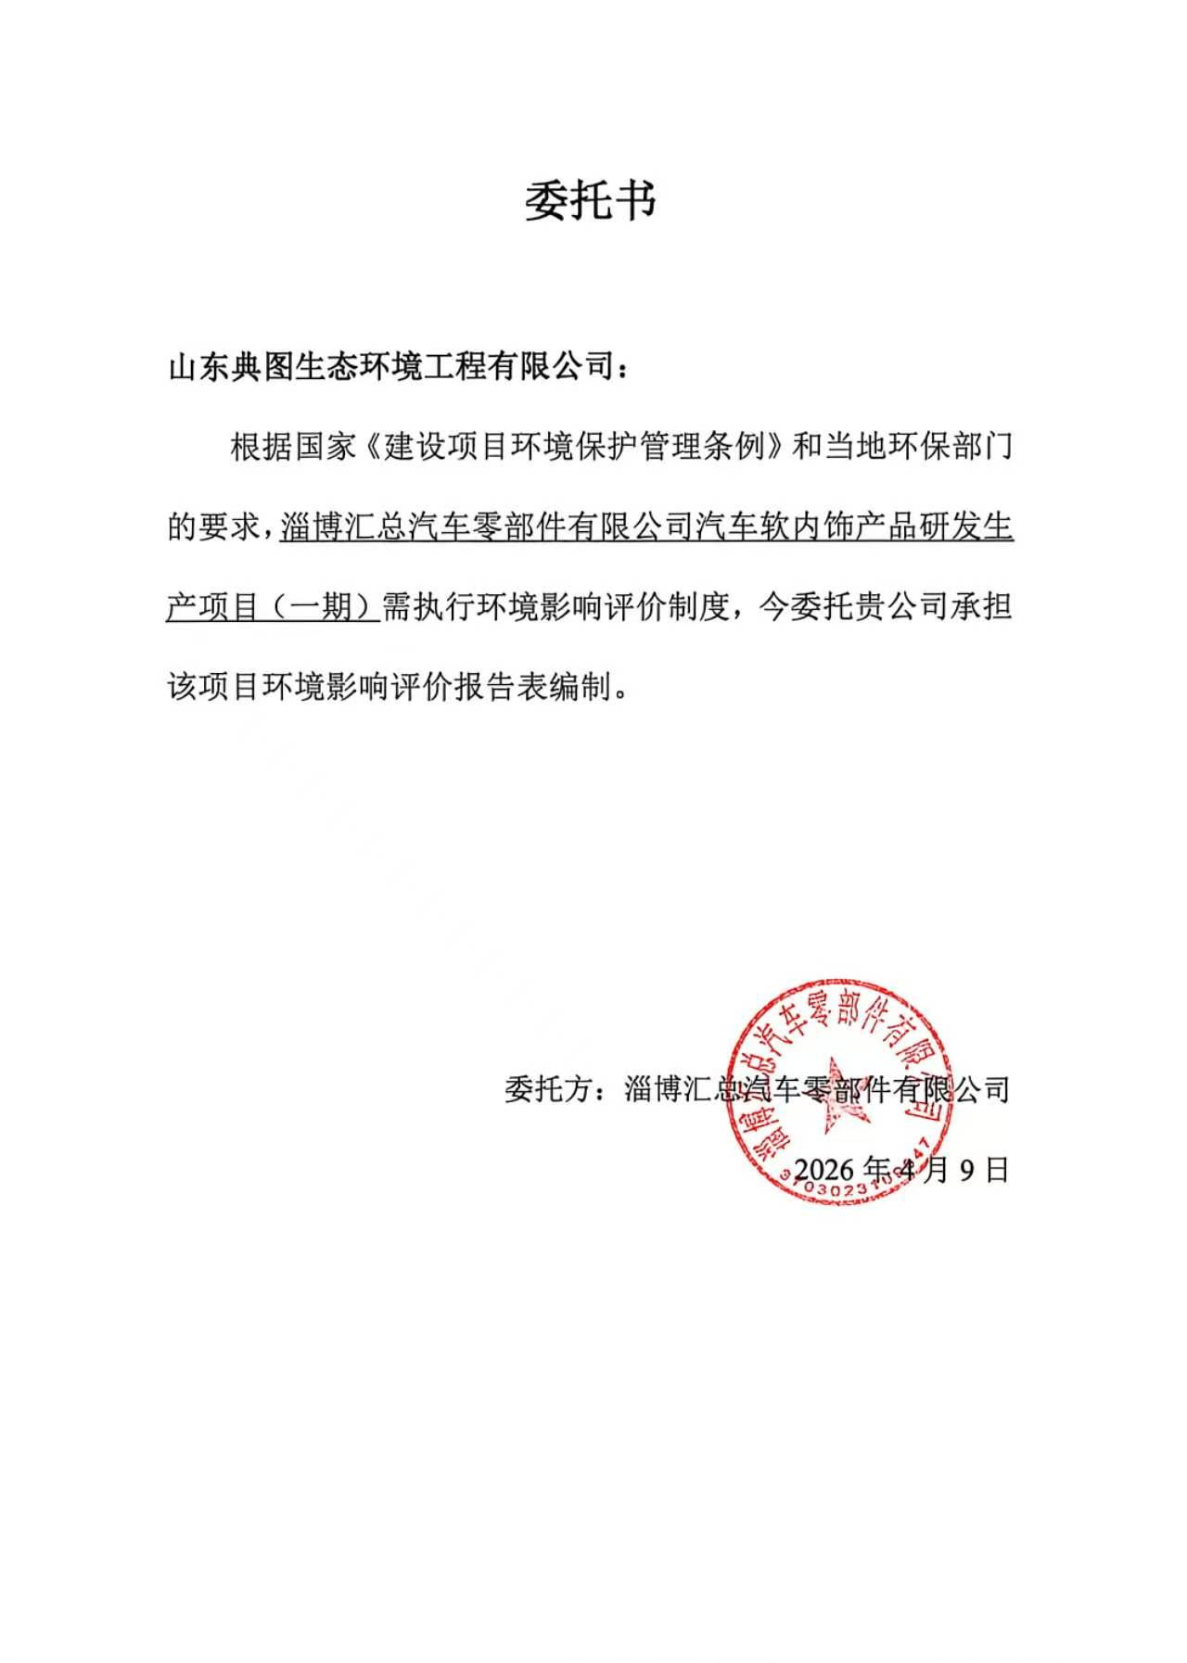

附件2 提供资料真实性证明
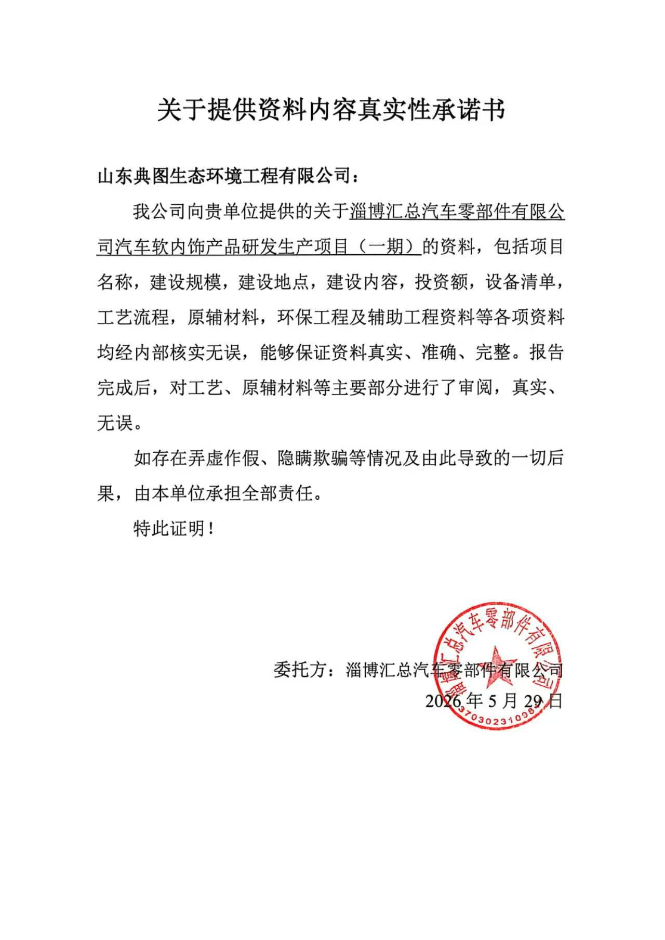

附件3 山东省建设项目备案证明
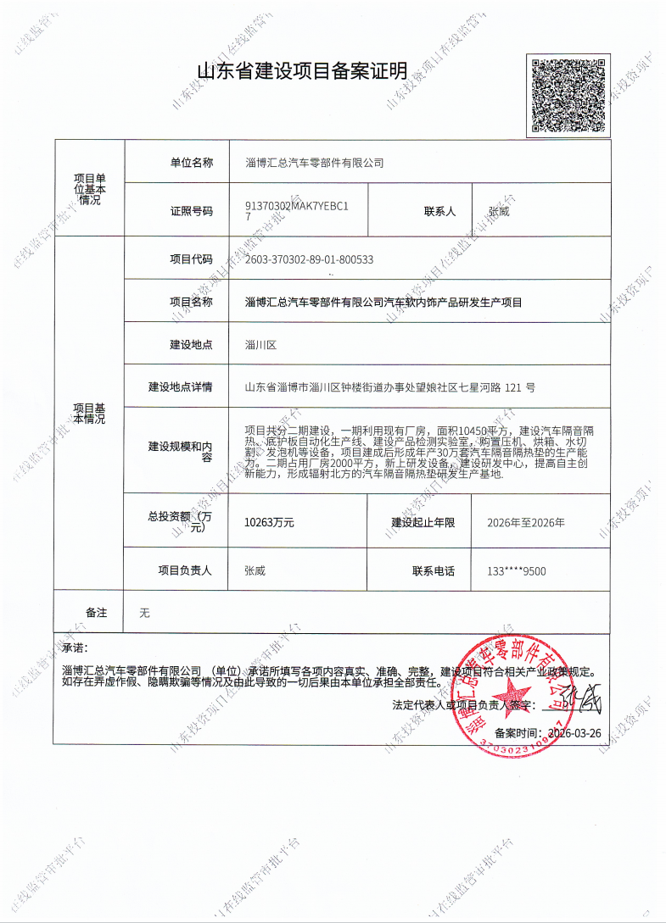

附件4 营业执照
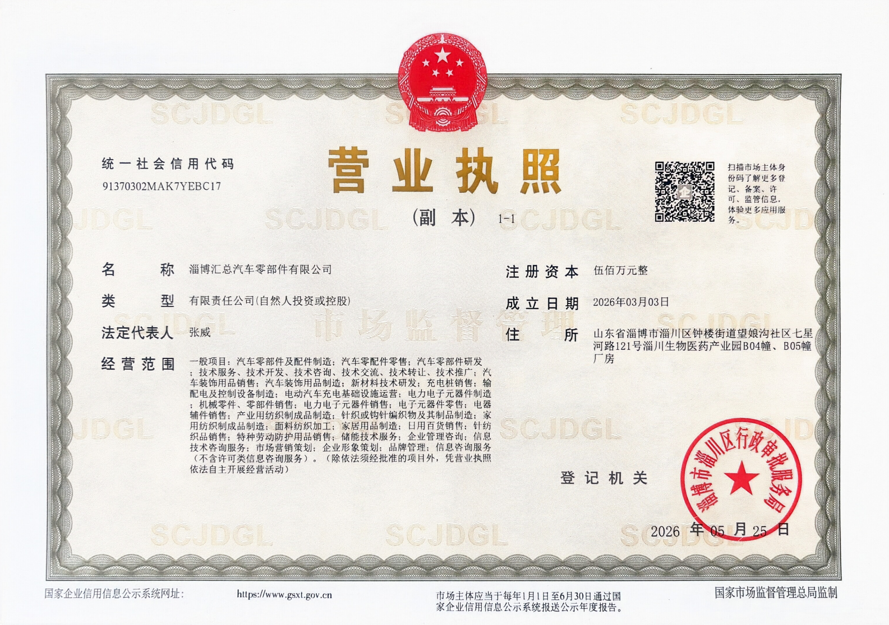

附件5 厂房租赁合同
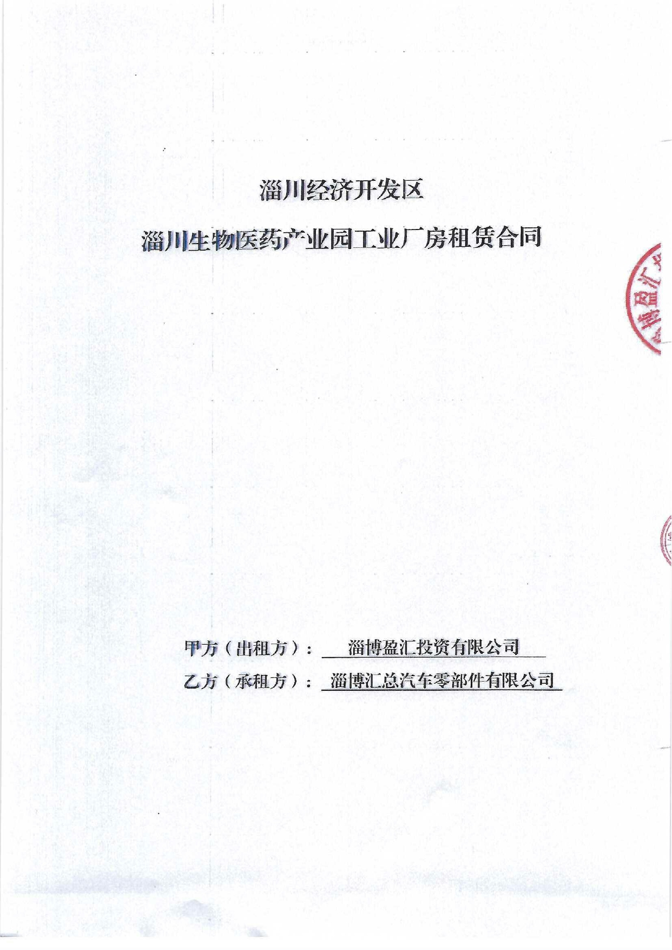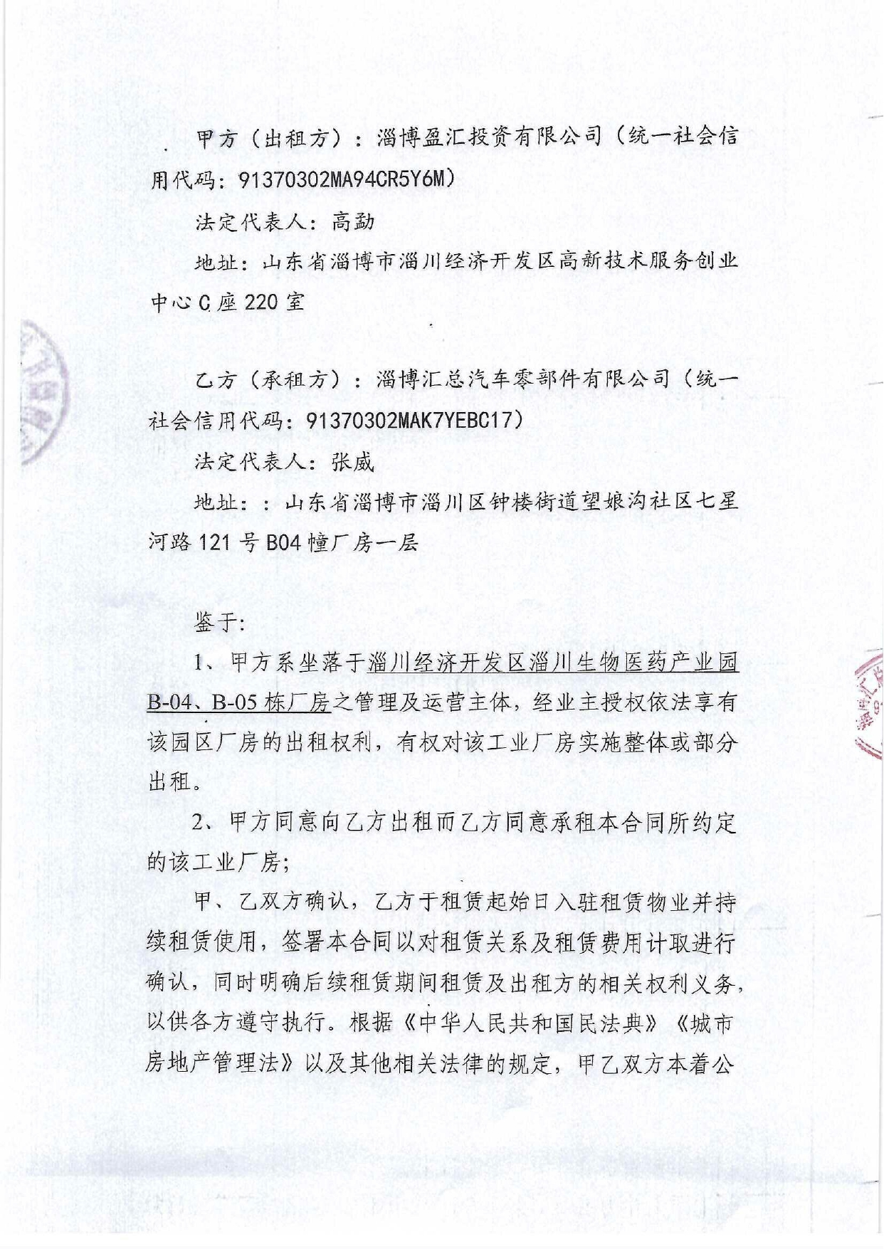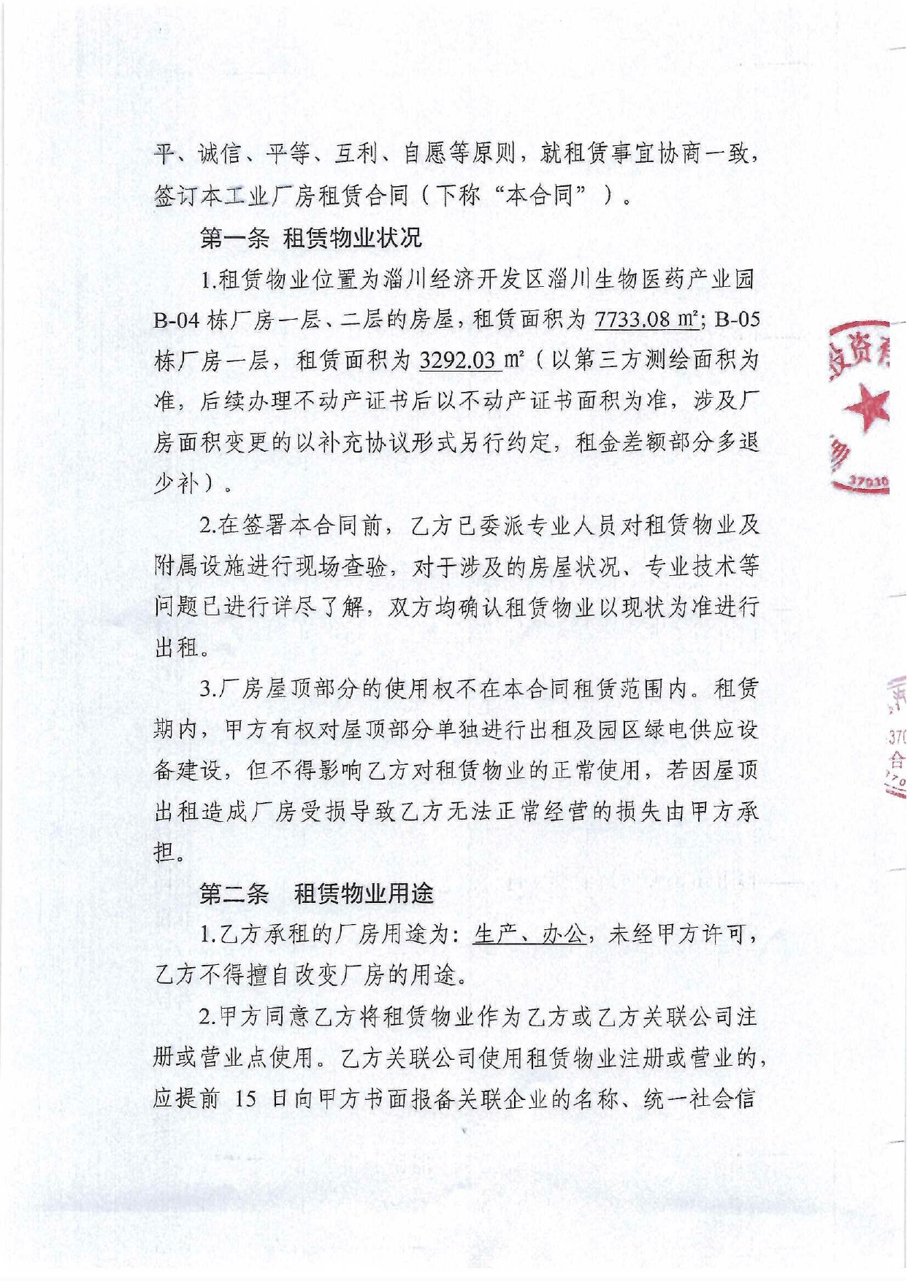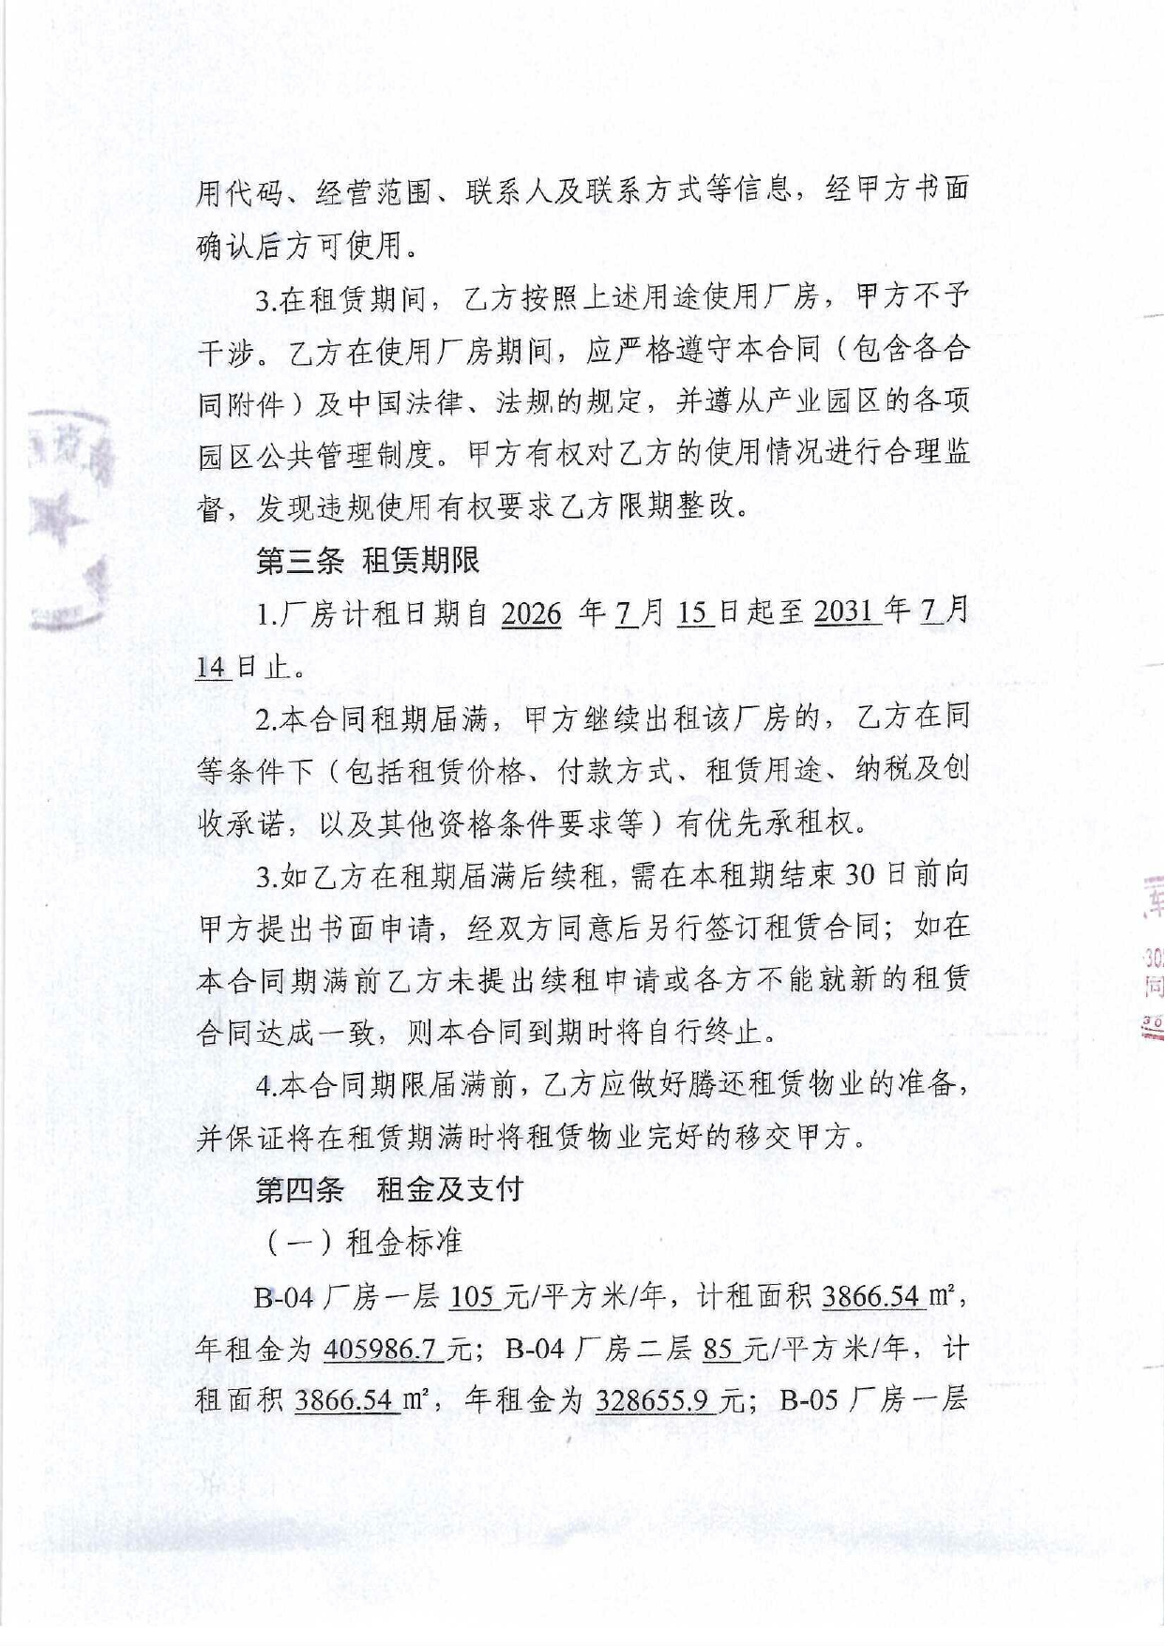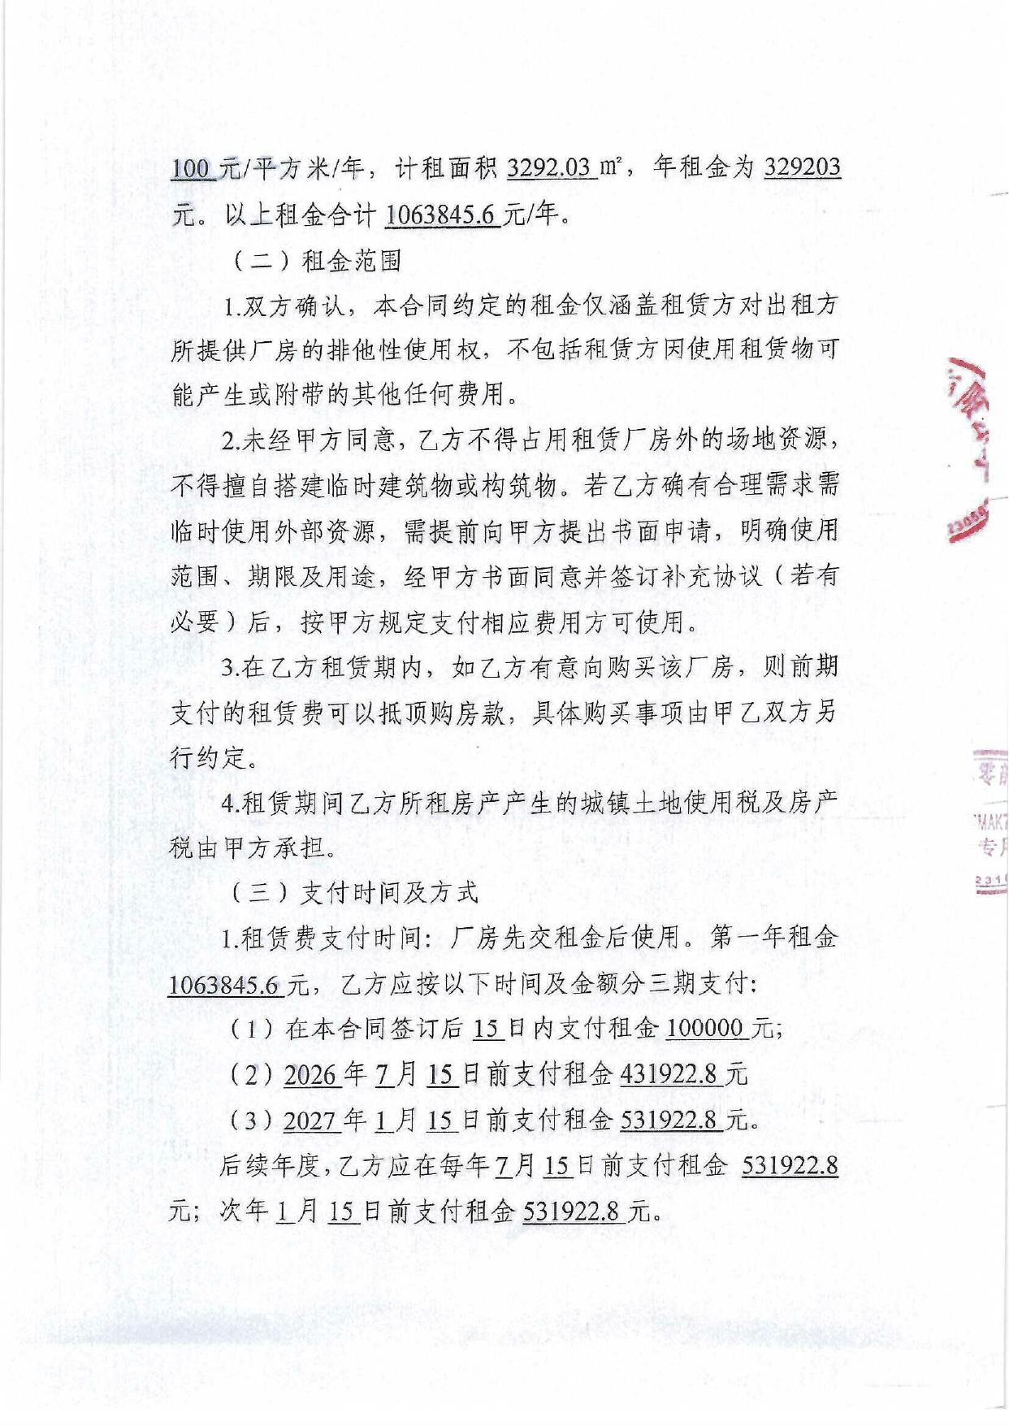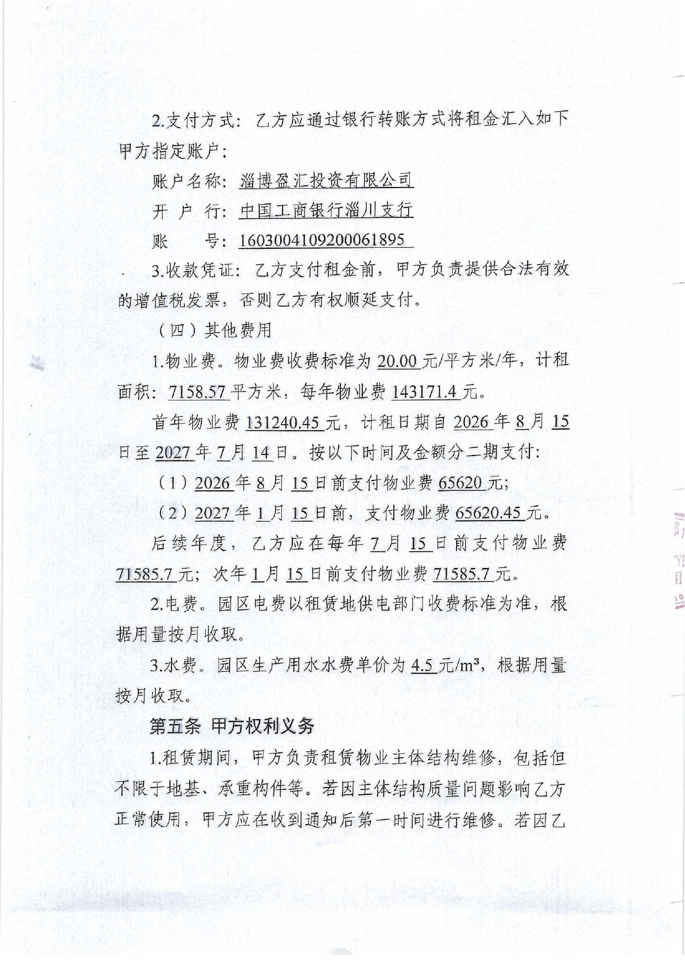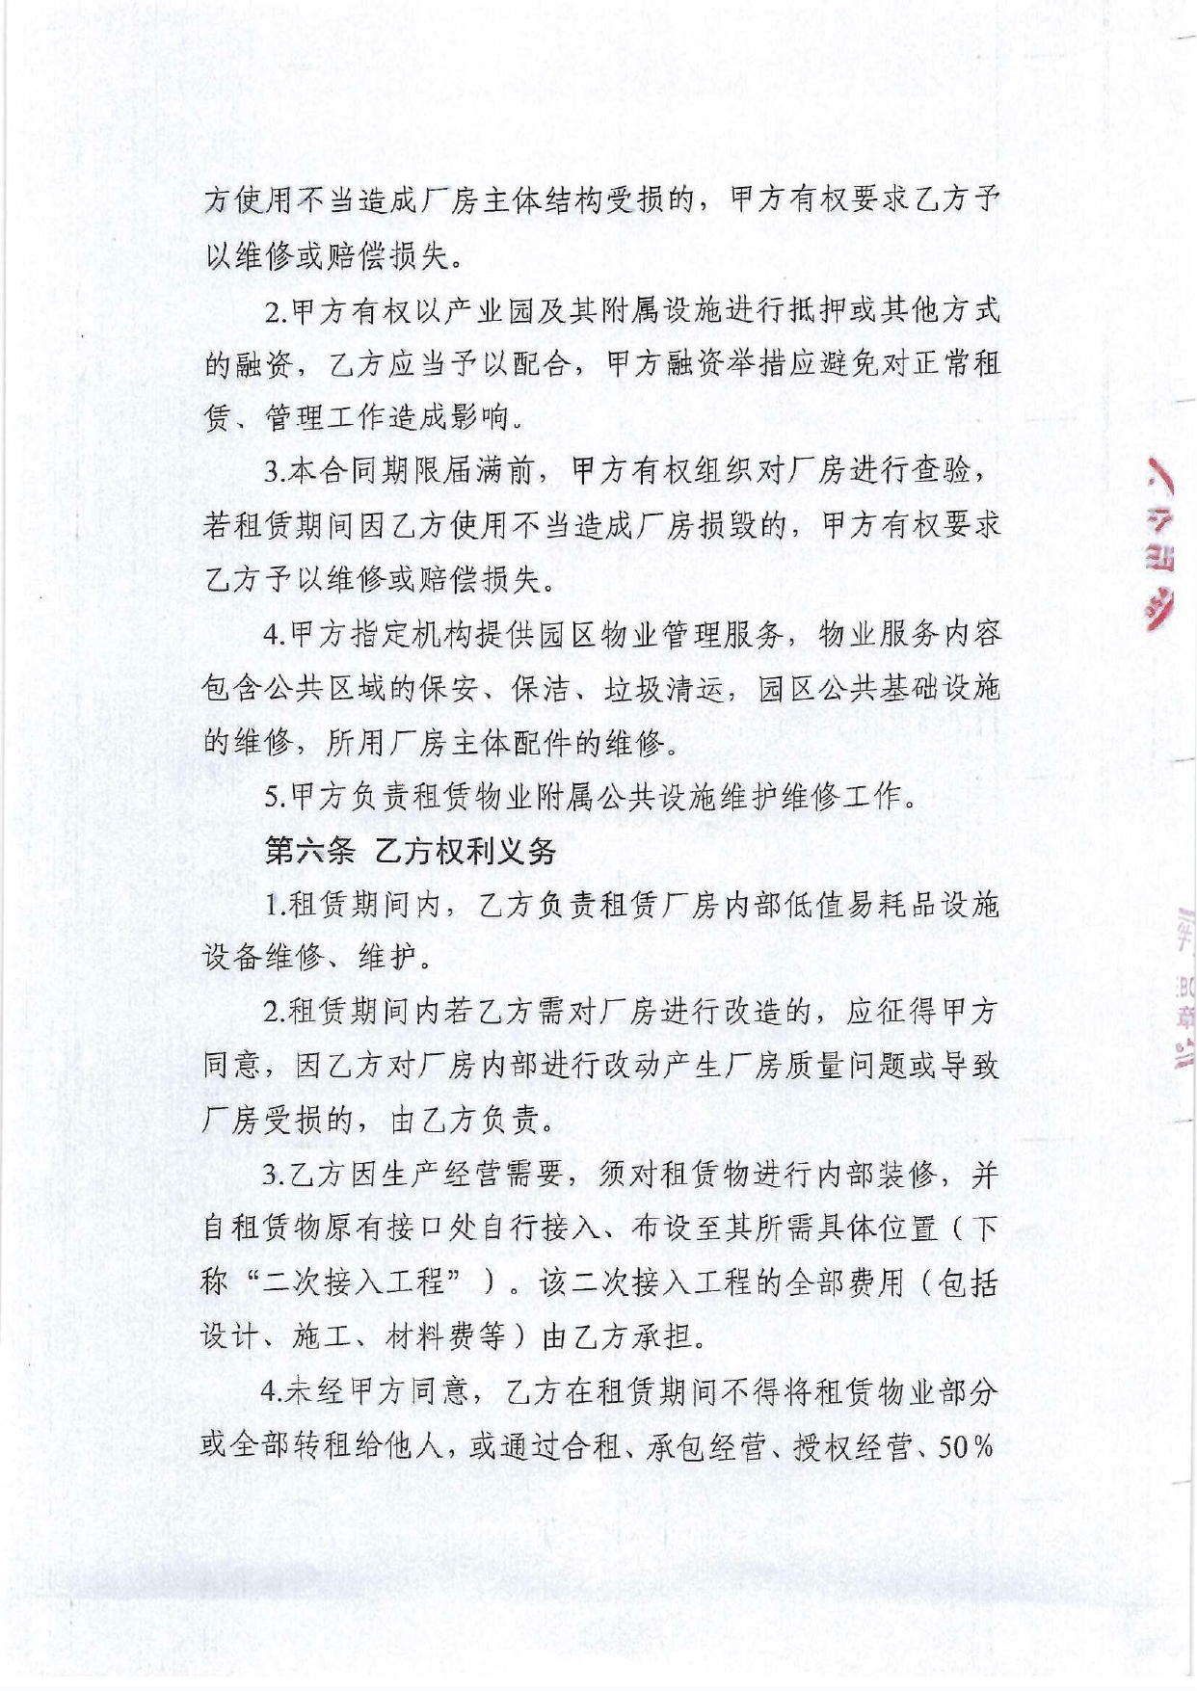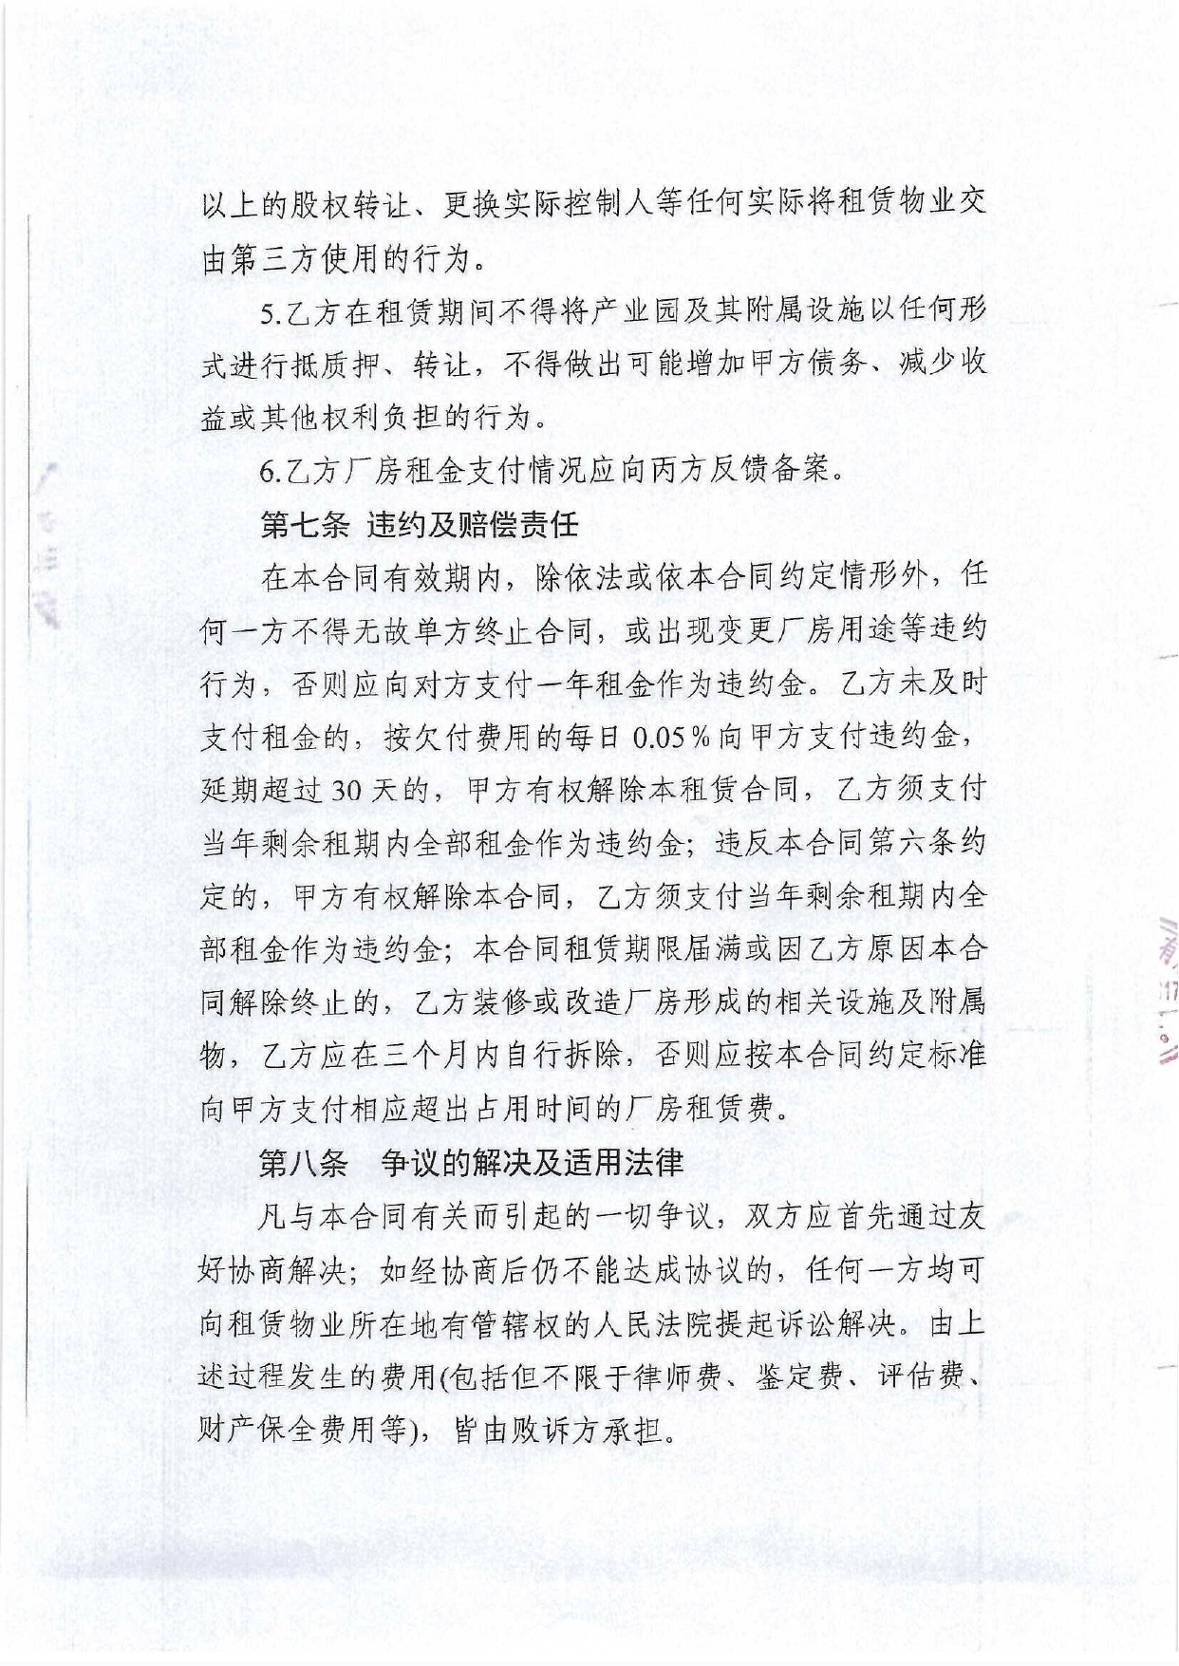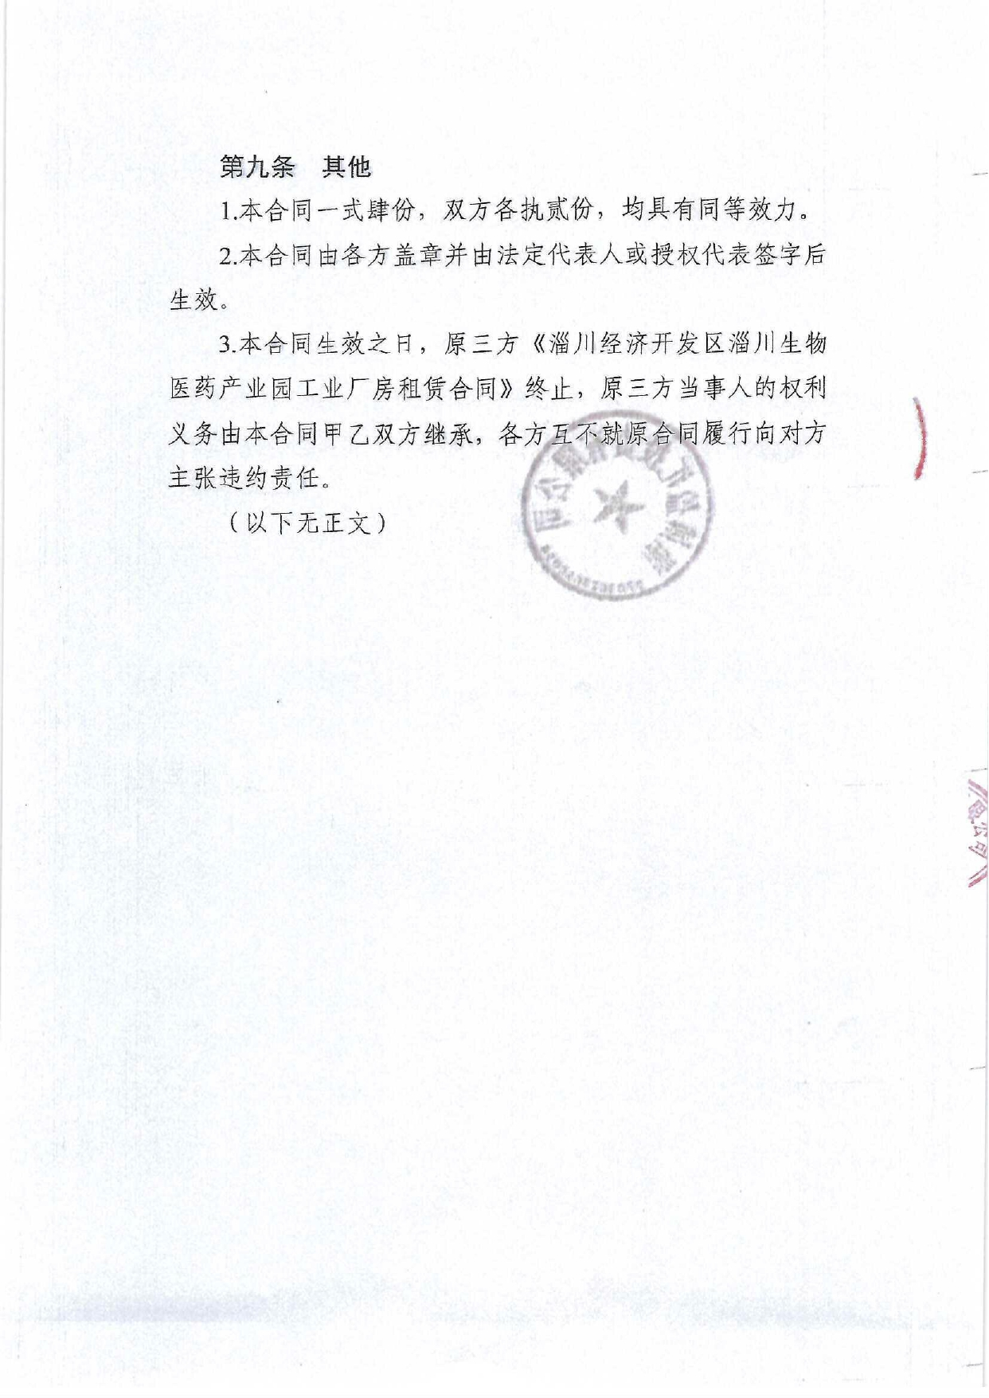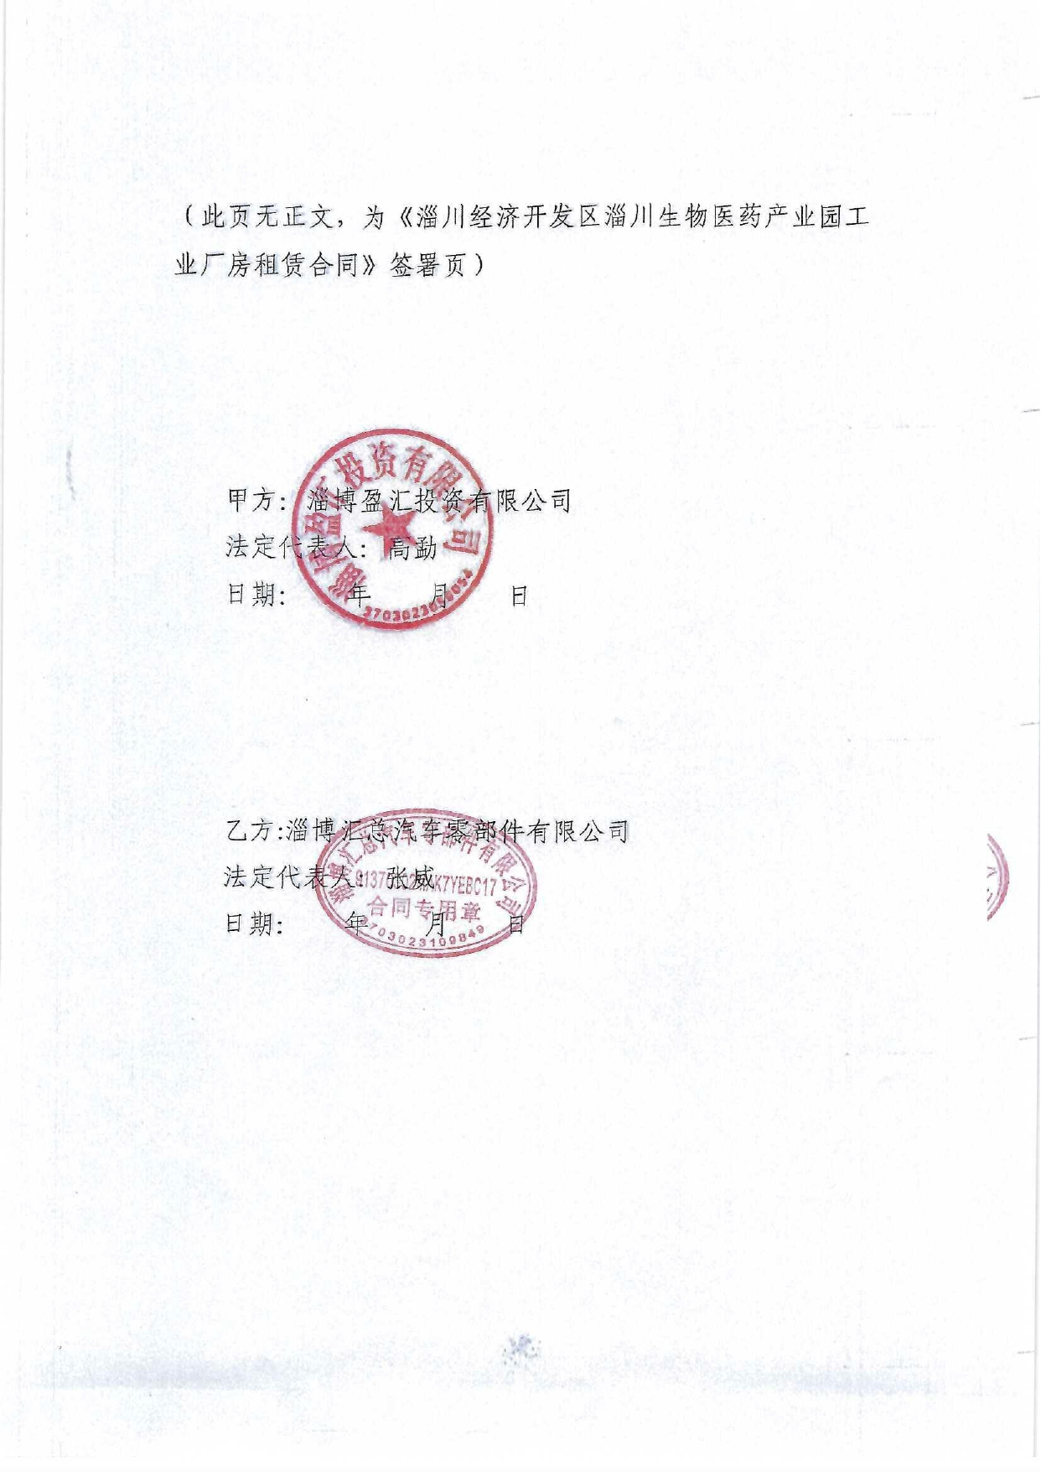

附件6 《山东淄川经济开发区环境影响跟踪评价报告书》的审查意见
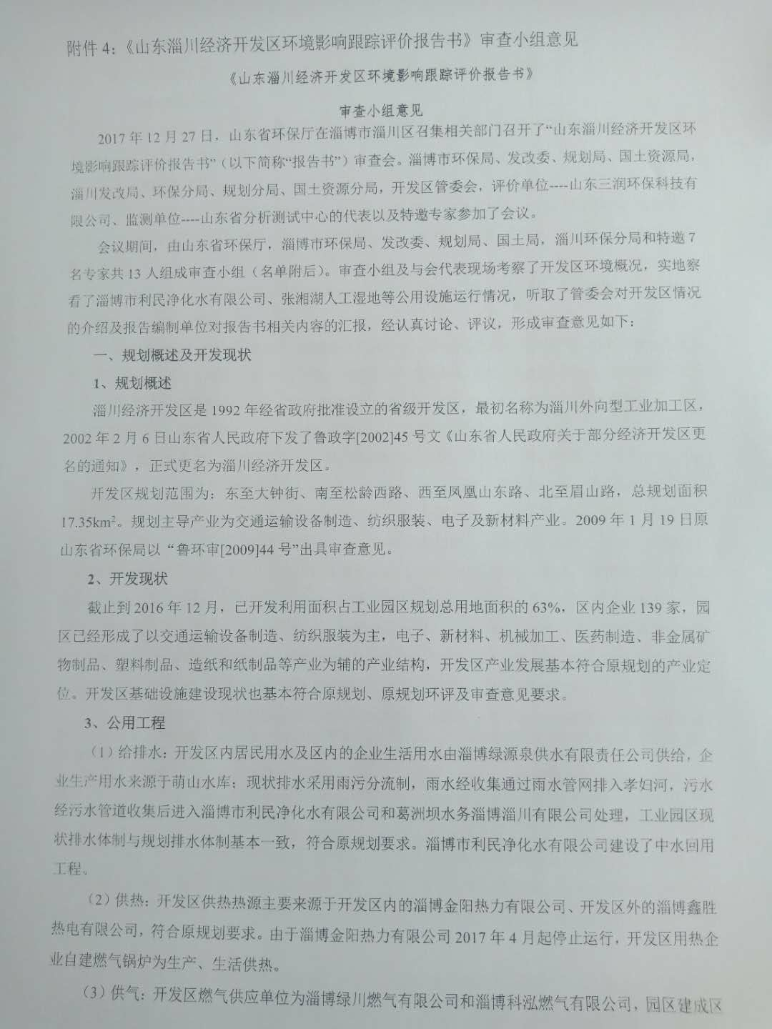
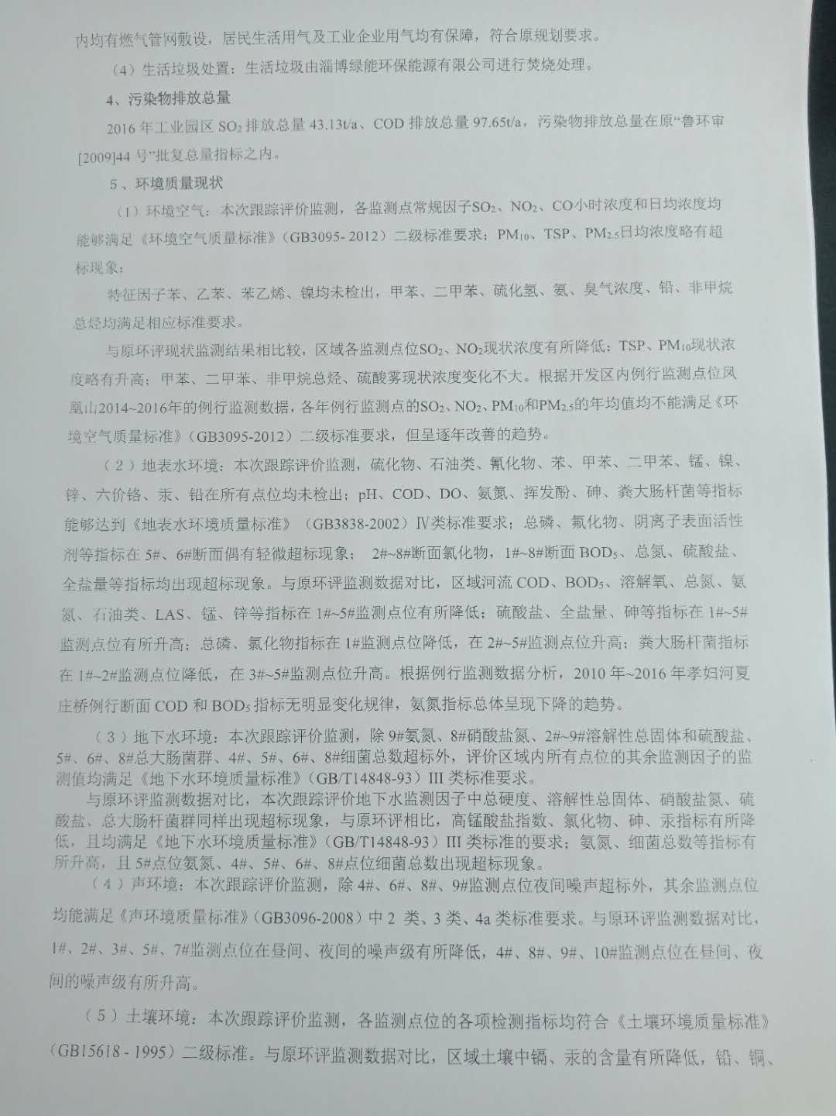
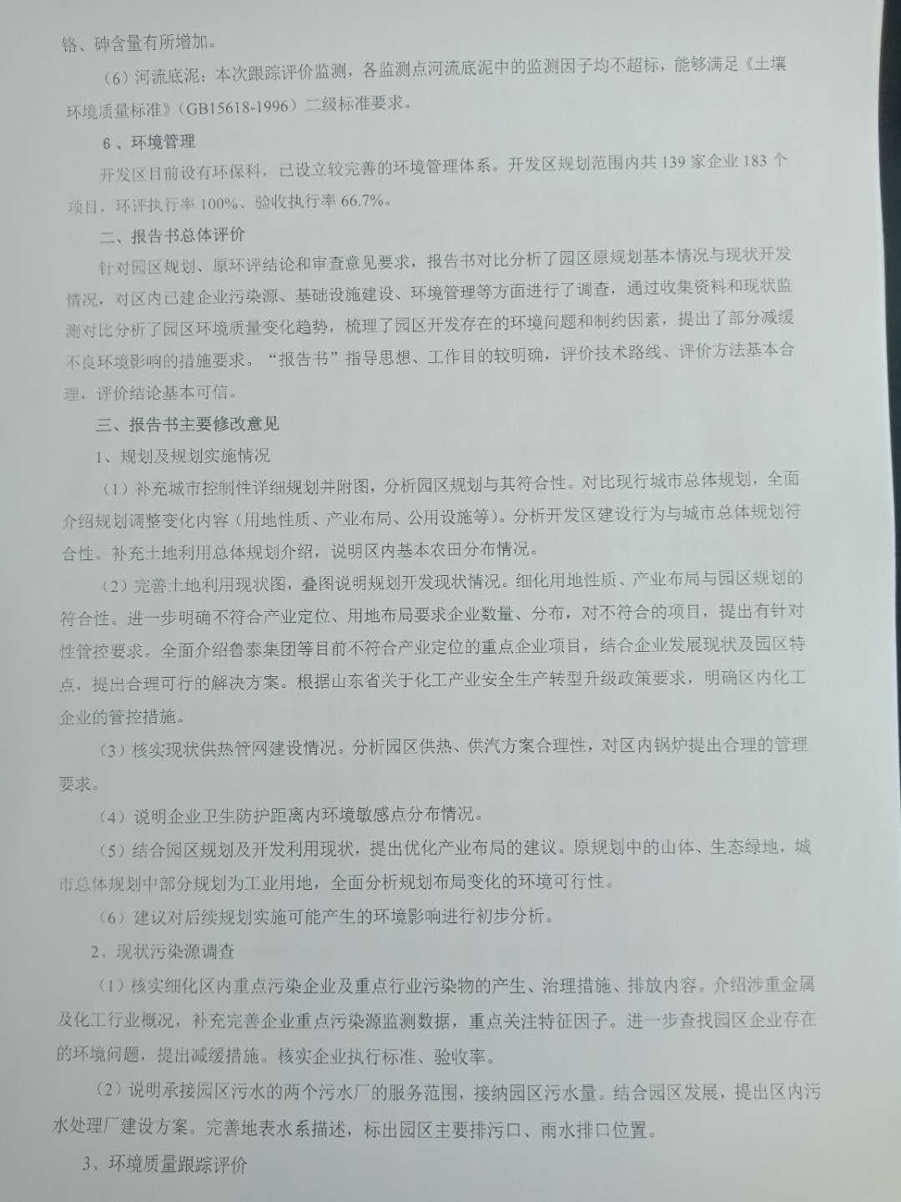
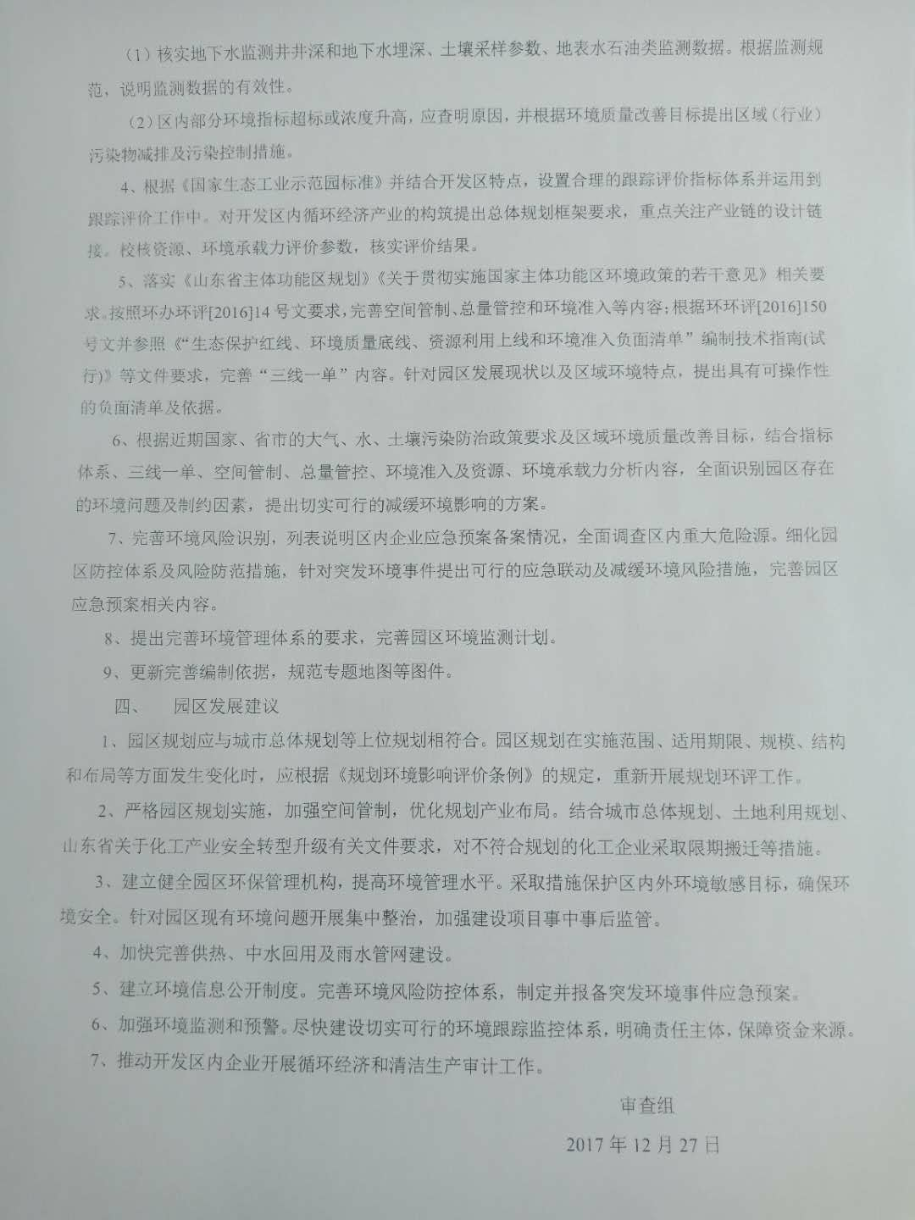
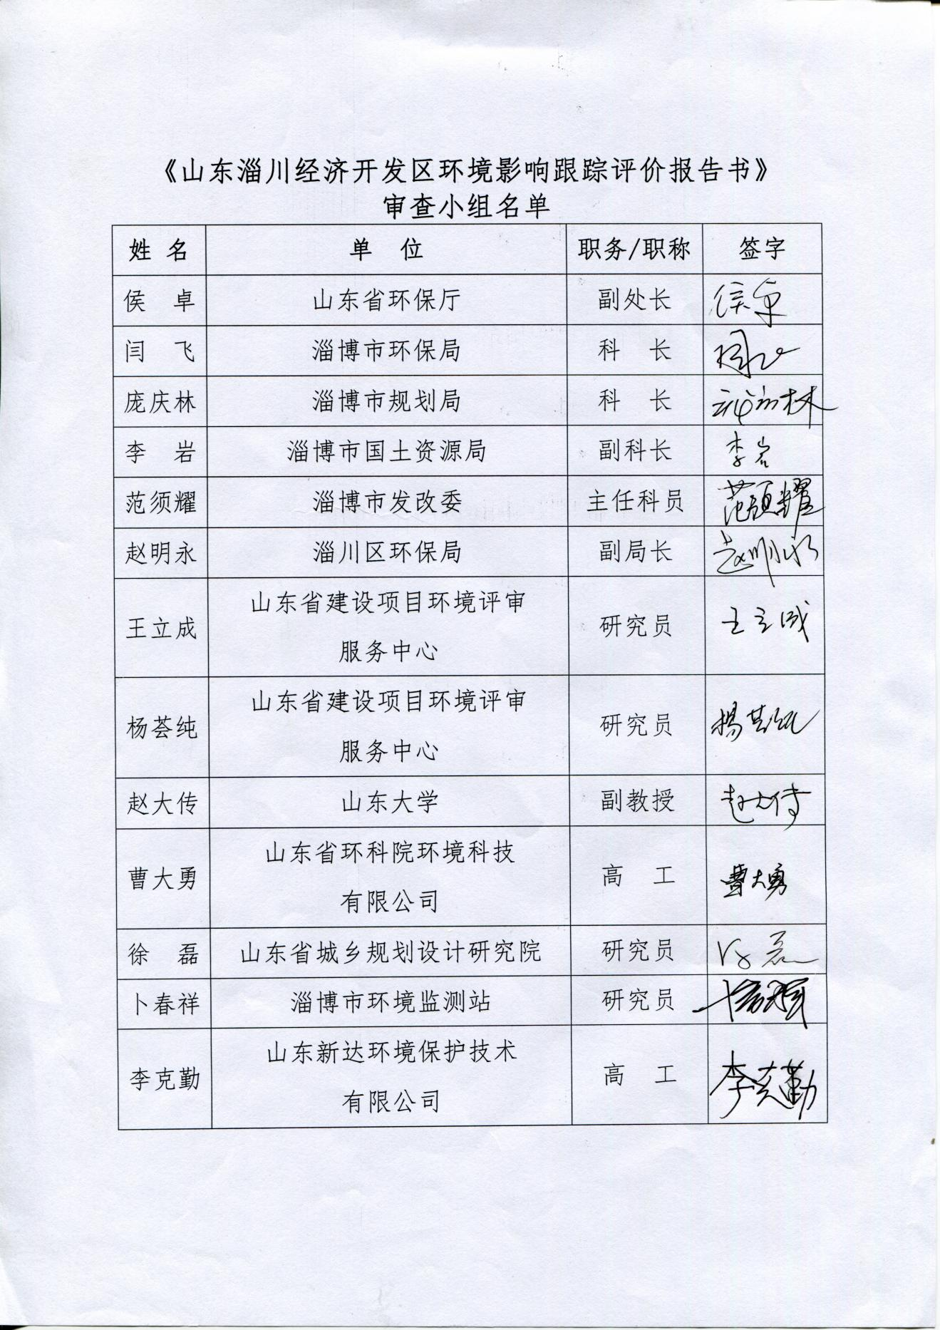

附件7 脱模剂MSDS
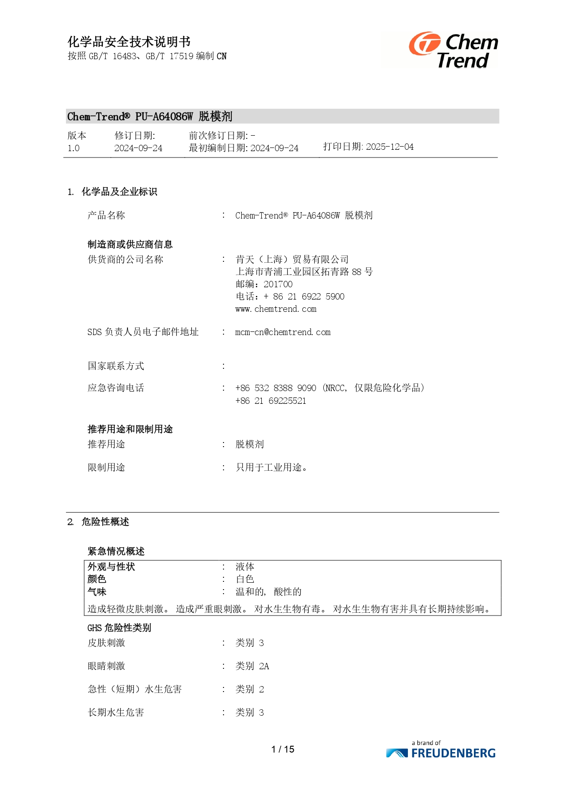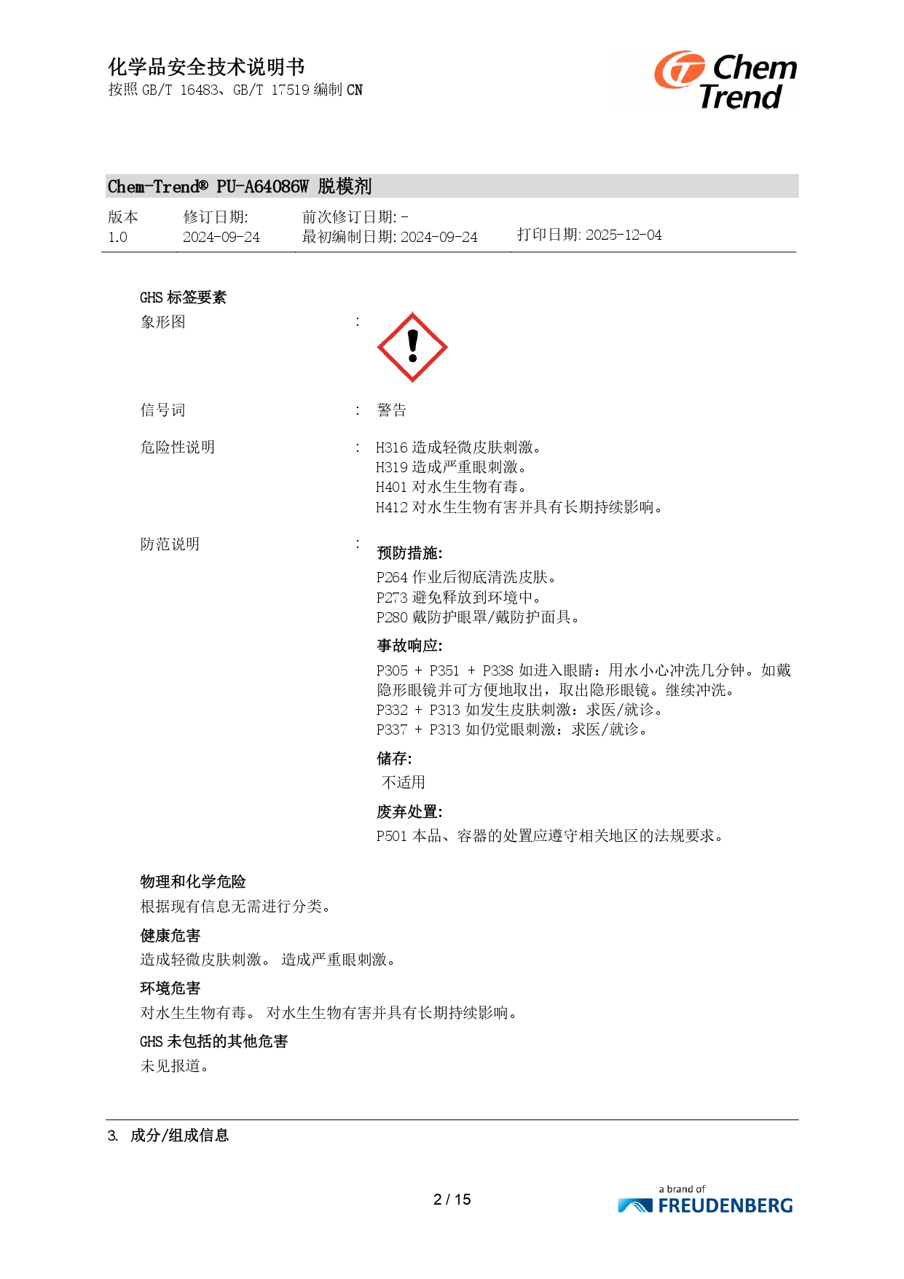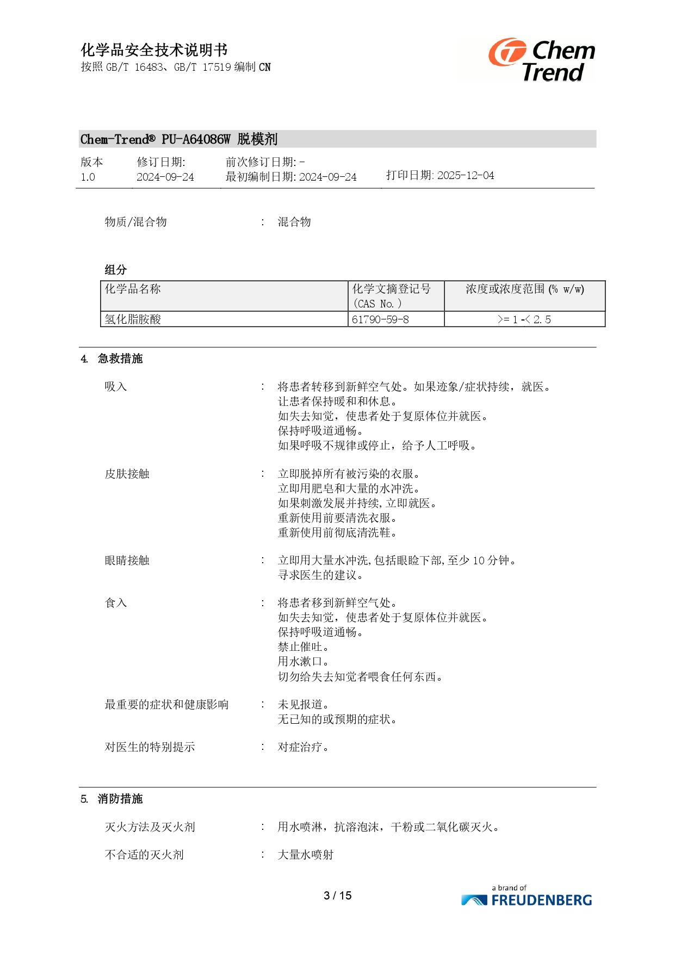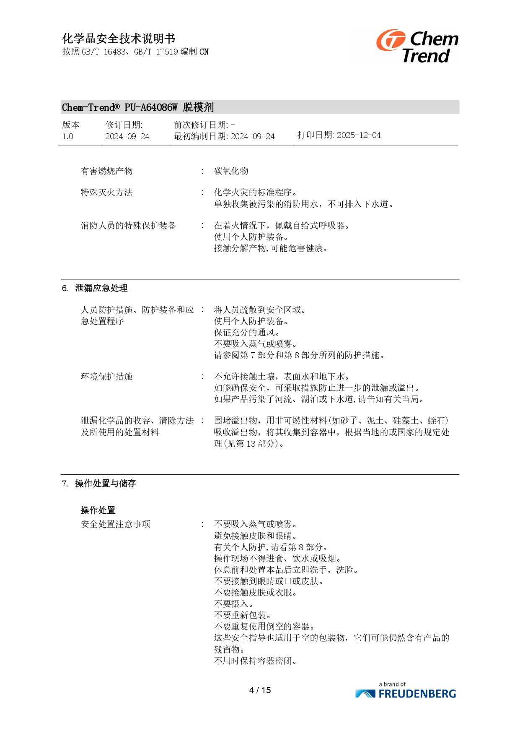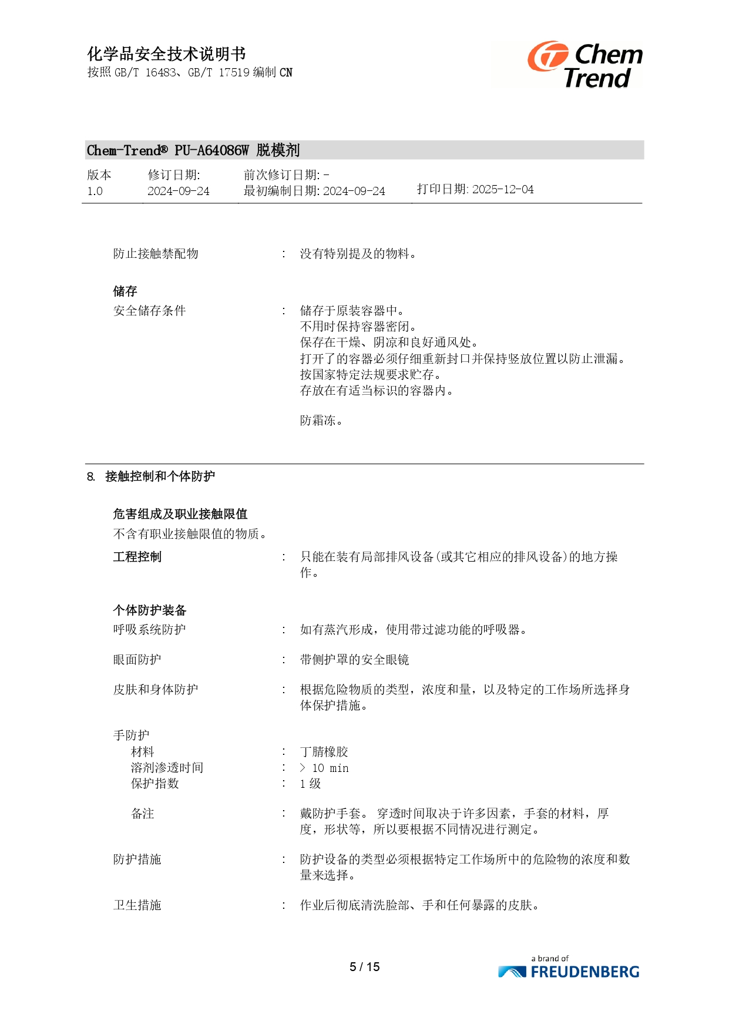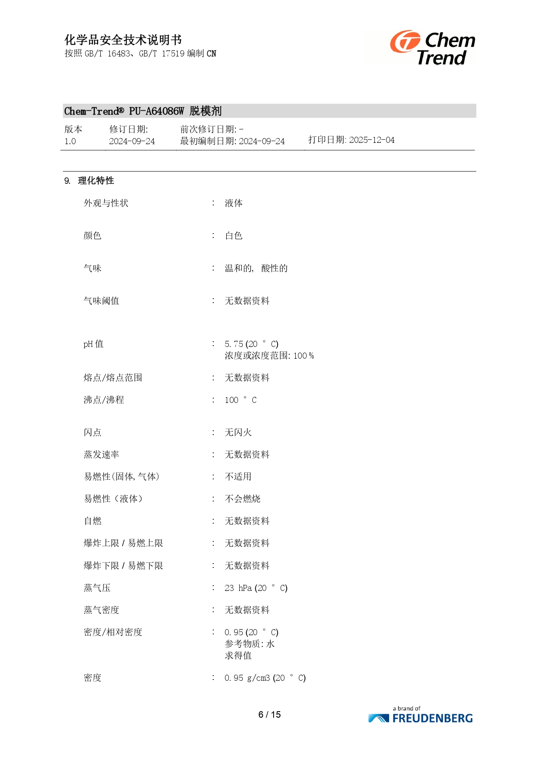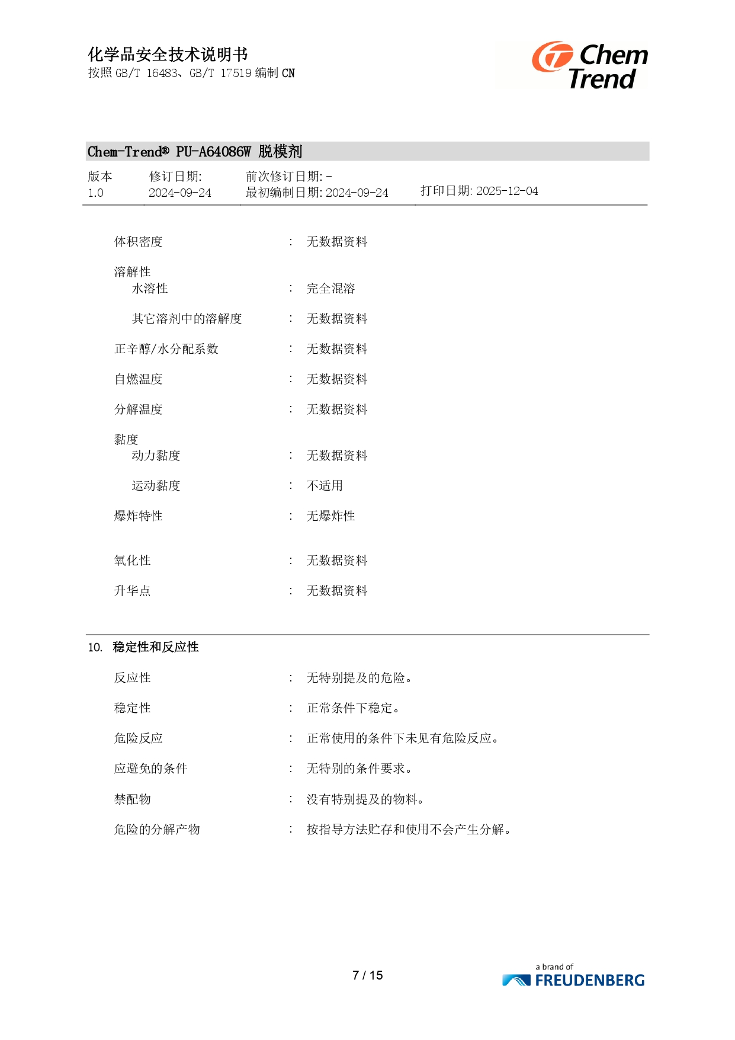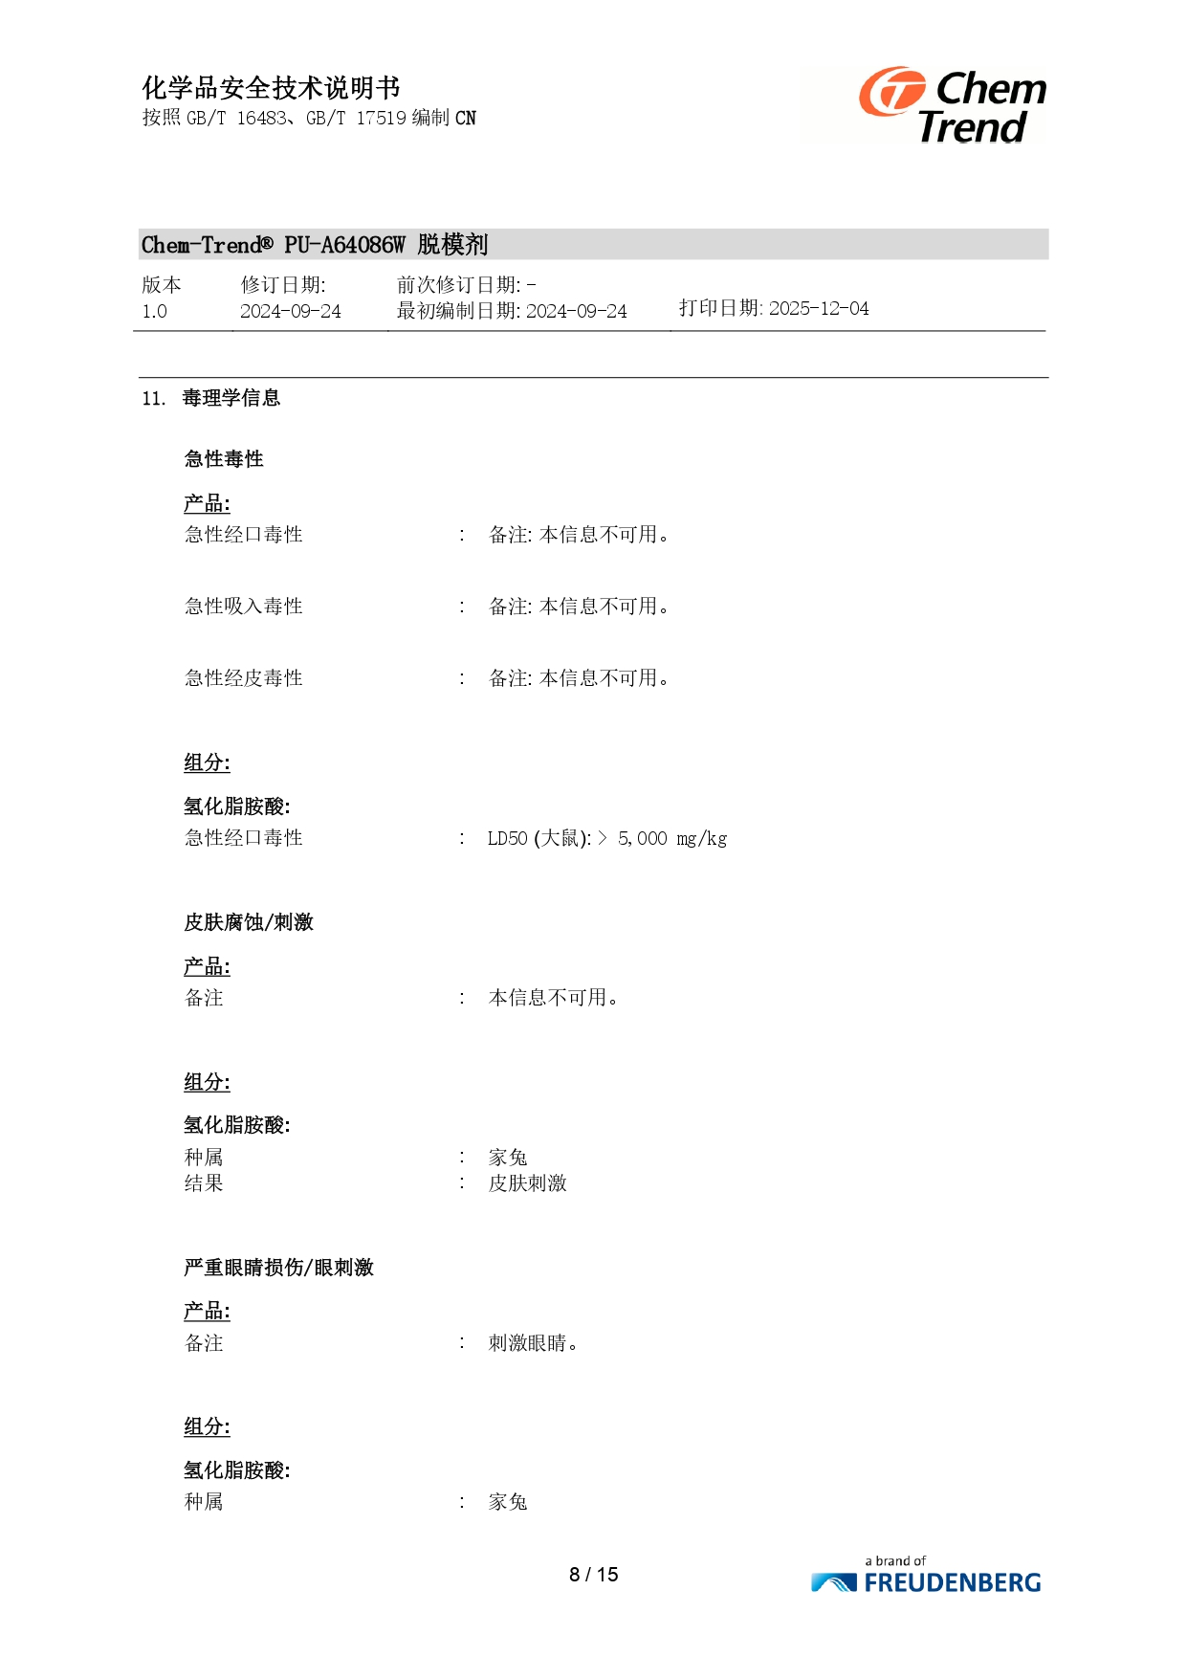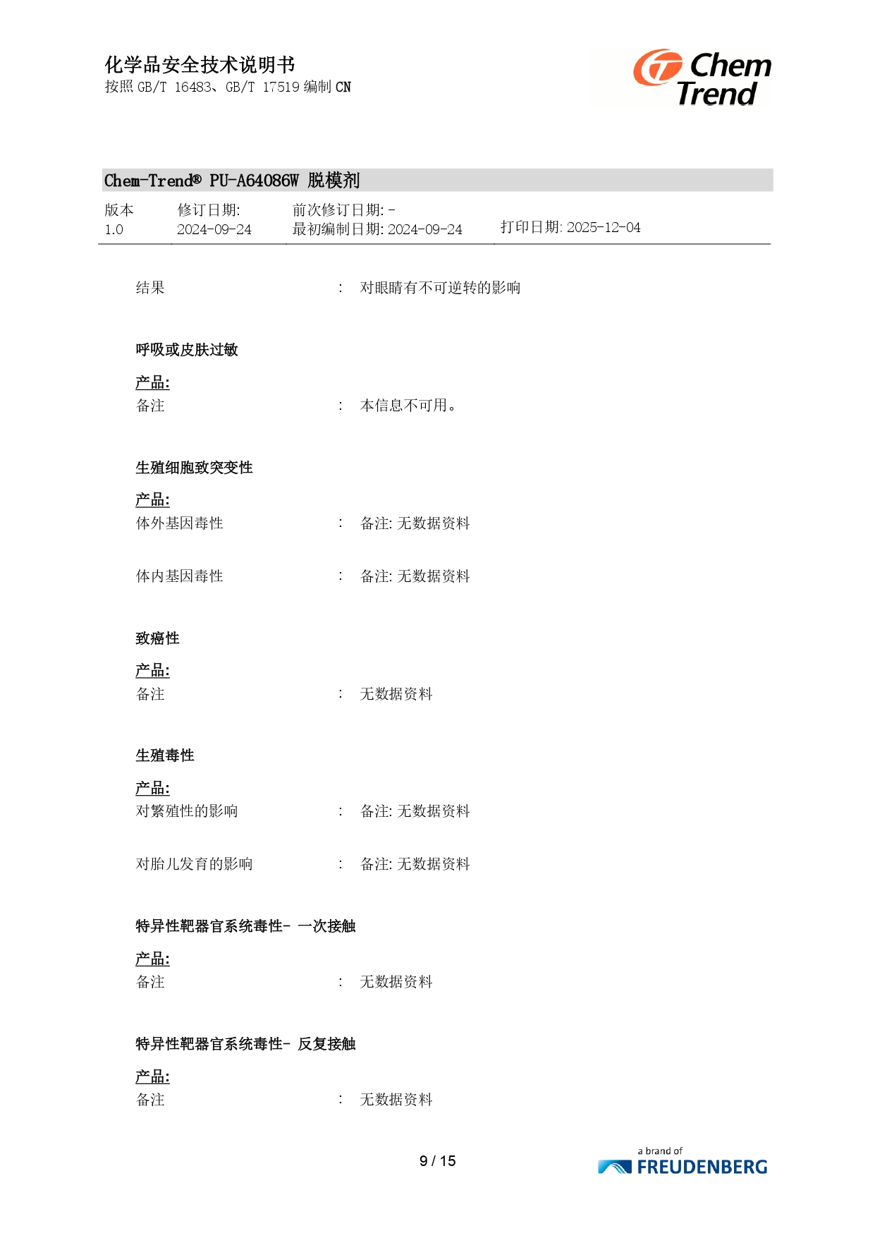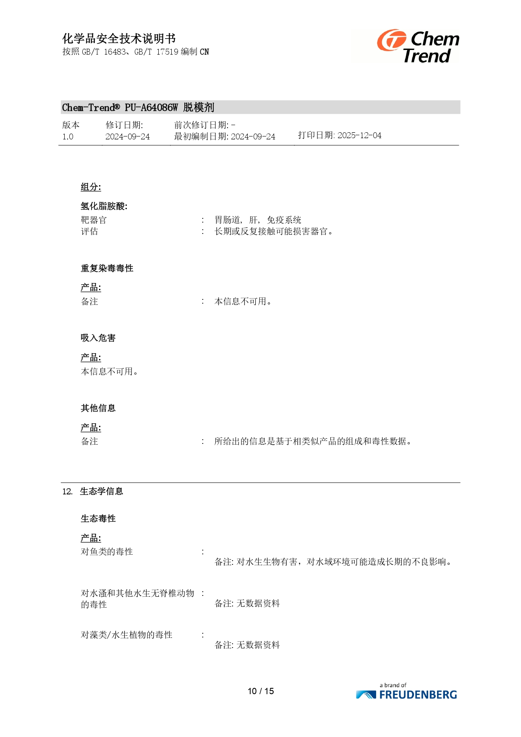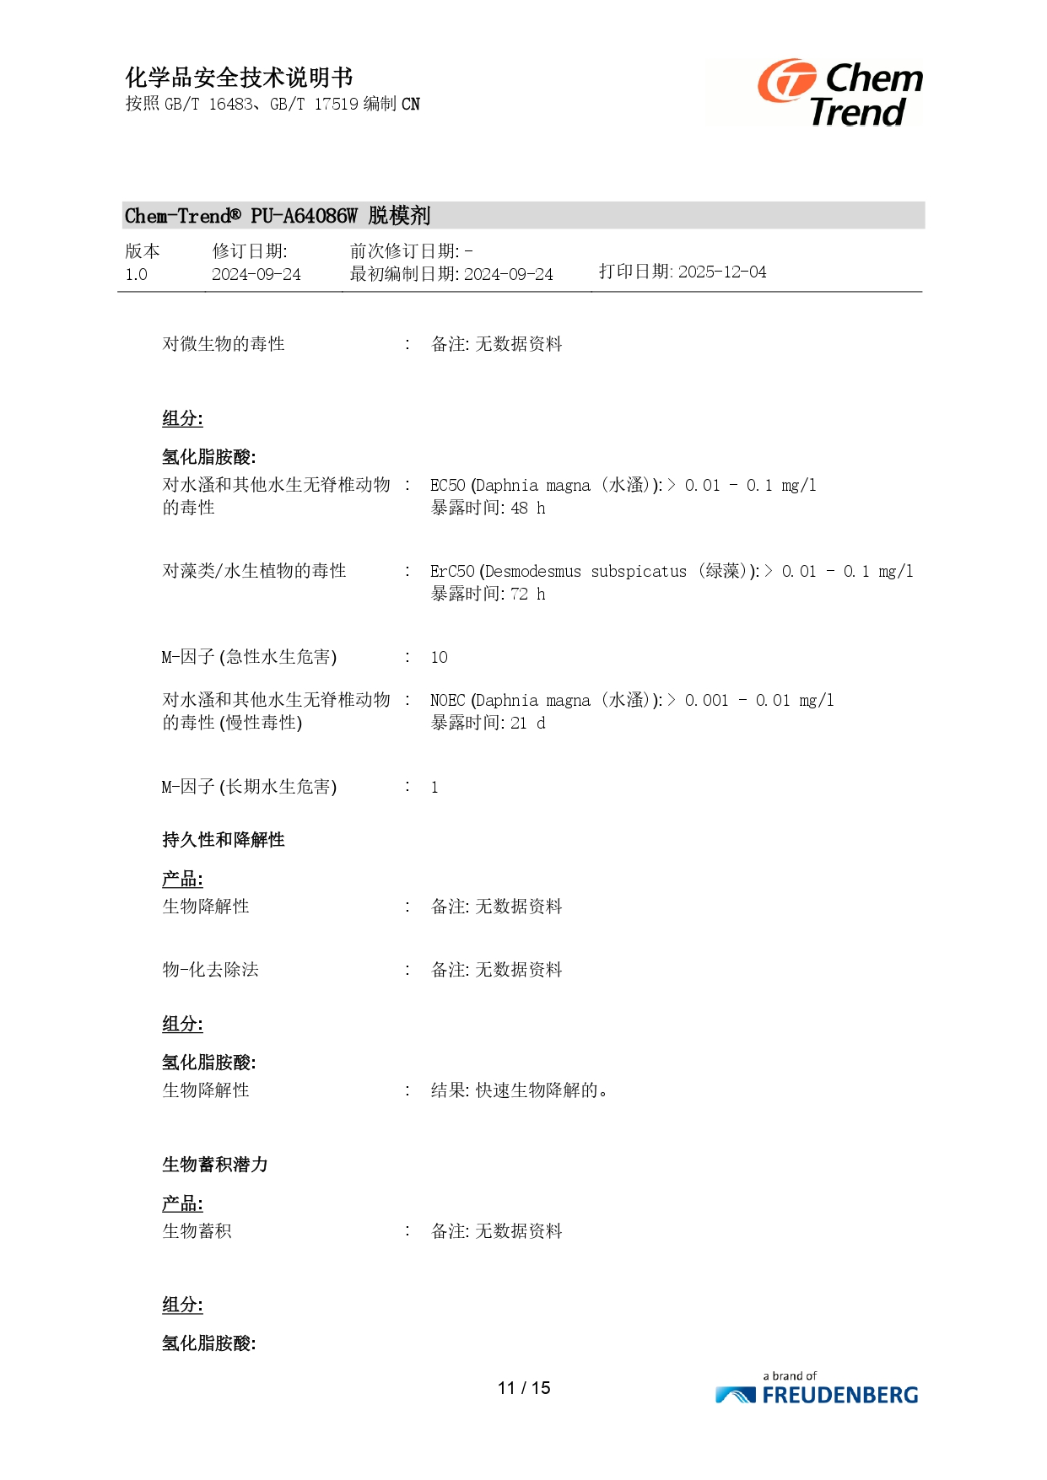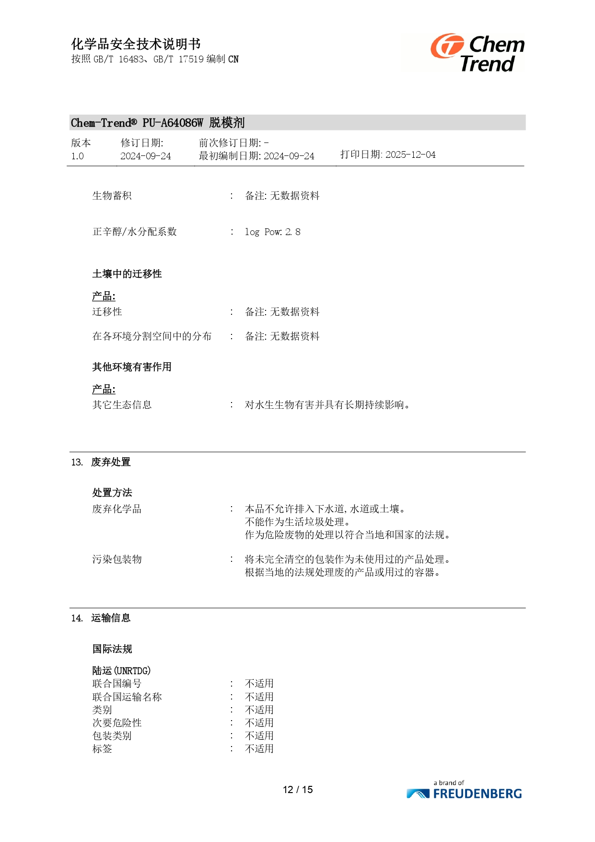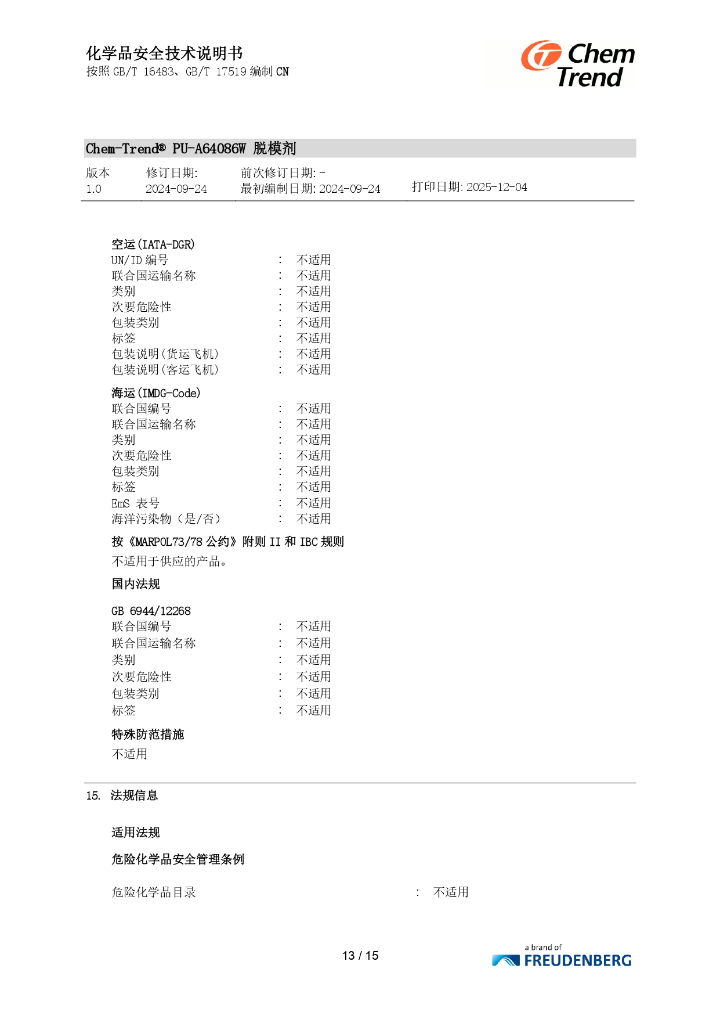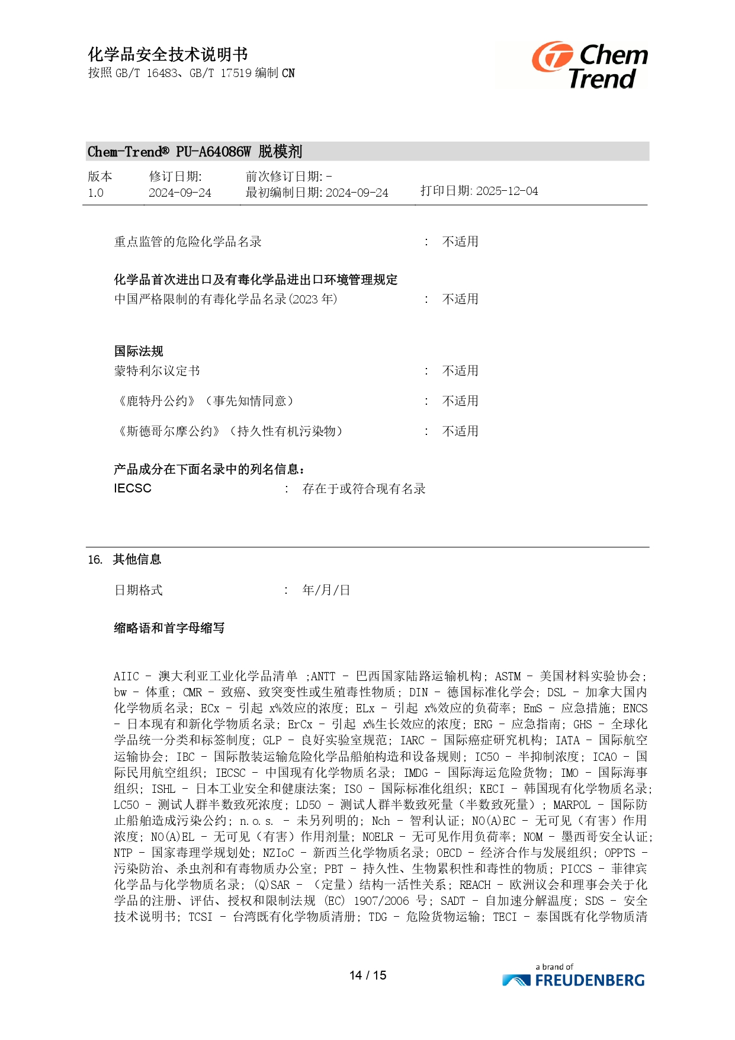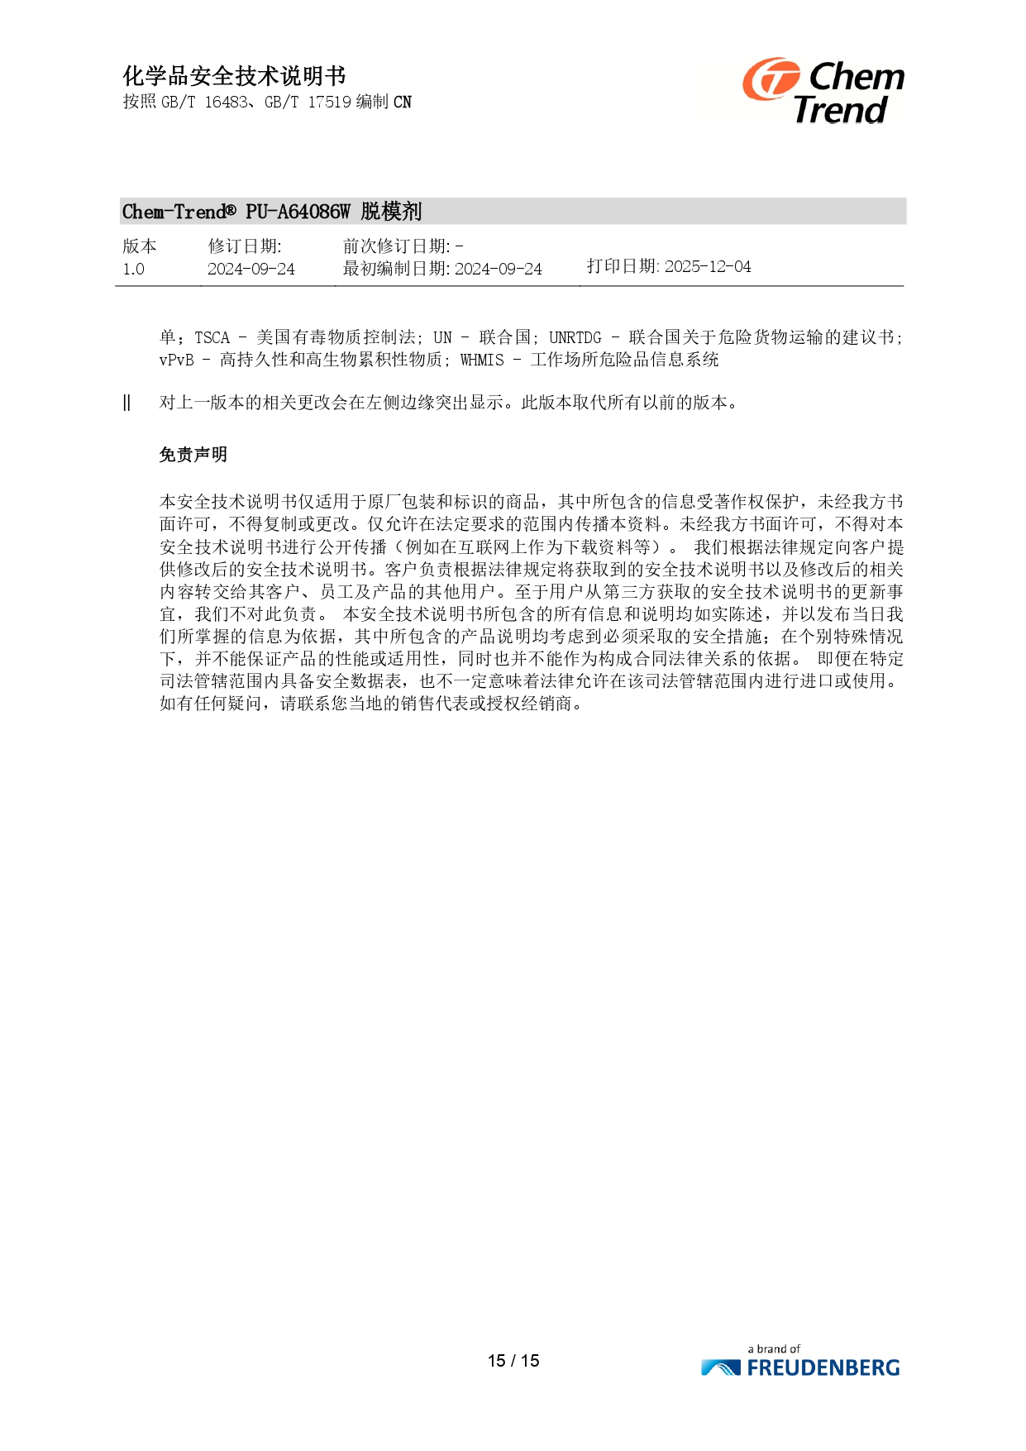

附件8 发泡A料MSDS
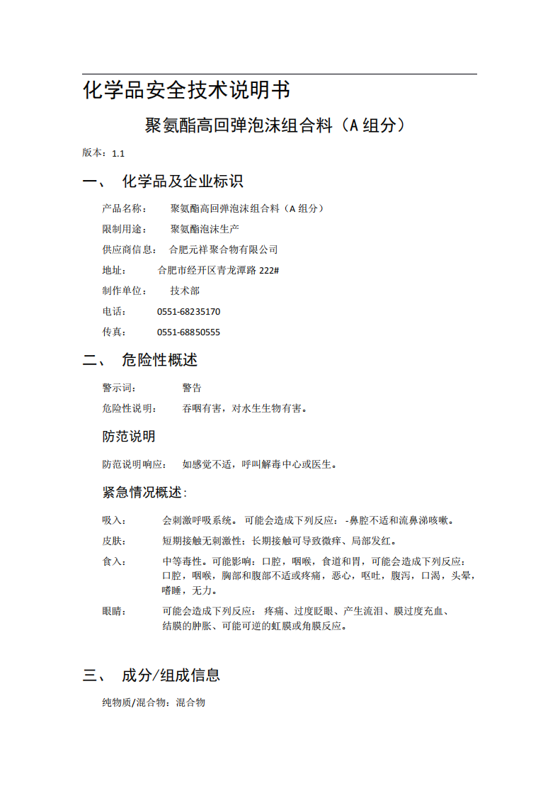
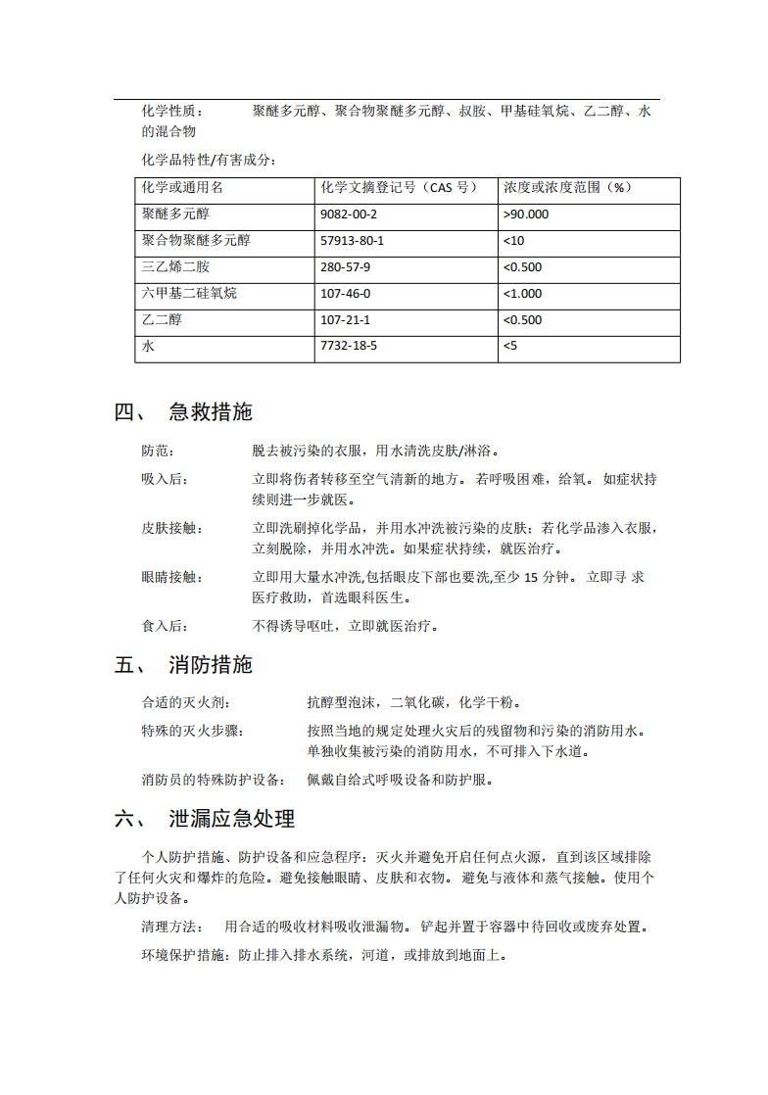
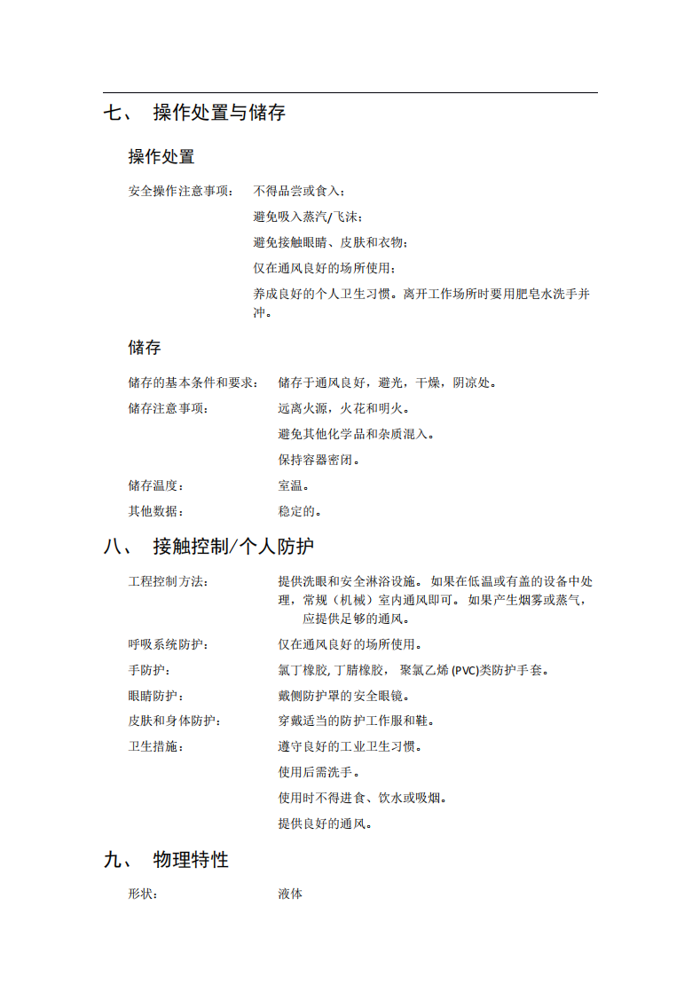
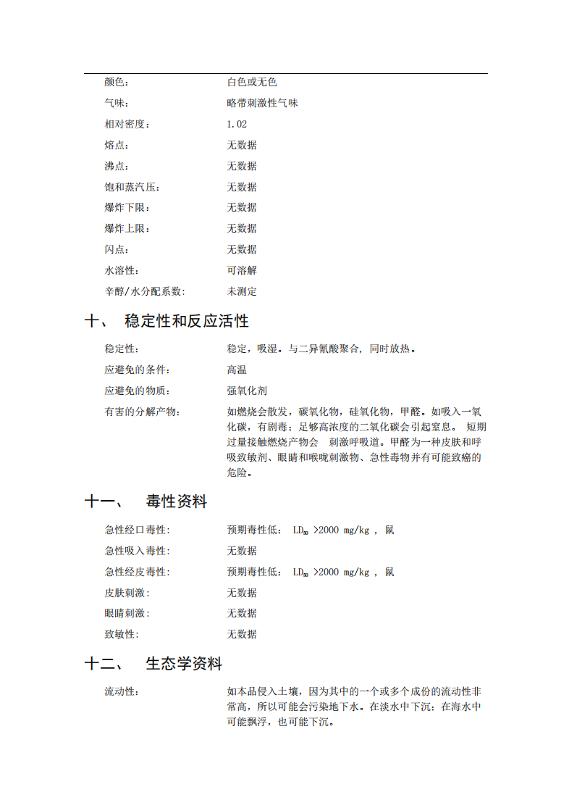
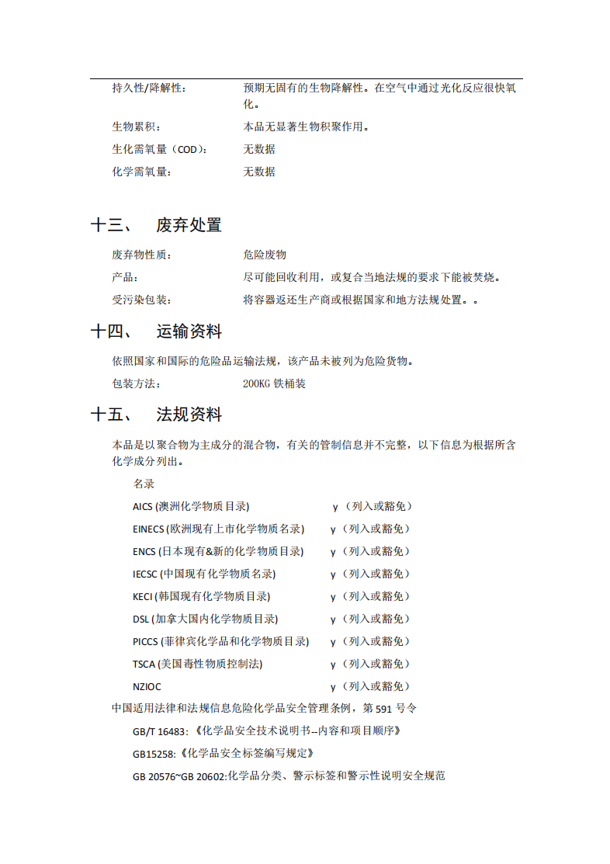
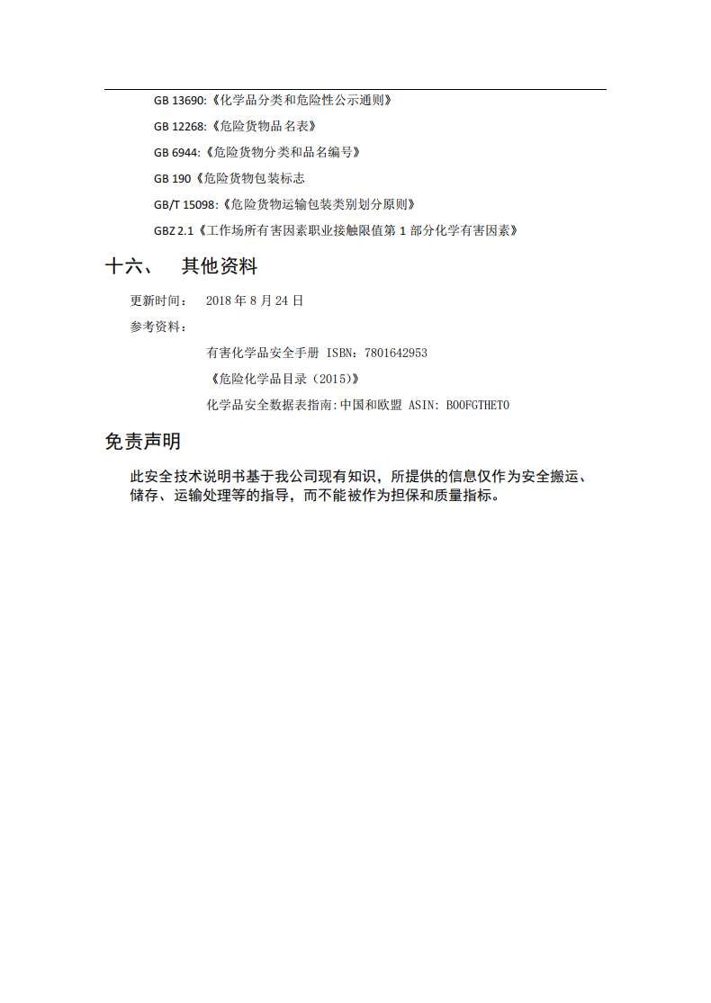

附件9 发泡B料MSDS
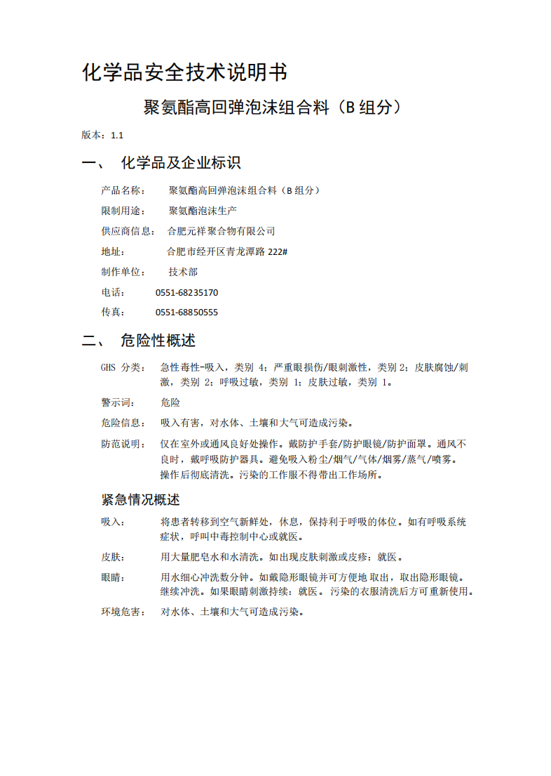
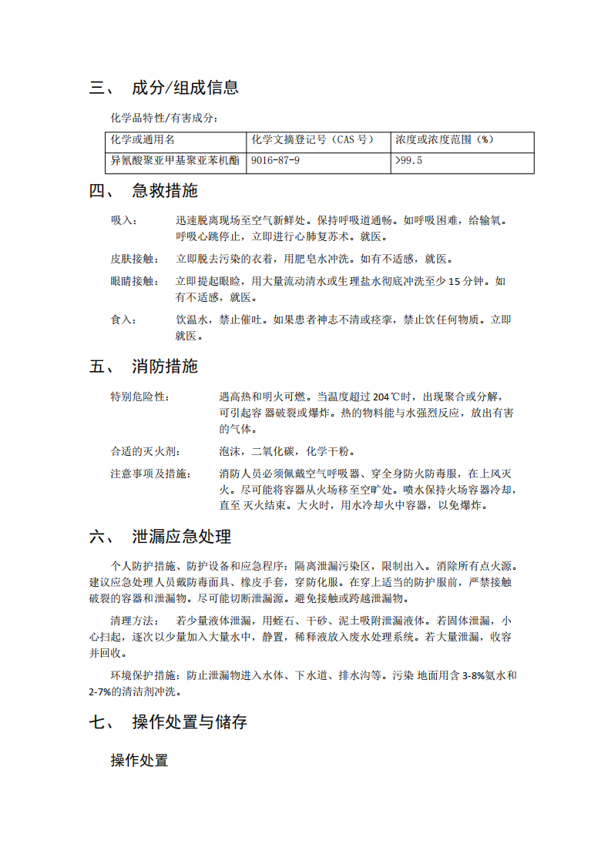
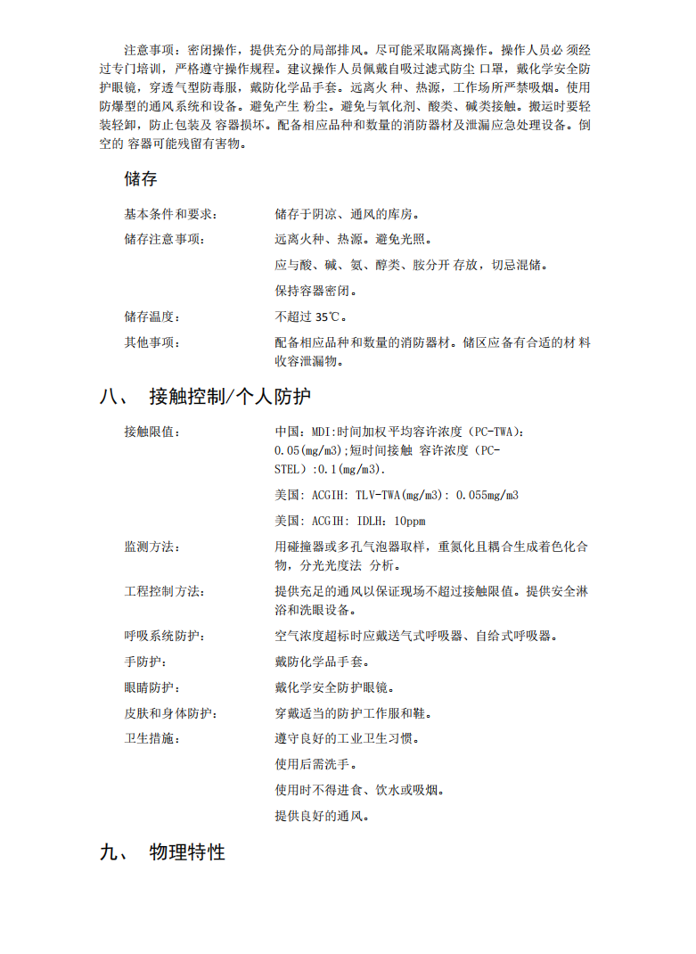
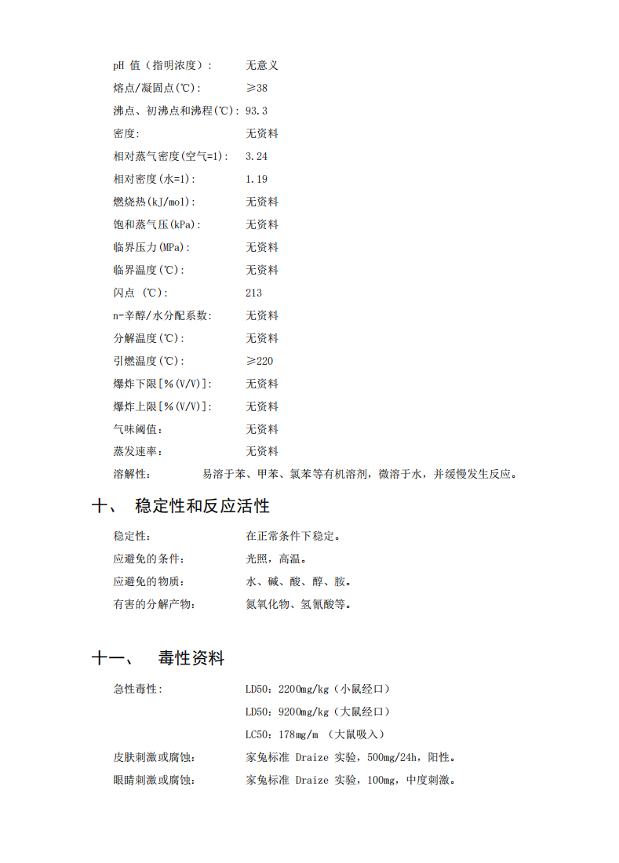
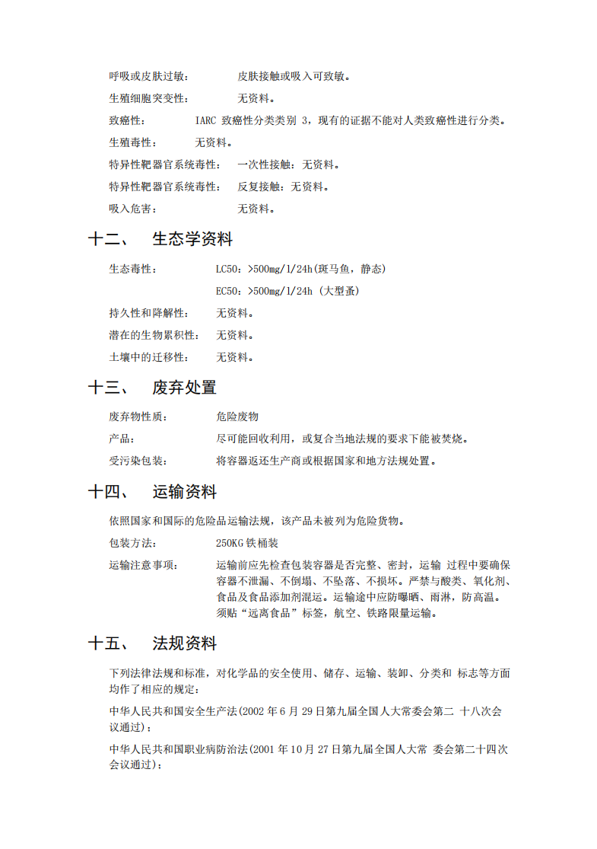
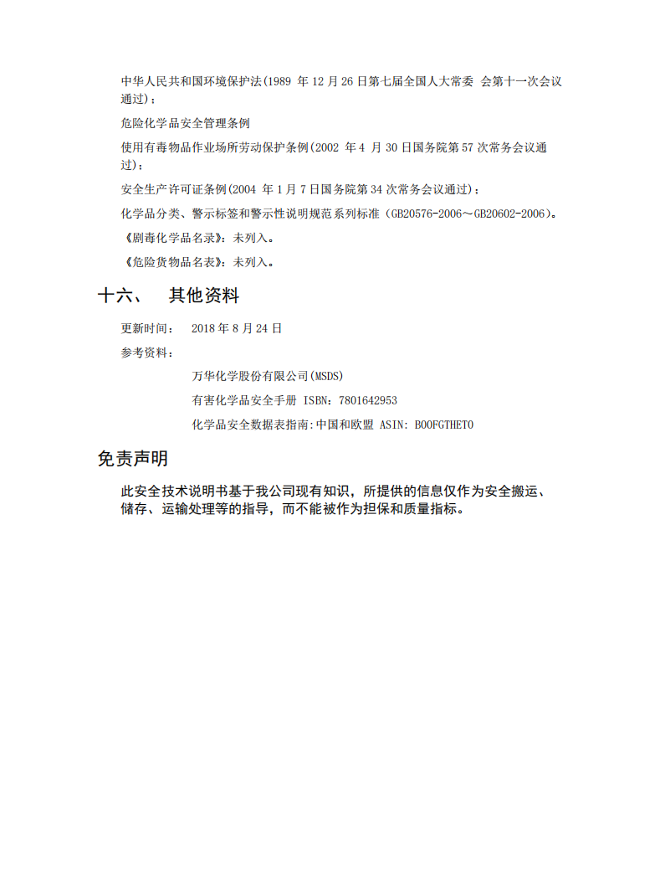

附图1 项目地理位置图
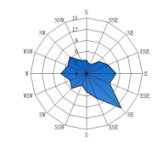
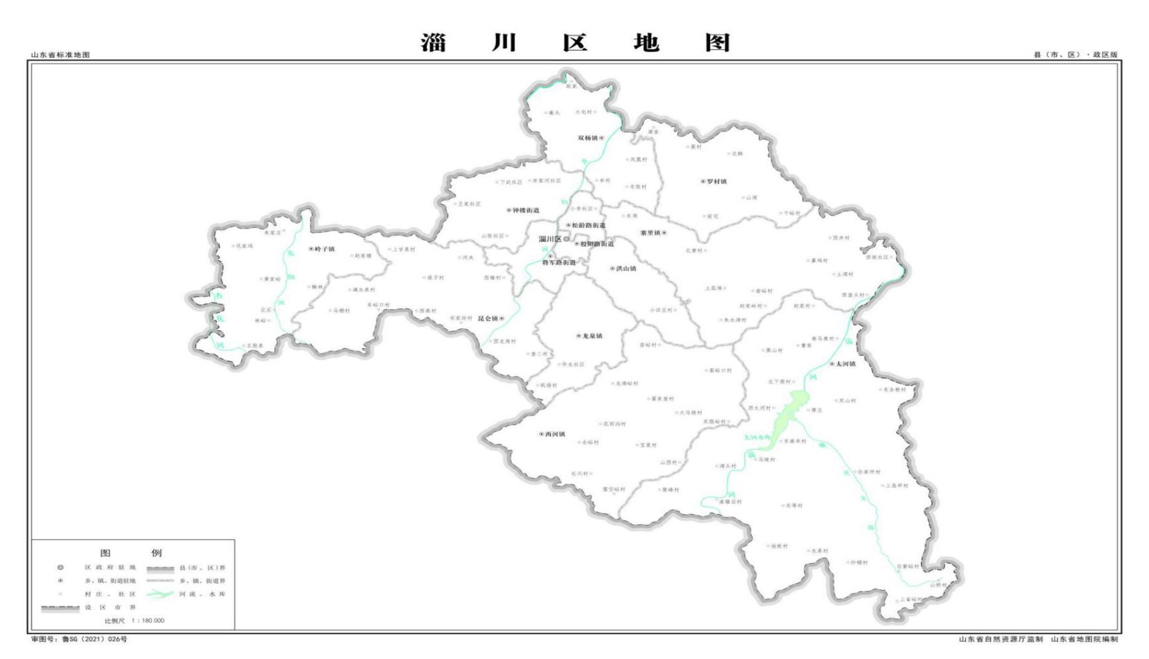
项目所在位置

附图2 企业平面布置图
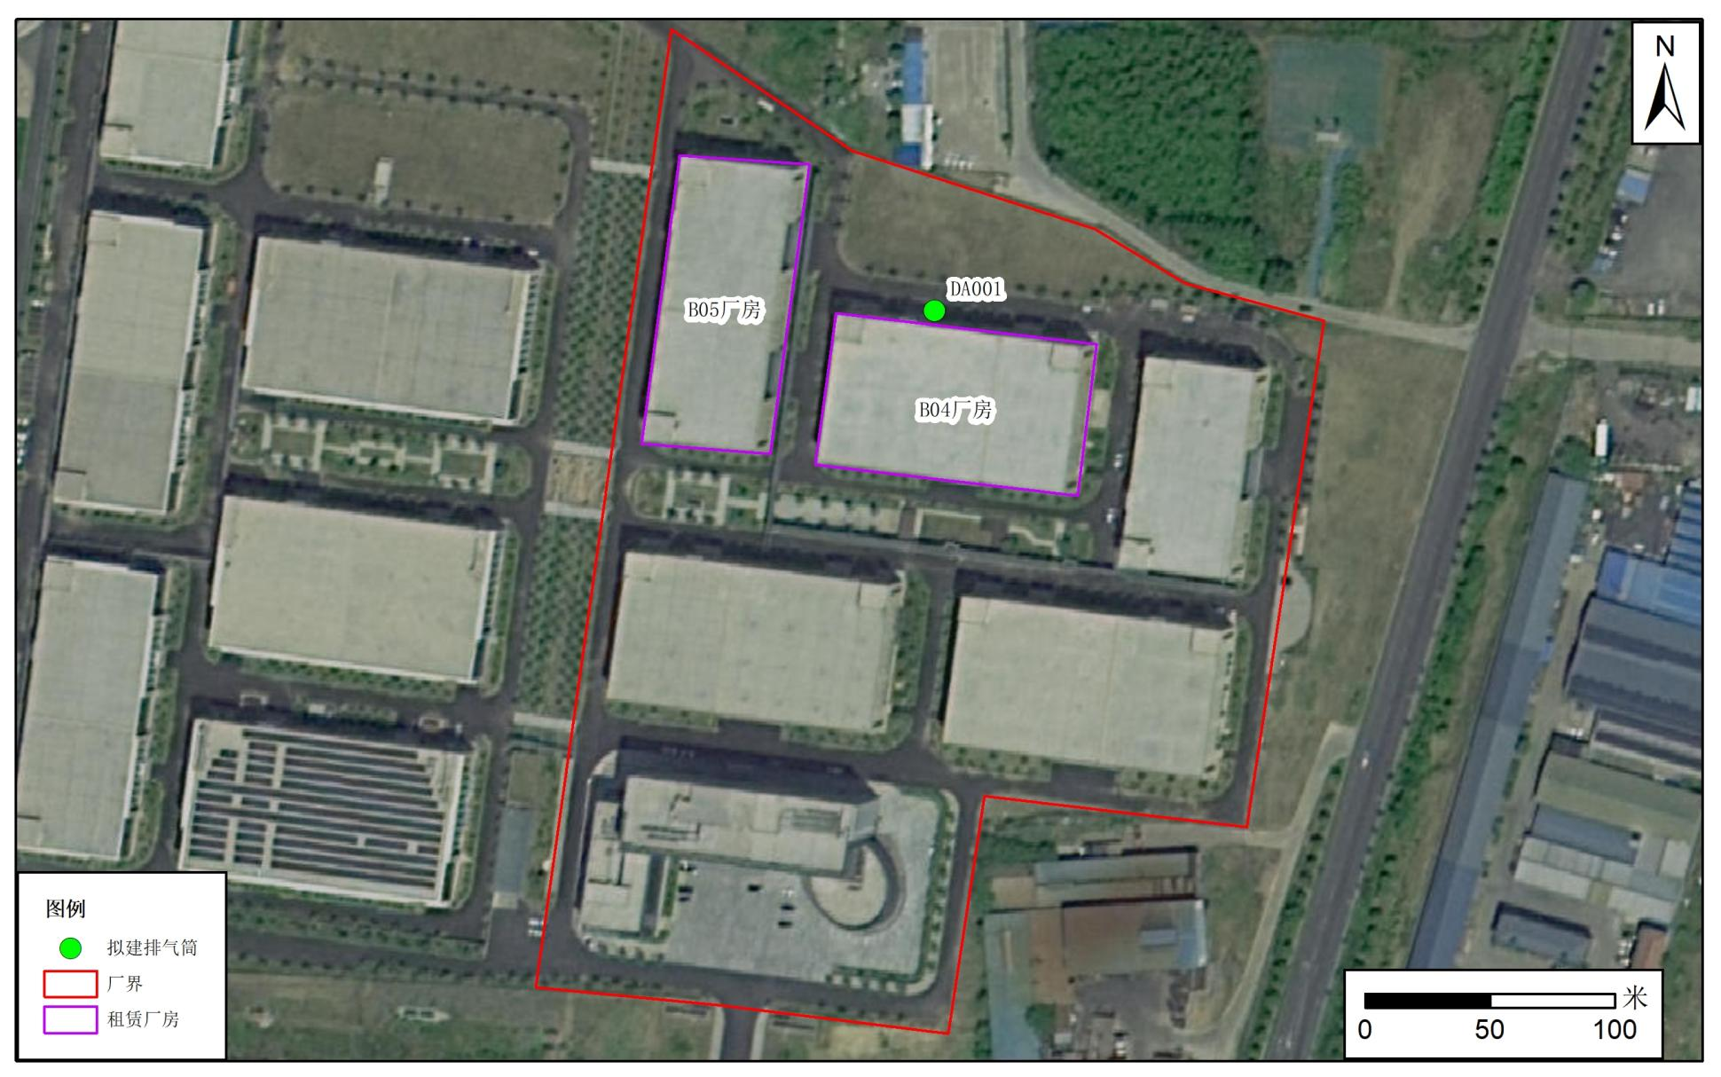

附图3 B04厂房一层平面布置图
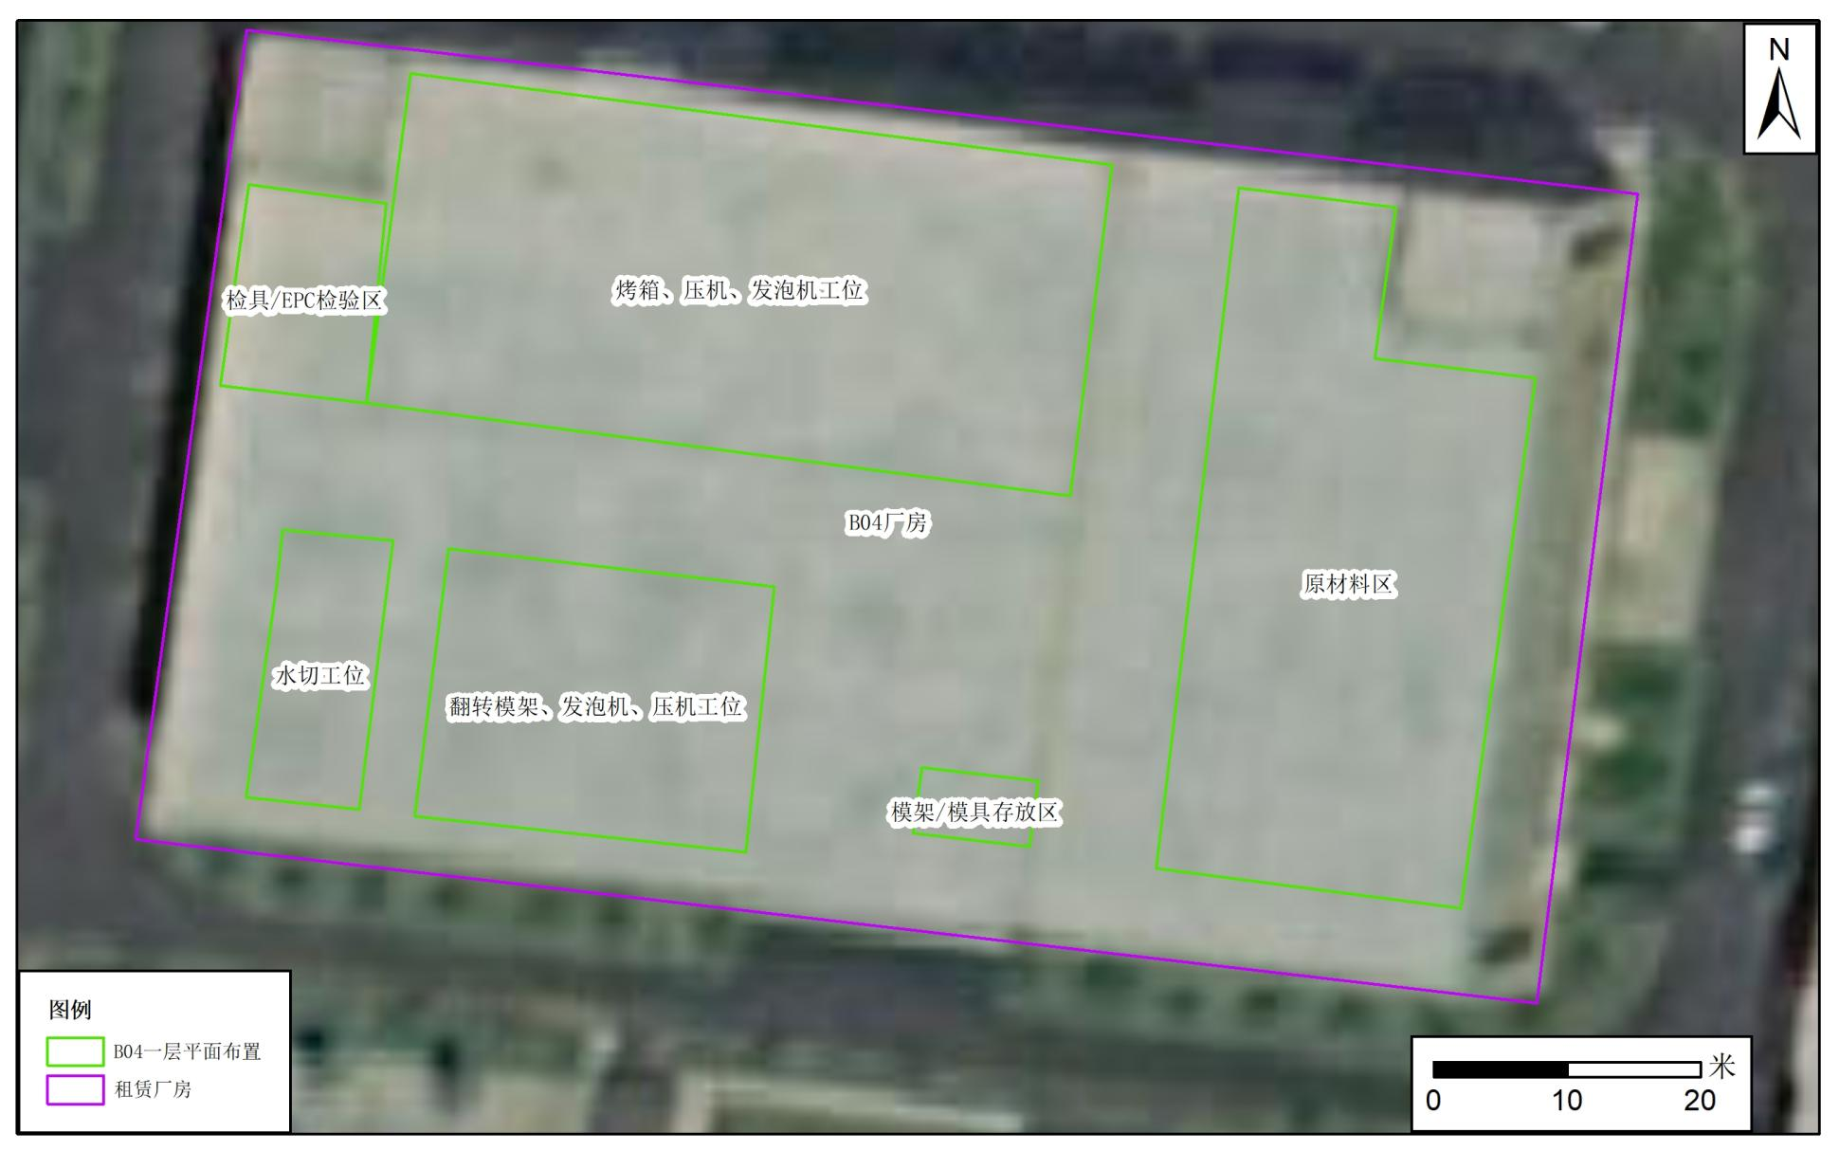

附图4 B04厂房二层平面布置图
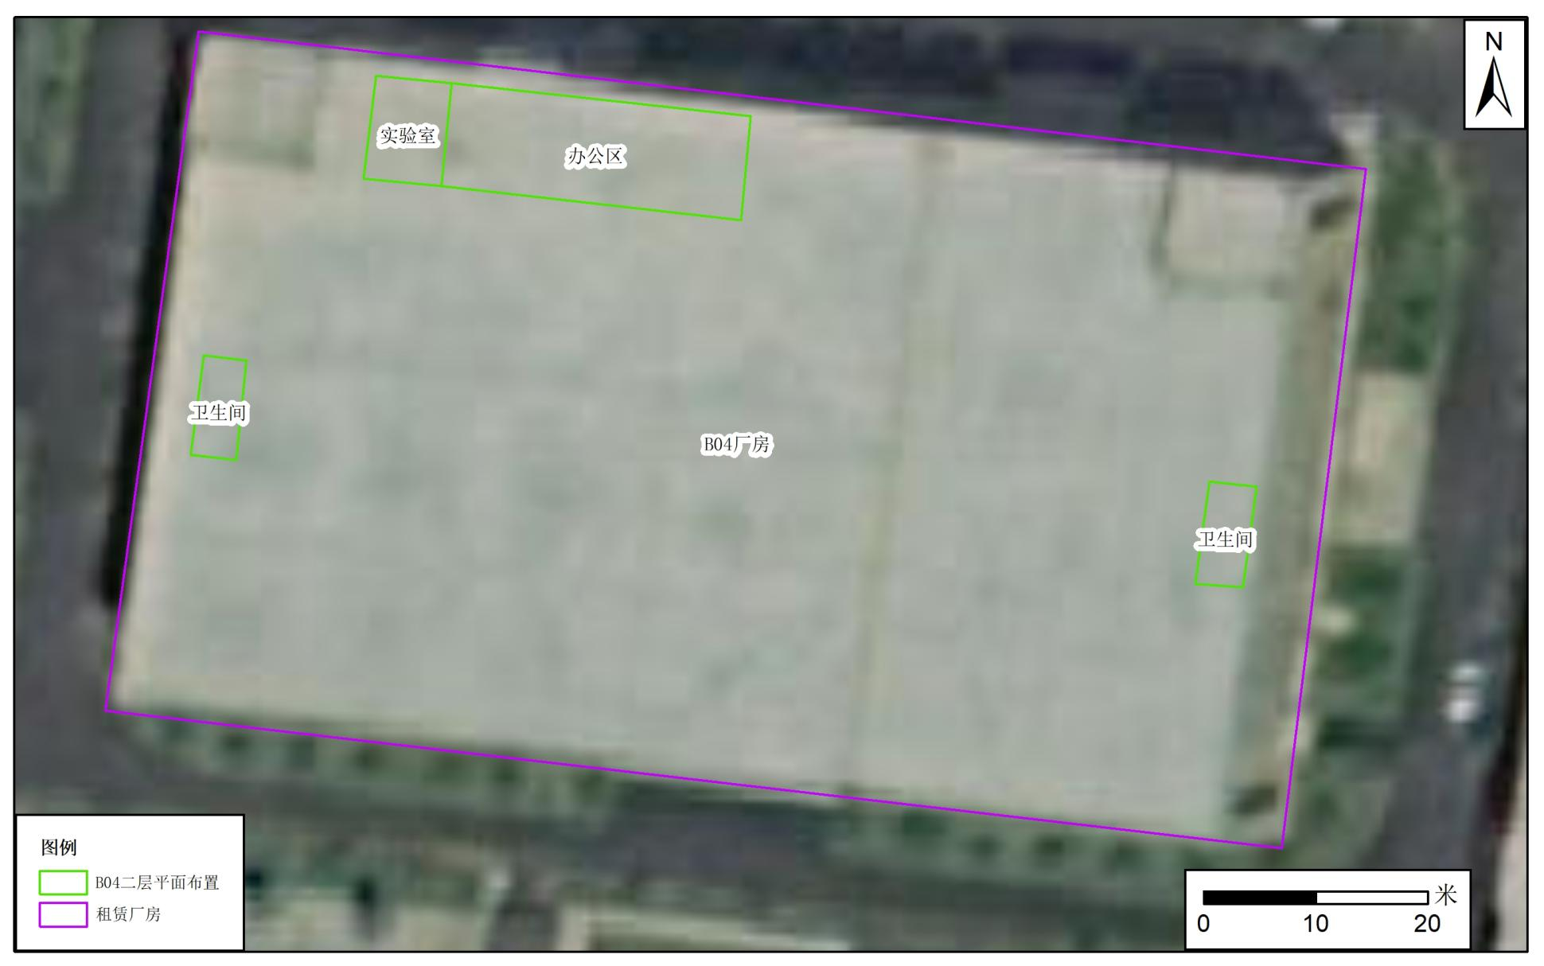

附图5 B05厂房一层平面布置图
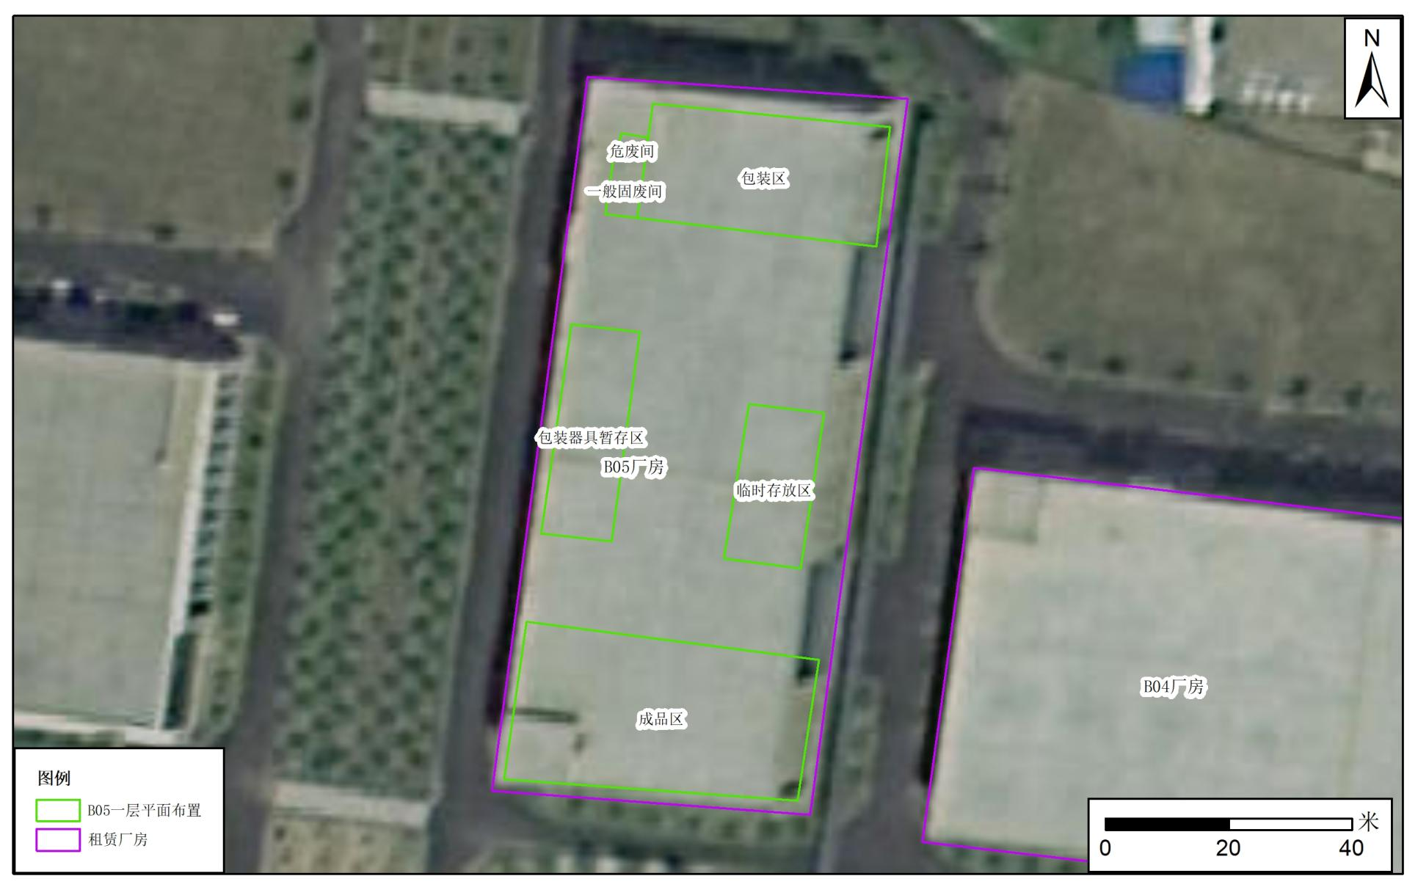

附图6 厂区周边情况图
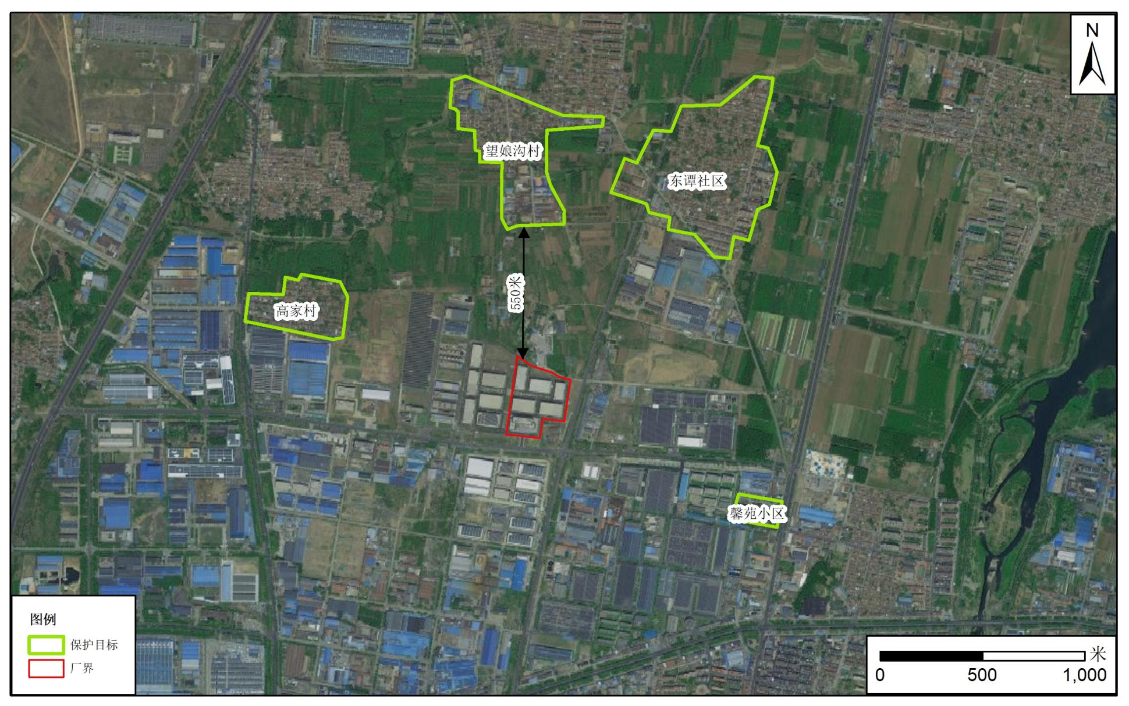

附图7 淄博市国土空间总体规划（2021-2035年）
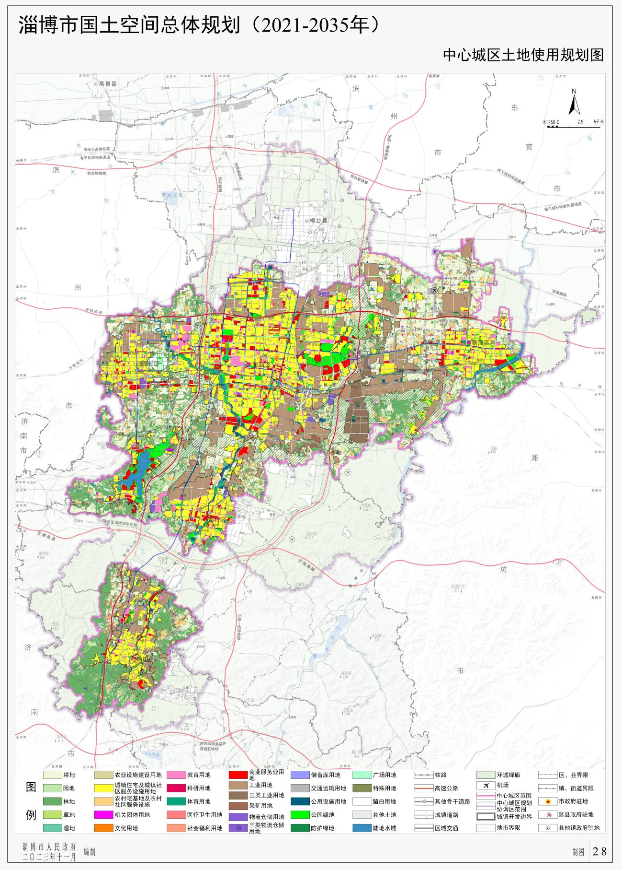
项目所在位置

附图8 淄博市淄川区生态环境管控单元图
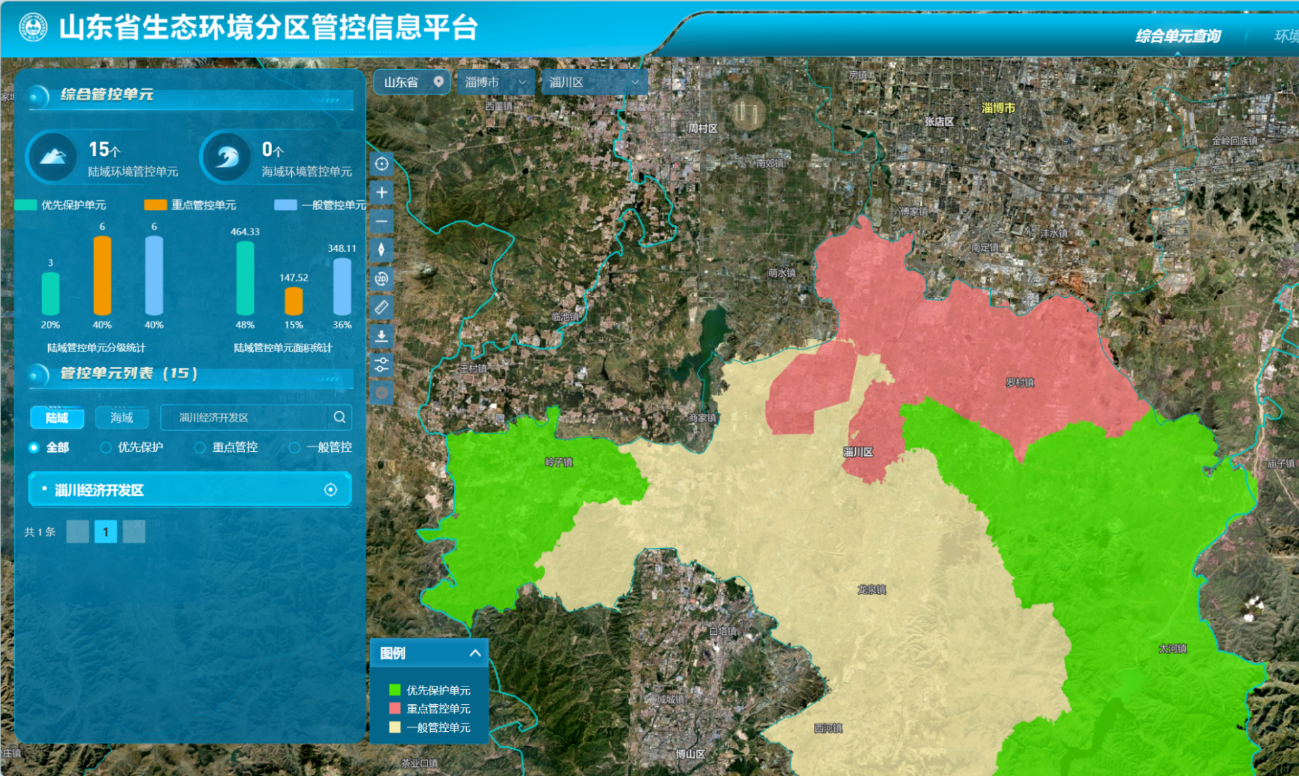
项目所在位置

